GIÁO TRÌNH

AN TOÀN
VÀ
BẢO MẬT THÔNG TIN

Thái Nguyên

MỤC LỤC
CHƯƠNG 1. TỔNG QUAN VỀ BẢO MẬT 5
1.1 Giới thiệu chung về bảo mật thông tin 5
1.2 Dịch vụ, cơ chế, tấn công. 7
1.3 Mô hình an toàn mạng 8
1.4 Bảo mật thông tin trong hệ cơ sở dữ liệu 10
Câu hỏi và bài tập 13
CHƯƠNG 2. MÃ CỔ ĐIỂN 14
2.1 Mã đối xứng. 14
2.2 Các mã thế cổ điển thay thế 17
2.3 Các mã thế cổ điển hoán vị 23
2.4 Một số vấn đề khác. 24
Câu hỏi và bài tập 25
CHƯƠNG 3. CƠ SỞ TOÁN HỌC 27
3.1 Số học trên Modulo 27
3.2. Một số thuật toán trên Zn 30
3.3 Giới thiệu lý thuyết số 33
Câu hỏi và bài tập. 37
CHƯƠNG 4. CHUẨN MÃ DỮ LIỆU (DES) VÀ CHUẨN MÃ NÂNG CAO (AES) 39
4.1 Chuẩn mã dữ liệu (DES) 39
4.3. Double DES và Triple DES 47
4.4 Chuẩn mã nâng cao (AES) 48
Câu hỏi và bài tập 49
CHƯƠNG 5. MÃ CÔNG KHAI VÀ QUẢN LÝ KHOÁ 50
5.1 Mã khoá công khai 50
5.2 Hệ mật mã RSA 52
5.3 Quản lý khoá 55
5.4 Trao đổi khoá Diffie Hellman 58
Câu hỏi và bài tập 59
CHƯƠNG 6. AN TOÀN IP VÀ WEB 61
6.1 An toàn IP 61
6.2 An toàn Web 63
6.3 Thanh toán điện tử an toàn 67
6.4 An toàn thư điện tử 70
Câu hỏi và bài tập 74
CHƯƠNG 7. KẺ XÂM NHẬP, PHẦN MỀM CÓ HẠI VÀ BỨC TƯỜNG LỬA 75
7.1 Kẻ xâm nhập 75
7.2 Phần mềm có hại 78
7.3 Tràn bộ đệm 83
7.4 Bức tường lửa 90
Câu hỏi và bài tập 95
DANH MỤC CÁC KÝ HIỆU, CÁC CHỮ VIẾT TẮT 96
DANH SÁCH CÁC ĐỀ TÀI THẢO LUẬN 98
TÀI LIỆU THAM KHẢO 99

CHƯƠNG 1. TỔNG QUAN VỀ BẢO MẬT

1.1 Giới thiệu chung về bảo mật thông tin
1.1.1 Mở đầu về bảo mật thông tin
Ngày nay với sự phát triển bùng nổ của công nghệ thông tin, hầu hết các thông tin của doanh nghiệp như chiến lược kinh doanh, các thông tin về khách hàng, nhà cung cấp, tài chính, mức lương nhân viên,…đều được lưu trữ trên hệ thống máy tính. Cùng với sự phát triển của doanh nghiệp là những đòi hỏi ngày càng cao của môi trường kinh doanh yêu cầu doanh nghiệp cần phải chia sẻ thông tin của mình cho nhiều đối tượng khác nhau qua Internet hay Intranet. Việc mất mát, rò rỉ thông tin có thể ảnh hưởng nghiêm trọng đến tài chính, danh tiếng của công ty và quan hệ với khách hàng.
Các phương thức tấn công thông qua mạng ngày càng tinh vi, phức tạp có thể dẫn đến mất mát thông tin, thậm chí có thể làm sụp đổ hoàn toàn hệ thống thông tin của doanh nghiệp. Vì vậy an toàn và bảo mật thông tin là nhiệm vụ rất nặng nề và khó đoán trước được, nhưng tựu trung lại gồm ba hướng chính sau:
- Bảo đảm an toàn thông tin tại máy chủ
- Bảo đảm an toàn cho phía máy trạm
- Bảo mật thông tin trên đường truyền
Đứng trước yêu cầu bảo mật thông tin, ngoài việc xây dựng các phương thức bảo mật thông tin thì người ta đã đưa ra các nguyên tắc về bảo vệ dữ liệu như sau:
- Nguyên tắc hợp pháp trong lúc thu thập và xử lý dữ liệu.
- Nguyên tắc đúng đắn.
- Nguyên tắc phù hợp với mục đích.
- Nguyên tắc cân xứng.
- Nguyên tắc minh bạch.
- Nguyên tắc được cùng quyết định cho từng cá nhân và bảo đảm quyền truy cập cho người có liên quan.
- Nguyên tắc không phân biệt đối xử.
- Nguyên tắc an toàn.
- Nguyên tắc có trách niệm trước pháp luật.
- Nguyên tắc giám sát độc lập và hình phạt theo pháp luật.
- Nguyên tắc mức bảo vệ tương ứng trong vận chuyển dữ liệu xuyên biên giới.
Ở đây chúng ta sẽ tập trung xem xét các nhu cầu an ninh và đề ra các biện pháp an toàn cũng như vận hành các cơ chế để đạt được các mục tiêu đó.
Nhu cầu an toàn thông tin:
- An toàn thông tin đã thay đổi rất nhiều trong thời gian gần đây. Trước kia hầu như chỉ có nhu cầu bảo mật thông tin, nay đòi hỏi thêm nhiều yêu cầu mới như an ninh máy chủ và trên mạng.
- Các phương pháp truyền thống được cung cấp bởi các cơ chế hành chính và phương tiện vật lý như nơi lưu trữ bảo vệ các tài liệu quan trọng và cung cấp giấy phép được quyền sử dụng các tài liệu mật đó.
- Máy tính đòi hỏi các phương pháp tự động để bảo vệ các tệp và các thông tin lưu trữ. Nhu cầu bảo mật rất lớn và rất đa dạng, có mặt khắp mọi nơi, mọi lúc. Do đó không thể không đề ra các qui trình tự động hỗ trợ bảo đảm an toàn thông tin.
- Việc sử dụng mạng và truyền thông đòi hỏi phải có các phương tiện bảo vệ dữ liệu khi truyền. Trong đó có cả các phương tiện phần mềm và phần cứng, đòi hỏi có những nghiên cứu mới đáp ứng các bài toán thực tiễn đặt ra.
Các khái niệm:
- An toàn máy tính: tập hợp các công cụ được thiết kế để bảo vệ dữ liệu và chống hacker.
- An toàn mạng: các phương tiện bảo vệ dữ liệu khi truyền chúng.
- An toàn Internet: các phương tiện bảo vệ dữ liệu khi truyền chúng trên tập các mạng liên kết với nhau.
Mục đích của môn học là tập trung vào an toàn Internet gồm các phương tiện để bảo vệ, chống, phát hiện, và hiệu chỉnh các phá hoại an toàn khi truyền và lưu trữ thông tin.

1.1.2 Nguy cơ và hiểm họa đối với hệ thống thông tin
Các hiểm họa đối với hệ thống có thể được phân loại thành hiểm họa vô tình hay cố ý, chủ động hay thụ động.
- Hiểm họa vô tình: khi người dùng khởi động lại hệ thống ở chế độ đặc quyền, họ có thể tùy ý chỉnh sửa hệ thống. Nhưng sau khi hoàn thành công việc họ không chuyển hệ thống sang chế độ thông thường, vô tình để kẻ xấu lợi dụng.
- Hiểm họa cố ý: như cố tình truy nhập hệ thống trái phép.
- Hiểm họa thụ động: là hiểm họa nhưng chưa hoặc không tác động trực tiếp lên hệ thống, như nghe trộm các gói tin trên đường truyền.
- Hiểm họa chủ động: là việc sửa đổi thông tin, thay đổi tình trạng hoặc hoạt động của hệ thống.
Đối với mỗi hệ thống thông tin mối đe dọa và hậu quả tiềm ẩn là rất lớn, nó có thể xuất phát từ những nguyên nhân như sau:
- Từ phía người sử dụng: xâm nhập bất hợp pháp, ăn cắp tài sản có giá trị
- Trong kiến trúc hệ thống thông tin: tổ chức hệ thống kỹ thuật không có cấu trúc hoặc không đủ mạnh để bảo vệ thông tin.
- Ngay trong chính sách bảo mật an toàn thông tin: không chấp hành các chuẩn an toàn, không xác định rõ các quyền trong vận hành hệ thống.
- Thông tin trong hệ thống máy tính cũng sẽ dễ bị xâm nhập nếu không có công cụ quản lý, kiểm tra và điều khiển hệ thống.
- Nguy cơ nằm ngay trong cấu trúc phần cứng của các thiết bị tin học và trong phần mềm hệ thống và ứng dụng do hãng sản xuất cài sẵn các loại 'rệp' điện tử theo ý đồ định trước, gọi là 'bom điện tử'.
- Nguy hiểm nhất đối với mạng máy tính mở là tin tặc, từ phía bọn tội phạm.

1.1.3 Phân loại tấn công phá hoại an toàn: 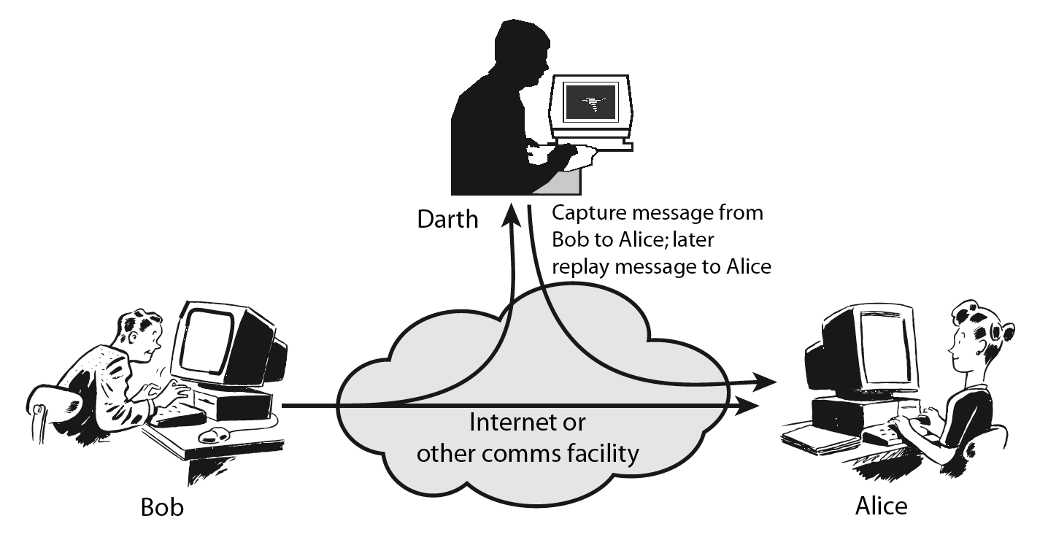

Các hệ thống trên mạng có thể là đối tượng của nhiều kiểu tấn công:
- Tấn công giả mạo là một thực thể tấn công giả danh một thực thể khác. Tấn công giả mạo thường được kết hợp với các dạng tấn công khác như tấn công chuyển tiếp và tấn công sửa đổi thông báo.
- Tấn công chuyển tiếp xảy ra khi một thông báo, hoặc một phần thông báo được gửi nhiều lần, gây ra các tác động tiêu cực.
- Tấn công sửa đổi thông báo xảy ra khi nội dung của một thông báo bị sửa đổi nhưng không bị phát hiện.
- Tấn công từ chối dịch vụ xảy ra khi một thực thể không thực hiện chức năng của mình, gây cản trở cho các thực thể khác thực hiện chức năng của chúng.
- Tấn công từ bên trong hệ thống xảy ra khi người dùng hợp pháp cố tình hoặc vô ý can thiệp hệ thống trái phép. Còn tấn công từ bên ngoài là nghe trộm, thu chặn, giả mạo người dùng hợp pháp và vượt quyền hoặc lách qua các cơ chế kiểm soát truy nhập.
- Tấn công bị động. Do thám, theo dõi đường truyền để:
  - nhận được nội dung bản tin hoặc
  - theo dõi luồng truyền tin
- Tấn công chủ động. Thay đổi luồng dữ liệu để:
  - giả mạo một người nào đó.
  - lặp lại bản tin trước
  - thay đổi ban tin khi truyền
  - từ chối dịch vụ.

1.2 Dịch vụ, cơ chế, tấn công.
Nhu cầu thực tiến dẫn đến sự cần thiết có một phương pháp hệ thống xác định các yêu cầu an ninh của tổ chức. Trong đó cần có tiếp cận tổng thể xét cả ba khía cạnh của an toàn thông tin: bảo vệ tấn công, cơ chế an toàn và dịch vụ an toàn.
Sau đây chúng ta xét chúng theo trình tự ngược lại:

1.2.1 Các dịch vụ an toàn.
Đây là công cụ đảm bảo an toàn của hệ thống xử lý thông tin và truyền thông tin trong tổ chức. Chúng được thiết lập để chống lại các tấn công phá hoạ1. Có thể dùng một hay nhiều cơ chế an toàn để cung cấp dịch vụ.
Thông thường người ta cần phải tạo ra các liên kết với các tài liệu vật lý: như có chữ ký, ngày tháng, bảo vệ cần thiết chống khám phá, sửa bậy, phá hoại, được công chứng, chứng kiến, được ghi nhận hoặc có bản quyền.

1.2.2 Các cơ chế an toàn:
Từ các công việc thực tế để chống lại các phá hoại an ninh, người ta đã hệ thống và sắp xếp lại tạo thành các cơ chế an ninh khác nhau. Đây là cơ chế được thiết kế để phát hiện, bảo vệ hoặc khôi phục do tấn công phá hoại.
Không có cơ chế đơn lẻ nào đáp ứng được mọi chức năng yêu cầu của công tác an ninh. Tuy nhiên có một thành phần đặc biệt nằm trong mọi cơ chế an toàn đó là: kỹ thuật mã hoá. Do đó chúng ta sẽ dành một thời lượng nhất định tập trung vào lý thuyết mã.

1.2.3 Tấn công phá hoại an ninh:
Ta xác định rõ thế nào là các hành động tấn công phá họai an ninh. Đó là mọi hành động chống lại sự an toàn thông tin của các tổ chức.
An toàn thông tin là bàn về bằng cách nào chống lại tấn công vào hệ thống thông tin hoặc phát hiện ra chúng. Trên thực tế có rất nhiều cách và nhiều kiểu tấn công khác nhau. Thường thuật ngữ đe doạ và tấn công được dùng như nhau. Cần tập trung chống một số kiểu tấn công chính: thụ động và chủ động.

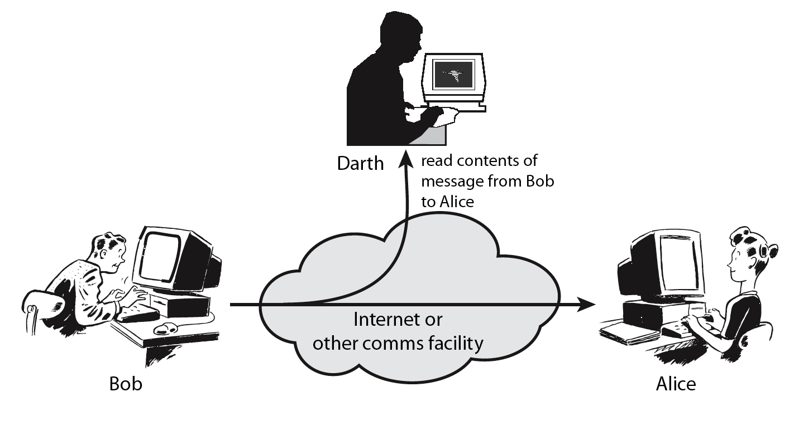

1.3 Mô hình an toàn mạng
1.3.1 Kiến trúc an toàn của hệ thống truyền thông mở OSI.
Để giúp cho việc hoạch định chính sách và xây dựng hệ thống an ninh tốt. Bộ phận chuẩn hóa tiêu chuẩn của tổ chức truyền thông quốc tế (International Telecommunication Union) đã nghiên cứu và đề ra Kiến trúc an ninh X800 dành cho hệ thống trao đổi thông tin mở OSI. Trong đó định nghĩa một cách hệ thống phương pháp xác định và cung cấp các yêu cầu an toàn.Nó cung cấp cho chúng ta một cách nhìn tổng quát, hữu ích về các khái niệm mà chúng ta nghiên cứu.
Trước hết nói về dich vụ an toàn, X800 định nghĩa đây là dịch vụ cung cấp cho tầng giao thức của các hệ thống mở trao đổi thông tin, mà đảm bảo an toàn thông tin cần thiết cho hệ thống và cho việc truyền dữ liệu.
Trong tài liệu các thuật ngữ chuẩn trên Internet RFC 2828 đã nêu định nghĩa cụ thể hơn dich vụ an toàn là dịch vụ trao đổi và xử lý cung cấp cho hệ thống việc bảo vệ đặc biệt cho các thông tin nguồn.Tài liệu X800 đưa ra định nghĩa dịch vụ theo 5 loại chính:
- Xác thực: tin tưởng là thực thể trao đổi đúng là cái đã tuyên bố. Người đang trao đổi xưng tên với mình đúng là anh ta, không cho phép người khác mạo danh.
- Quyền truy cập: ngăn cấm việc sử dụng nguồn thông tin không đúng vai trò. Mỗi đối tượng trong hệ thống được cung cấp các quyền hạn nhất định và chỉ được hành động trong khuôn khổ các quyền hạn đó.
- Bảo mật dữ liệu: bảo vệ dữ liệu không bị khám phá bởi người không có quyền. Chẳng hạn như dùng các ký hiệu khác để thay thế các ký hiệu trong bản tin, mà chỉ người có bản quyền mới có thể khôi phục nguyên bản của nó.
- Toàn vẹn dữ liệu: tin tưởng là dữ liệu được gửi từ người có quyền. Nếu có thay đổi như làm trì hoãn về mặt thời gian hay sửa đổi thông tin, thì xác thực sẽ cho cách kiểm tra nhận biết là có các hiện tượng đó đã xảy ra.
- Không từ chối: chống lại việc chối bỏ của một trong các bên tham gia trao đổi. Người gửi cũng không trối bỏ là mình đã gửi thông tin với nội dung như vậy và người nhận không thể nói dối là tôi chưa nhận được thông tin đó. Điều này là rất cần thiết trong việc trao đổi, thỏa thuận thông tin hàng ngày.

Cơ chế an toàn được định nghĩa trong X800 như sau:
- Cơ chế an toàn chuyên dụng được cài đặt trong một giao thức của một tầng vận chuyển nào đó: mã hoá, chữ ký điện tử, quyền truy cập, toàn vẹn dữ liệu, trao đổi có phép, đệm truyền, kiểm soát định hướng, công chứng.
- Cơ chế an toàn phổ dụng không chỉ rõ được dùng cho giao thức trên tầng nào hoặc dịch vụ an ninh cụ thể nào: chức năng tin cậy cho một tiêu chuẩn nào đó, nhãn an toàn chứng tỏ đối tượng có tính chất nhất định, phát hiện sự kiện, vết theo dõi an toàn, khôi phục an toàn.

1.3.2 Mô hình an toàn mạng tổng quát
Sử dụng mô hình trên đòi hỏi chúng ta phải thiết kế:
  - thuật toán phù hợp cho việc truyền an toàn.
  - Phát sinh các thông tin mật (khoá) được sử dụng bởi các thuật toán.
  - Phát triển các phương pháp phân phối và chia sẻ các thông tin mật.
  - đặc tả giao thức cho các bên để sử dụng việc truyền và thông tin mật cho các dịch vụ an toàn.

Mô hình truy cập mạng an toàn:

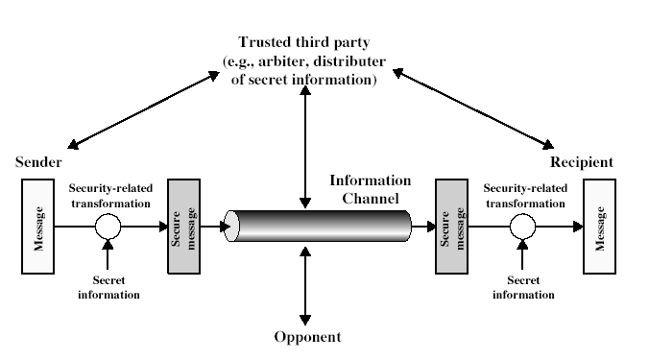

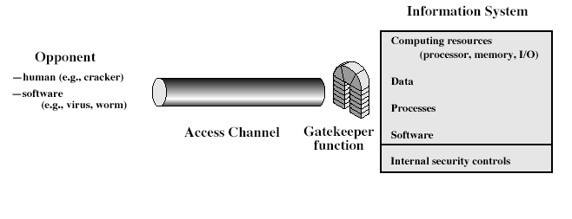

Sử dụng mô hình trên đòi hỏi chúng ta phải:
- Lựa chọn hàm canh cổng phù hợp cho người sử dụng có danh tính.
- Cài đặt kiểm soát quyền truy cập để tin tưởng rằng chỉ có người có quyền mới truy cập được thông tin đích hoặc nguồn.
- Các hệ thống máy tính tin cậy có thể dùng mô hình này.

1.4 Bảo mật thông tin trong hệ cơ sở dữ liệu
1.4.1 Giới thiệu chung
Các hệ cơ sở dữ liệu (CSDL) ngày nay như Oracle, SQL/Server, DB2/Informix đều có sẵn các công cụ bảo vệ tiêu chuẩn như hệ thống định danh và kiểm soát truy xuất. Tuy nhiên, các biện pháp bảo vệ này hầu như không có tác dụng trước các tấn công từ bên trong. Để bảo vệ thông tin khỏi mối đe dọa này, người ta đưa ra hai giải pháp.
Giải pháp đơn giản nhất bảo vệ dữ liệu trong CSDL ở mức độ tập tin, chống lại sự truy cập trái phép vào các tập tin CSDL bằng hình thức mã hóa. Tuy nhiên, giải pháp này không cung cấp mức độ bảo mật truy cập đến CSDL ở mức độ bảng, cột và dòng. Một điểm yếu nữa của giải pháp này là bất cứ ai với quyền truy xuất CSDL đều có thể truy cập vào tất cả dữ liệu trong CSDL cũng có nghĩa là cho phép các đối tượng với quyền quản trị truy cập tất cả các dữ liệu nhạy cảm.
Giải pháp thứ hai, giải quyết vấn đề mã hóa ở mức ứng dụng. Giải pháp này xử lý mã hóa dữ liệu trước khi truyền dữ liệu vào CSDL. Những vấn đề về quản lý khóa và quyền truy cập được hỗ trợ bởi ứng dụng. Truy vấn dữ liệu đến CSDL sẽ trả kết quả dữ liệu ở dạng mã hóa và dữ liệu này sẽ được giải mã bởi ứng dụng. Giải pháp này giải quyết được vấn đề phân tách quyền an toàn và hỗ trợ các chính sách an toàn dựa trên vai trò.

1.4.2 Một số mô hình bảo mật cơ sở dữ liệu
Để đáp ứng những yêu cầu về bảo mật cho các hệ thống CSDL hiện tại và sau này người ta đưa ra 2 mô hình bảo mật CSDL thông thường sau đây

Xây dựng tầng CSDL trung gian:
Một CSDL trung gian được xây dựng giữa ứng dụng và CSDL gốc. CSDL trung gian này có vai trò mã hóa dữ liệu trước khi cập nhật vào CSDL gốc, đồng thời giải mã dữ liệu trước khi cung cấp cho ứng dụng. CSDL trung gian đồng thời cung cấp thêm các chức năng quản lý khóa, xác thực người dùng và cấp phép truy cập.
Giải pháp này cho phép tạo thêm nhiều chức năng về bảo mật cho CSDL. Tuy nhiên, mô hình CSDL trung gian đòi hỏi xây dựng một ứng dụng CSDL tái tạo tất cả các chức năng của CSDL gốc.

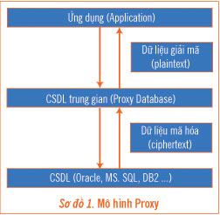
Mô hình trung gian

Sử dụng cơ chế sẵn có trong CSDL

Mô hình này giải quyết các vấn đề mã hóa cột dựa trên các cơ chế sau:
a. Các hàm Stored Procedure trong CSDL cho chức năng mã hóa và giải mã
b. Sử dụng cơ chế View trong CSDL tạo các bảng ảo, thay thế các bảng thật đã được mã hóa.
c. Cơ chế “instead of” trigger được sử dụng nhằm tự động hóa quá trình mã hóa từ View đến bảng gốc.
Trong mô hình này, dữ liệu trong các bảng gốc sẽ được mã hóa, tên của bảng gốc được thay đổi. Một bảng ảo được tạo ra mang tên của bảng gốc, ứng dụng sẽ truy cập đến bảng ảo này.
Truy xuất dữ liệu trong mô hình này có thể được tóm tắt như sau:

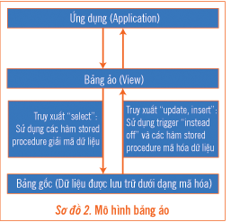
Mô hình bảng ảo

Các truy xuất dữ liệu đến bảng gốc sẽ được thay thế bằng truy xuất đến bảng ảo.
Bảng ảo được tạo ra để mô phỏng dữ liệu trong bảng gốc. Khi thực thi lệnh “select”, dữ liệu sẽ được giải mã cho bảng ảo từ bảng gốc (đã được mã hóa). Khi thực thi lệnh “Insert, Update”, “instead of” trigger sẽ được thi hành và mã hóa dữ liệu xuống bảng gốc.
Quản lý phân quyền truy cập đến các cột sẽ được quản lý ở các bảng ảo. Ngoài các quyền cơ bản do CSDL cung cấp, hai quyền truy cập mới được định nghĩa:
1. Người sử dụng chỉ được quyền đọc dữ liệu ở dạng mã hóa. Quyền này phù hợp với những đối tượng cần quản lý CSDL mà không cần đọc nội dung dữ liệu.
2. Người sử dụng được quyền đọc dữ liệu ở dạng giải mã.

1.4.3 Sơ lược kiến trúc của 1 hệ bảo mật CSDL

Triggers: các trigger được sử dụng để lấy dữ liệu đến từ các câu lệnh INSERT, UPDATE (để mã hóa).
Views: các view được sử dụng để lấy dữ liệu đến từ các câu lệnh SELECT (để giải mã).
Extended Stored Procedures: được gọi từ các Trigger hoặc View dùng để kích hoạt các dịch vụ được cung cấp bởi Modulo DBPEM từ trong môi trường của hệ quản tri CSDL.
DBPEM (Database Policy Enforcing Modulo): cung cấp các dịch vụ mã hóa/giải mã dữ liệu gửi đến từ các Extended Stored Procedures và thực hiện việc kiểm tra quyền truy xuất của người dùng (dựa trên các chính sách bảo mật được lưu trữ trong CSDL về quyền bảo mật).

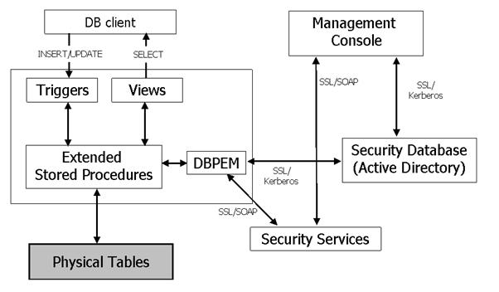
Kiến trúc một hệ bảo mật CSDL

Security Database: lưu trữ các chính sách bảo mật và các khóa giải mã. Xu hướng ngày nay thường là lưu trữ CSDL về bảo mật này trong Active Directory (một CSDL dạng thư mục để lưu trữ tất cả thông tin về hệ thống mạng).
Security Services: chủ yếu thực hiện việc bảo vệ các khóa giải mã được lưu trong CSDL bảo mật.
Management Console: dùng để cập nhật thông tin lưu trong CSDL bảo mật (chủ yếu là soạn thảo các chính sách bảo mật) và thực hiện thao tác bảo vệ một trường nào đó trong CSDL để đảm bảo tối đa tính bảo mật, thông tin được trao đổi.

Câu hỏi và bài tập
- Trình bày các khái niệm về an toàn thông tin và bảo mật thông tin
- Vai trò của an toàn thông tin và bảo mật thông tin
- Các nguy cơ tấn công vào hệ thống thông tin
- Các yêu cầu cũng như mục tiêu của việc đảm bảo an toàn và bảo mật thông tin
- Quy trình và mô hình đảm bảo an toàn thông tin và bảo mật thông tin
- Định hướng để tăng cường an toàn thông tin và bảo mật thông tin
- Trình bày mô hình mạng an toàn
- Trình bày kiến trúc bảo mật CSDL.

CHƯƠNG 2. MÃ CỔ ĐIỂN

Mã hoá cổ điển là phương pháp mã hoá đơn giản nhất xuất hiện đầu tiên trong lịch sử ngành mã hoá. Thuật toán đơn giản và dễ hiểu. Những phương pháp mã hoá này là cơ sở cho việc nghiên cứu và phát triển thuật toán mã hoá đối xứng được sử dụng ngày nay. Trong mã hoá cổ điển có hai phương pháp nổi bật đó là:
- Mã hoá thay thế
- Mã hoá hoán vị
Mọi mã cổ điển đều là mã đối xứng mà chúng ta sẽ xét trong phần sau.

2.1 Mã đối xứng.
2.1.1 Các khái niệm cơ bản
Mật mã đối xứng sử dụng cùng một khóa cho việc mã hóa và giải mã. Có thể nói mã đối xứng là mã một khoá hay mã khóa riêng hay mã khoá thỏa thuận.
Ở đây người gửi và người nhận chia sẻ khoá chung K, mà họ có thể trao đổi bí mật với nhau. Ta xét hai hàm ngược nhau: E là hàm biến đổi bản rõ thành bản mã và D là hàm biến đổi bản mã trở về bản rõ. Giả sử X là văn bản cần mã hóa và Y là dạng văn bản đã được thay đổi qua việc mã hóa. Khi đó ta ký hiệu:
Y = EK(X)
X = DK(Y)
Mọi thuật toán mã cổ điển đều là mã khoá đối xứng, vì ở đó thông tin về khóa được chia sẻ giữa người gửi và người nhận. Mã đối xứng là kiểu duy nhất trước khi phát minh ra khoá mã công khai (còn được gọi là mã không đối xứng) vào những năm 1970. Hiện nay các mã đối xứng và công khai tiếp tục phát triển và hoàn thiện. Mã công khai ra đời hỗ trợ mã đối xứng chứ không thay thế nó, do đó mã đối xứng đến nay vẫn được sử dụng rộng rãi.

Sau đây ta đưa ra định nghĩa một số khái niệm cơ bản về mã hóa.
- Bản rõ X được gọi là là bản tin gốc. Bản rõ có thể được chia nhỏ có kích thước phù hợp.
- Bản mã Y là bản tin gốc đã được mã hoá. Ở đây ta thường xét phương pháp mã hóa mà không làm thay đổi kích thước của bản rõ, tức là chúng có cùng độ dài.
- Mã là thuật toán E chuyển bản rõ thành bản mã. Thông thường chúng ta cần thuật toán mã hóa mạnh, cho dù kẻ thù biết được thuật toán, nhưng không biết thông tin về khóa cũng không tìm được bản rõ.
- Khoá K là thông tin tham số dùng để mã hoá, chỉ có người gửi và nguời nhận biết. Khóa là độc lập với bản rõ và có độ dài phù hợp với yêu cầu bảo mật.
- Mã hoá là quá trình chuyển bản rõ thành bản mã, thông thường bao gồm việc áp dụng thuật toán mã hóa và một số quá trình xử lý thông tin kèm theo.
- Giải mã chuyển bản mã thành bản rõ, đây là quá trình ngược lại của mã hóa.
- Mật mã là chuyên ngành khoa học của Khoa học máy tính nghiên cứu về các nguyên lý và phương pháp mã hoá. Hiện nay người ta đưa ra nhiều chuẩn an toàn cho các lĩnh vực khác nhau của công nghệ thông tin.
- Thám mã nghiên cứu các nguyên lý và phương pháp giải mã mà không biết khoá. Thông thường khi đưa các mã mạnh ra làm chuẩn dùng chung giữa các người sử dụng, các mã đó được các kẻ thám mã cũng như những người phát triển mã tìm hiểu nghiên cứu các phương pháp giải một phần bản mã với các thông tin không đầy đủ.
- Lý thuyết mã bao gồm cả mật mã và thám mã. Nó là một thể thống nhất, để đánh giá một mã mạnh hay không, đều phải xét từ cả hai khía cạnh đó. Các nhà khoa học mong muốn tìm ra các mô hình mã hóa khái quát cao đáp ứng nhiều chính sách an toàn khác nhau.

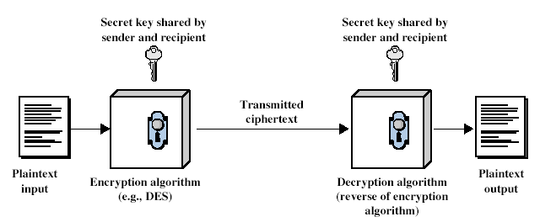
Mô hình mã đối xứng

2.1.2 Các yêu cầu.
Một mã đối xứng có các đặc trưng là cách xử lý thông tin của thuật toán mã, giải mã, tác động của khóa vào bản mã, độ dài của khóa. Mối liên hệ giữa bản rõ, khóa và bản mã càng phức tạp càng tốt, nếu tốc độ tính toán là chấp nhận được. Cụ thể hai yêu cầu để sử dụng an toàn mã khoá đối xứng là
- Thuật toán mã hoá mạnh. Có cơ sở toán học vững chắc đảm bảo rằng mặc dù công khai thuật toán, mọi người đều biết, nhưng việc thám mã là rất khó khăn và phức tạp nếu không biết khóa.
- Khoá mật chỉ có người gửi và người nhận biết. Có kênh an toàn để phân phối khoá giữa các người sử dụng chia sẻ khóa. Mối liên hệ giữa khóa và bản mã là không nhận biết được.
2.1.3 Mật mã
Hệ mật mã được đặc trưng bởi các yếu tố sau
- Kiểu của thao tác mã hoá được sử dụng trên bản rõ:
  - Phép thế - thay thế các ký tự trên bản rõ bằng các ký tự khác
  - Hoán vị - thay đổi vị trí các ký tự trong bản rõ, tức là thực hiện hoán vị các ký tự của bản rõ.
  - Tích của chúng, tức là kết hợp cả hai kiểu thay thế và hoán vị các ký tự của bản rõ.
- Số khoá được sử dụng khi mã hóa: một khoá duy nhất - khoá riêng hoặc hai khoá - khoá công khai. Ngoài ra còn xem xét số khóa được dùng có nhiều không.
- Một đặc trưng của mã nữa là cách mà bản rõ được xử lý, theo:
- Khối - dữ liệu được chia thành từng khối có kích thước xác định và áp dụng thuật toán mã hóa với tham số khóa cho từng khối.
- Dòng - từng phần tử đầu vào được xử lý liên tục tạo phần tử đầu ra tương ứng.

2.1.4 Thám mã.
Có hai cách tiếp cận tấn công mã đối xứng.
- Tấn công thám mã dựa trên thuật toán và một số thông tin về các đặc trưng chung về bản rõ hoặc một số mẫu bản rõ/bản mã. Kiểu tấn công này nhằm khai phá các đặc trưng của thuật toán để tìm bản rõ cụ thể hoặc tìm khóa. Nếu tìm được khóa thì là tai họa lớn.
- Tấn công duyệt toàn bộ: kẻ tấn công tìm cách thử mọi khóa có thể trên bản mã cho đến khi nhận được bản rõ. Trung bình cần phải thử một nửa số khóa mới tìm được.

Các kiểu tấn công thám mã.
- Chỉ dùng bản mã: biết thuật toán và bản mã, dùng phương pháp thống kê, xác định bản rõ.
- Biết bản rõ: biết thuật toán, biết được bản mã/bản rõ tấn công tìm khóa.
- Chọn bản rõ: chọn bản rõ và nhận được bản mã, biết thuật toán tấn công tìm khóa.
- Chọn bản mã: chọn bản mã và có được bản rõ tương ứng, biết thuật toán tấn công tìm khóa.
- Chọn bản tin: chọn được bản rõ hoặc mã và mã hoặc giải mã tuơng ứng, tấn công tìm khóa.

2.1.5 Tìm duyệt tổng thể (Brute-Force)
Về mặt lý thuyết phương pháp duyệt tổng thể là luôn thực hiện được, do có thể tiến hành thử từng khoá, mà số khoá là hữu hạn. Phần lớn công sức của các tấn công đều tỷ lệ thuận với kích thước khoá. Khóa càng dài thời gian tìm kiếm càng lâu và thường tăng theo hàm mũ. Ta có thể giả thiết là kẻ thám mã có thể dựa vào bối cảnh để biết hoặc nhận biết được bản rõ.
Sau đây là một số thống kê về mối liên hệ giữa độ dài khóa, kích thước không gian khóa, tốc độ xử lý và thời gian tìm duyệt tổng thể. Chúng ta nhận thấy với độ dài khóa từ 128 bit trở lên, thời gian yêu cầu là rất lớn, lên đến hàng tỷ năm, như vậy có thể coi phương pháp duyệt tổng thể là không hiện thực.

Key Size (bits) | Number of Alternative Keys | Time required at 1 encryption/s | Time required at 10⁶ encryptions/s
32 | 2²³ = 43 x 10⁹ | 2³¹ s = 35.8 minutes | 2.15 miniseconds
56 | 2⁵⁶=7.2 x 10¹⁶ | 2⁵⁵ s = 1142 years | 10.01 hours
128 | 2¹²⁸ = 7.2 x 10³⁸ | 2¹²⁷ s = 5.4 x 10²⁴ years | 5.4 x 10¹⁸ years
168 | 2¹⁶⁸ = 3.7 x 10⁵⁰ | 2¹⁶⁷ s = 5.9 x 10³⁶ years | 5.9 x 10³⁰ years
26 characters (permution) | 26! = 4 x 10²⁶ | 2 x 10²⁶ s = 6.4 x 10¹² years | 6.4 x 10⁶ years

2.1.6 Độ an toàn.
Có thể phân lọai an toàn thành hai kiểu như sau:
- An toàn không điều kiện: ở đây không quan trọng máy tính mạnh như thế nào, có thể thực hiện được bao nhiêu phép toán trong một giây, mã hoá không thể bị bẻ, vì bản mã không cung cấp đủ thông tin để xác định duy nhất bản rõ. Việc dùng bộ đệm ngẫu nhiên một lần để mã dòng cho dữ liệu mà ta sẽ xét cuối bài này được coi là an toàn không điều kiện. Ngoài ra chưa có thuật toán mã hóa nào được coi là an toàn không điều kiện.
- An toàn tính toán: với nguồn lực máy tính giới hạn và thời gian có hạn (chẳng hạn thời gian tính toán không quá tuổi của vũ trụ) mã hoá coi như không thể bị bẻ. Trong trường hợp này coi như mã hóa an toàn về mặt tính toán. Nói chung từ nay về sau, một thuật toán mã hóa an toàn tính toán được coi là an toàn.

2.2 Các mã thế cổ điển thay thế

Có hai loại mã cổ điển là mã thay thế và mã hoán vị (hay còn gọi là dịch chuyển).
Mã thay thế là phương pháp mà từng kí tự (nhóm kí tự) trong bản rõ được thay thế bằng một kí tự (một nhóm kí tự) khác để tạo ra bản mã. Bên nhận chỉ cần thay thế ngược lại trên bản mã để có được bản rõ ban đầu.
Trong phương pháp mã hoán vị, các kí tự trong bản rõ vẫn được giữ nguyên, chúng chỉ được sắp xếp lại vị trí để tạo ra bản mã. Tức là các kí tự trong bản rõ hoàn toàn không bị thay đổi bằng kí tự khác mà chỉ đảo chỗ của chúng để tạo thành bản mã.

Trước hết ta xét các mã cổ điển sử dụng phép thay thế các chữ của bản rõ bằng các chữ khác của bảng chữ để tạo thành bản mã.
- Ở đây các chữ của bản rõ được thay bằng các chữ hoặc các số hoặc các ký tự khác.
- Hoặc nếu xem bản rõ như môt dãy bít, thì phép thế thay các mẫu bít bản rõ bằng các mẫu bít bản mã.

2.2.1 Mã Ceasar
Đây là mã thế được biết sớm nhất, được sáng tạo bởi Julius Ceasar. Lần đầu tiên được sử dụng trong quân sự. Việc mã hoá được thực hiện đơn giản là thay mỗi chữ trong bản rõ bằng chữ thứ ba tiếp theo trong bảng chữ cái.
- Có thể định nghĩa việc mã hoá trên qua ánh xạ trên bảng chữ cái sau: các chữ ở dòng dưới là mã của các chữ tương Ví dụ:
  - Meet me after the toga party
  - PHHW PH DIWHU WKH WRJD SDUWB

Ở đây thay chữ m bằng chữ đứng thứ 3 sau m là p (m, n, o, p); thay chữ e bằng chữ đứng thứ 3 sau e là h (e, f, g, h).
- ứng ở dòng trên:

a b c d e f g h i j k l m n o p q r s t u v w x y z
D E F G H I J K L M N O P Q R S T U V W X Y Z A B C
- Về toán học, nếu ta gán số thứ tự cho mỗi chữ trong bảng chữ cái. Các chữ ở dòng trên có số thứ tự tương ứng là số ở dòng dưới:
a b c d e f g h i j k l m
0 1 2 3 4 5 6 7 8 9 10 11 12
n o p q r s t u v w x y z
13 14 15 16 17 18 19 20 21 22 23 24 25

thì mã Ceasar được định nghĩa qua phép tịnh tiến các chữ như sau:
c = E(p) = (p + k) mod (26)
p = D(c) = (c – k) mod (26)
Ở đây, p là số thứ tự của chữ trong bản rõ và c là số thứ tự của chữ tương ứng của bản mã; k là khoá của mã Ceasar. Có 26 giá trị khác nhau của k, nên có 26 khoá khác nhau. Thực tế độ dài khoá ở đây chỉ là 1, vì mọi chữ đều tịnh tiến đi một khoảng như nhau.

- Thám mã Ceasar

là việc làm đơn giản, do số khoá có thể có là rất ít.
Chỉ có 26 khoá có thể, vì A chỉ có thể ánh xạ vào một trong số 26 chữ cái của bảng chữ cái tiếng Anh: A, B, C, …Các chữ khác sẽ được xác định bằng số bước tịnh tiến tương ứng của A. Kẻ thám mã có thể thử lần lượt từng khoá một, tức là sử dụng phương pháp tìm duyệt tổng thể. Vì số khoá ít nên việc tìm duyệt là khả thi. Cho trước bản mã, thử 26 cách dịch chuyển khác nhau, ta sẽ đoán nhận thông qua nội dung các bản rõ nhận được.

Ví dụ. Bẻ bản mã "GCUA VQ DTGCM" bằng cách thử các phép tịnh tiến khác nhau của bảng chữ, ta chọn được bước tịnh tiến thích hợp là 24 và cho bản rõ là "easy to break".

2.2.2 Các mã bảng chữ đơn
Bây giờ ta khắc phục nhược điểm của mã Ceasar bằng cách mã hoá các chữ không chỉ là dịch chuyển bảng chữ, mà có thể tạo ra các bước nhảy khác nhau cho các chữ. Trong một mã mỗi chữ của bản rõ được ánh xạ đến một chữ khác nhau của bản mã. Do đó mỗi cách mã như vậy sẽ tương ứng với một hoán vị của bảng chữ và hoán vị đó chính là khoá của mã đã cho. Như vậy độ dài khoá ở đây là 26 và số khoá có thể có là 26!. Số khoá như vậy là rất lớn.

Ví dụ. Ta có bản mã tương ứng với bản rõ trong mã bảng chữ đơn như sau:
Plain: abcdefghijklmnopqrstuvwxyz
Cipher: DKVQFIBJWPESCXHTMYAUOLRGZN
Plaintext: ifwewishtoreplaceletters
Ciphertext: WIRFRWAJUHYFTSDVFSFUUFYA
- Tính an toàn của mã trên bảng chữ đơn. Tổng cộng có 26! xấp xỉ khoảng 4 x 10²⁶ khoá. Với khá nhiều khoá như vậy nhiều người nghĩ là mã trên bảng chữ đơn sẽ an toàn. Nhưng không phải như vậy. Vấn đề ở đây là do các đặc trưng về ngôn ngữ. Tuy có số lượng khoá lớn, nhưng do các đặc trưng về tần suất xuất hiện của các chữ trong bản rõ và các chữ tương ứng trong bản mã là như nhau, nên kẻ thám mã có thể đoán được ánh xạ của một số chữ và từ đó mò tìm ra chữ mã cho các chữ khác. Ta sẽ xét khía cạnh này cụ thể trong mục sau.
- Tính dư thừa của ngôn ngữ và thám mã. Ngôn ngữ của loài người là dư thừa. Có một số chữ hoặc các cặp chữ hoặc bộ ba chữ được dùng thường xuyên hơn các bộ chữ cùng độ dài khác. Chẳng hạn như các bộ chữ sau đây trong tiếng Anh "th lrd s m shphrd shll nt wnt". Tóm lại trong nhiều ngôn ngữ các chữ không được sử dụng thường xuyên như nhau. Trong tiếng Anh chữ E được sử dụng nhiều nhất; sau đó đến các chữ T, R, N, I, O, A, S. Một số chữ rất ít dùng như: Z, J, K, Q, X. Bằng phương pháp thống kê, ta c
ó thể xây dựng các bảng các tần suất các chữ đơn, cặp chữ, bộ ba chữ.

Bảng tần suất chữ cái tiếng Anh:
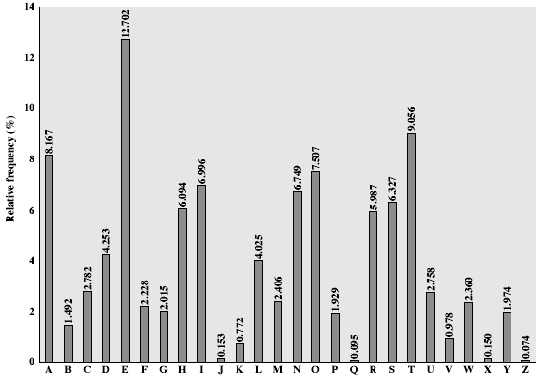

- Sử dụng bảng tần suất vào việc thám mã
Điều quan trọng là mã thế trên bảng chữ đơn không làm thay đổi tần suất tương đối của các chữ, có nghĩa là ta vẫn có bảng tần suất trên nhưng đối với bảng chữ mã tương ứng. Điều đó được phát hiện bởi các nhà khoa học Ai cập từ thế kỷ thứ 9. Do đó có cách thám mã trên bảng chữ đơn như sau:
- Tính toán tần suất của các chữ trong bản mã
- So sánh với các giá trị đã biết
- Tìm kiếm các chữ đơn hay dùng A-I-E, bộ đôi NO và bộ ba RST; và các bộ ít dùng JK, X-Z..
- Trên bảng chữ đơn cần xác định các chữ dùng các bảng bộ đôi và bộ ba trợ giúp.

Ví dụ. Thám mã bản mã trên bảng chữ đơn, cho bản mã:
UZQSOVUOHXMOPVGPOZPEVSGZWSZOPFPESXUDBMETSXAIZ
VUEPHZHMDZSHZOWSFPAPPDTSVPQUZWYMXUZUHSXEPYEP
OPDZSZUFPOUDTMOHMQ
- Tính tần suất các chữ
- Đoán P và Z là e và t.
- Khi đó ZW là th và ZWP là the.
- Suy luận tiếp tục ta có bản rõ:
it was disclosed yesterday that several informal but
direct contacts have been made with political
representatives in moscow

2.2.3 Mã Playfair
Như chúng ta đã thấy không phải số khoá lớn trong mã bảng chữ đơn đảm bảo an toàn mã. Một trong các hướng khắc phục là mã bộ các chữ, tức là mỗi chữ sẽ được mã bằng một số chữ khác nhau tùy thuộc vào các chữ mà nó đứng cạnh. Playfair là một trong các mã như vậy, được sáng tạo bởi Charles Wheastone vào năm 1854 và mang tên người bạn là Baron Playfair. Ở đây mỗi chữ có thể được mã bằng một trong 7 chữ khác nhau tùy vào chữ cặp đôi cùng nó trong bản rõ.
Ma trận khoá Playfair. Cho trước một từ làm khoá, với điều kiện trong từ khoá đó không có chữ cái nào bị lặp. Ta lập ma trận Playfair là ma trận cỡ 5 x 5 dựa trên từ khoá đã cho và gồm các chữ trên bảng chữ cái, được sắp xếp theo thứ tự như sau:
- Trước hết viết các chữ của từ khoá vào các hàng của ma trận bắt từ hàng thứ nhất.
- Nếu ma trận còn trống, viết các chữ khác trên bảng chữ cái chưa được sử dụng vào các ô còn lại. Có thể viết theo một trình tự qui ước trước, chẳng hạn từ đầu bảng chữ cái cho đến cuối.
- Vì có 26 chữ cái tiếng Anh, nên thiếu một ô. Thông thuờng ta dồn hai chữ nào đó vào một ô chung, chẳng hạn I và J.
- Giả sử sử dụng từ khoá MORNACHY. Lập ma trận khoá Playfair tương ứng như sau:
MONAR
CHYBD
EFGIK
LPQST
UVWXZ
Mã hoá và giải mã: bản rõ được mã hoá 2 chữ cùng một lúc theo qui tắc như sau:
- Chia bản rõ thành từng cặp chữ. Nếu một cặp nào đó có hai chữ như nhau, thì ta chèn thêm một chữ lọc chẳng hạn X. Ví dụ, trước khi mã “balloon” biến đổi thành “ba lx lo on”.
- Nếu cả hai chữ trong cặp đều rơi vào cùng một hàng, thì mã mỗi chữ bằng chữ ở phía bên phải nó trong cùng hàng của ma trận khóa (cuộn vòng quanh từ cuối về đầu), chẳng hạn “ar” biến đổi thành “RM”
- Nếu cả hai chữ trong cặp đều rơi vào cùng một cột, thì mã mỗi chữ bằng chữ ở phía bên dưới nó trong cùng cột của ma trận khóa (cuộn vòng quanh từ cuối về đầu), chẳng hạn “mu” biến đổi thành “CM”
- Trong các trường hợp khác, mỗi chữ trong cặp được mã bởi chữ cùng hàng với nó và cùng cột với chữ cùng cặp với nó trong ma trận khóa. Chẳng hạn, “hs” mã thành “BP”, và “ea” mã thành “IM” hoặc “JM” (tuỳ theo sở thích)

An toàn của mã Playfair:
- An toàn được nâng cao so hơn với bảng đơn, vì ta có tổng cộng 26 x 26 = 676 cặp. Mỗi chữ có thể được mã bằng 7 chữ khác nhau, nên tần suất các chữ trên bản mã khác tần suất của các chữ cái trên văn bản tiếng Anh nói chung.
- Muốn sử dụng thống kê tần suất, cần phải có bảng tần suất của 676 cặp để thám mã (so với 26 của mã bảng đơn). Như vậy phải xem xét nhiều trường hợp hơn và tương ứng sẽ có thể có nhiều bản mã hơn cần lựa chọn. Do đó khó thám mã hơn mã trên bảng chữ đơn.
- Mã Playfair được sử dụng rộng rãi nhiều năm trong giới quân sự Mỹ và Anh trong chiến tranh thế giới thứ 1. Nó có thể bị bẻ khoá nếu cho trước vài trăm chữ, vì bản mã vẫn còn chứa nhiều cấu trúc của bản rõ.

2.2.4 Các mã đa bảng
Một hướng khác làm tăng độ an toàn cho mã trên bảng chữ là sử dụng nhiều bảng chữ để mã. Ta sẽ gọi chúng là các mã thế đa bảng. Ở đây mỗi chữ có thể được mã bằng bất kỳ chữ nào trong bản mã tùy thuộc vào ngữ cảnh khi mã hoá. Làm như vậy để trải bằng tần suất các chữ xuất hiện trong bản mã. Do đó làm mất bớt cấu trúc của bản rõ được thể hiện trên bản mã và làm cho thám mã đa bảng khó hơn. Ta sử dụng từ khoá để chỉ rõ chọn bảng nào được dùng cho từng chữ trong bản tin. Sử dụng lần lượt các bảng theo từ khóa đó và lặp lại từ đầu sau khi kết thúc từ khoá. Độ dài khoá là chu kỳ lặp của các bảng chữ. Độ dài càng lớn và nhiều chữ khác nhau được sử dụng trong từ khoá thì càng khó thám mã.

2.2.5 Mã Vigenere
Mã thế đa bảng đơn giản nhất là mã Vigenere. Thực chất quá trình mã hoá Vigenere là việc tiến hành đồng thời dùng nhiều mã Ceasar cùng một lúc trên bản rõ với nhiều khoá khác nhau. Khoá cho mỗi chữ dùng để mã phụ thuộc vào vị trí của chữ đó trong bản rõ và được lấy trong từ khoá theo thứ tự tương ứng.
Giả sử khoá là một chữ có độ dài d được viết dạng K = K₁K₂…K_{d}, trong đó K_{i} nhận giá trị nguyên từ 0 đến 25. Khi đó ta chia bản rõ thành các khối gồm d chữ. Mỗi chữ thứ i trong khối chỉ định dùng bảng chữ thứ i với tịnh tiến là K_{i} giống như trong mã Ceasar. Trên thực tế khi mã ta có thể sử dụng lần lượt các bảng chữ và lặp lại từ đầu sau d chữ của bản rõ. Vì có nhiều bảng chữ khac nhau, nên cùng một chữ ở các vị trí khác nhau sẽ có các bước nhảy khác nhau, làm cho tần suất các chữ trong bản mã dãn tương đối đều.

Giải mã đơn giản là quá trình làm ngược lại. Nghĩa là dùng bản mã và từ khoá với các bảng chữ tương ứng, nhưng với mỗi chữ sử dụng bước nhảy lui lại về đầu.

Ví dụ: Để sử dụng mã Vigenere với từ khóa và bản rõ cho trước ta có thể làm như sau:
- Viết bản rõ ra
- Viết từ khoá lặp nhiều lần phía trên tương ứng của nó
- Sử dụng mỗi chữ của từ khoá như khoá của mã Ceasar
- Mã chữ tương ứng của bản rõ với bước nhảy tương ứng.
- Chẳng hạn sử dụng từ khoá deceptive
key: deceptivedeceptivedeceptive
plaintext: wearediscoveredsaveyourself
ciphertext:ZICVTWQNGRZGVTWAVZHCQYGL

Để mã chữ w đầu tiên ta tìm chữ đầu của khóa là d, như vậy w sẽ được mã trên bảng chữ tịnh tiến 3 (tức là a tịnh tiến vào d). Do đó chữ đầu w được mã bởi chữ Z. Chữ thứ hai trong từ khóa là e, có nghĩa là chữ thứ hai trong bản rõ sẽ được tịnh tiến 4 (từ a tịnh tiến đến e). Như vậy thứ hai trong bản rõ e sẽ được mã bởi chữ I. Tương tự như vậy cho đến hết bản rõ.

Trên thực tế để hỗ trợ mã Vigenere, người ta đã tạo ra trang Saint – Cyr để trợ giúp cho việc mã và giải mã thủ công. Đó là một bảng cỡ 26 x 26 có tên tương ứng là các chữ cái trong bảng chữ tiếng Anh. Hàng thứ i là tịnh tiến i chữ của bảng chứ cái. Khi đó chữ ở cột đầu tiên chính là khoá của bảng chữ ở cùng hàng. Do đó chữ mã của một chữ trong bản rõ nằm trên cùng cột với chữ đó và nằm trên hàng tương ứng với chữ khoá.

ABCDEFGHIJKLMNOPQRSTUVWXYZ

A ABCDEFGHIJKLMNOPQRSTUVWXYZ
B BCDEFGHIJKLMNOPQRSTUVWXYZA
C CDEFGHIJKLMNOPQRSTUVWXYZAB
D DEFGHIJKLMNOPQRSTUVWXYZABC
E EFGHIJKLMNOPQRSTUVWXYZABCD
F FGHIJKLMNOPQRSTUVWXYZABCDE
G GHIJKLMNOPQRSTUVWXYZABCDEF
H HIJKLMNOPQRSTUVWXYZABCDEFG
I IJKLMNOPQRSTUVWXYZABCDEFGH
J JKLMNOPQRSTUVWXYZABCDEFGHI
K KLMNOPQRSTUVWXYZABCDEFGHIJ
L LMNOPQRSTUVWXYZABCDEFGHIJK
M MNOPQRSTUVWXYZABCDEFGHIJKL
N NOPQRSTUVWXYZABCDEFGHIJKLM
O OPQRSTUVWXYZABCDEFGHIJKLMN
P PQRSTUVWXYZABCDEFGHIJKLMNO
Q QRSTUVWXYZABCDEFGHIJKLMNOP
R RSTUVWXYZABCDEFGHIJKLMNOPQ
S STUVWXYZABCDEFGHIJKLMNOPQR
T TUVWXYZABCDEFGHIJKLMNOPQRS
U UVWXYZABCDEFGHIJKLMNOPQRST
V VWXYZABCDEFGHIJKLMNOPQRSTU
W WXYZABCDEFGHIJKLMNOPQRSTUV
X XYZABCDEFGHIJKLMNOPQRSTUVW
Y YZABCDEFGHIJKLMNOPQRSTUVWX
Z ZABCDEFGHIJKLMNOPQRSTUVWXY

Bảng Saint Cyr

An toàn của mã Vigenere. Như vậy có chữ mã khác nhau cho cùng một chữ của bản rõ. Suy ra tần suất của các chữ bị là phẳng, nghĩa là tần suất xuất hiện các chữ trên bản mã tương đối đều nhau. Tuy nhiên chưa mất hoàn toàn, do độ dài của khoá có hạn, nên có thể tạo nên chu kỳ vòng lặp. Kẻ thám mã bắt đầu từ tần suất của chữ để xem có phải đây là mã đơn bảng chữ hay không. Giả sử đây là mã đa bảng chữ, sau đó xác định số bảng chữ trong từ khoá và lần tìm từng chữ. Như vậy cần tăng độ dài từ khoá để tăng số bảng chữ dùng khi mã để “là” tần suất của các chữ.

2.2.6 Phương pháp thám mã Kasiski
Phương pháp phát triển bởi Babbage và Kasiski. Ta thấy các chữ như nhau trên bản rõ và cách nhau một khoảng đúng bằng độ dài từ khoá (chu kỳ), thì sẽ được mã bằng cùng một chữ. Như vậy từ độ lặp của các chữ trong bản mã có thể cho phép xác định chu kỳ. Tất nhiên không phải khi nào cũng tìm được độ dài từ khoá. Sau đó tìm các chữ trong từ khoá bằng cách tấn công từng bảng chữ đơn với cùng kỹ thuật dựa trên các bảng tần suất của các bộ chữ như trước.

2.3 Các mã thế cổ điển hoán vị

Trong các mục trước chúng ta đã xét một số mã thay thế, ở đó các chữ của bản rõ được thay thế bằng các chữ khác của bản mã. Bây giờ chúng ta xét đến loại mã khác, mã hoán vị, các chữ trong bản rõ không được thay thế bằng các chữ khác mà chỉ thay đổi vị trí, tức là việc mã hoá chỉ dịch chuyển vị trí tương đối giữa các chữ trong bản rõ. Như vậy, nó dấu bản rõ bằng cách thay đổi thứ tự các chữ, nó không thay đổi các chữ thực tế được dùng. Do đó bản mã có cùng phân bố tần suất xuất hiện các chữ như bản gốc. Như vậy có thể thám mã để phát hiện được.

2.3.1 Mã Rail Fence
Đây là mã hoán vị đơn giản. Viết các chữ của bản rõ theo đường chéo trên một số dòng. Sau đó đọc các chữ theo theo từng dòng sẽ nhận được bản mã. Số dòng chính là khoá của mã. Vì khi biết số dòng ta sẽ tính được số chữ trên mỗi dòng và lại viết bản mã theo các dòng sau đó lấy bản rõ bằng cách viết lại theo các cột.

Ví dụ. Viết bản tin “meet me after the toga party” lần lượt trên hai dòng như sau
m e m a t r h t g p r y
e t e f e t e o a a t

Sau đó ghép các chữ ở dòng thứ nhất với các chữ ở dòng thứ hai cho bản mã:
MEMATRHTGPRYETEFETEOAAT

2.3.2 Mã dịch chuyển dòng
Mã có sơ đồ phức tạp hơn. Viết các chữ của bản tin theo các dòng với số cột xác định. Sau đó thay đổi thứ tự các cột theo một dãy số khoá cho truớc, rồi đọc lại chúng theo các cột để nhận được bản mã. Quá trình giải mã được thực hiện ngược lại.
Ví dụ:
Key: 4 3 1 2 5 6 7
Plaintext: a t t a c k p
o s t p o n e
d u n t i l t
w o a m x y z
Ta đọc theo thứ tự các cột từ 1 đến 7 để nhận được bản mã:
Ciphertext: TTNAAPTMTSUOAODWCOIXKNLYPETZ

2.3.2 Mã tích

Mã dùng hoán vị hoặc dịch chuyển không an toàn vì các đặc trưng tần xuất của ngôn ngữ không thay đổi. Có thể sử dụng một số mã liên tiếp nhau sẽ làm cho mã khó hơn. Mã cổ điển chỉ sử dụng một trong hai phương pháp thay thế hoặc hoán vị. Người ta nghĩ đến việc kết hợp cả hai phương pháp này trong cùng một mã và có thể sử dụng đan xen hoặc lặp nhiều vòng. Đôi khi ta tưởng lặp nhiều lần cùng một loại mã sẽ tạo nên mã phức tạp hơn, nhưng trên thực tế trong một số trường hợp về bản chất chúng cũng tương đương với một lần mã cùng loại nào đó như: tích của hai phép thế sẽ là một phép thế; tích của hai phép hoán vị sẽ là một phép hoán vị. Nhưng nếu hai loại mã đó khác nhau thì sẽ tạo nên mã mới phức tạp hơn, chính vì vậy phép thế được nối tiếp bằng phép dịch chuyển sẽ tạo nên mã mới khó hơn rất nhiều. Đây chính là chiếc cầu nối từ mã cổ điển sang mã hiện đại.

Điểm yếu của mã cổ điển:
- Phương pháp mã hoá cổ điển có thể dễ dàng bị giải mã bằng cách đoán chữ dựa trên phương pháp thống kê tần xuất xuất hiện các chữ cái trên mã và so sánh với bảng thống kê quan sát của bản rõ.
- Để dùng được mã hoá cổ điển thì bên mã hoá và bên giải mã phải thống nhất với nhau về cơ chế mã hoá cũng như giải mã. Nếu không thì hai bên sẽ không thể làm việc được với nhau.

2.4 Một số vấn đề khác.
2.4.1 Máy quay
Trước khi có mã hiện đại, máy quay là mã tích thông dụng nhất. Chúng được sử dụng rộng rãi trong chiến tranh thế giới thứ hai: Đức, đồng minh và Nhật. Máy quay tạo nên mã thay thế rất đa dạng và phức tạp. Trong máy có sử dụng một số lõi hình trụ, mỗi lõi ứng với một phép thế, khi quay sẽ thay thế mỗi chữ bằng một chữ khác tương ứng. Với 3 hình trụ khác nhau, ta có 26 x 26 x 26 = 17576 bảng chữ.

2.4.2 Dấu tin
Một trong những kỹ thuật khác để đảm bảo tính bảo mật của thông tin được gửi là dấu tin. Đây là một sự lựa chọn dùng kết hợp hoặc đồng thời với mã. Dấu tin là dấu sự tồn tại của bản tin cần bảo mật trong một thông tin khác như: trong bản tin dài chỉ dùng một tập con các chữ/từ được đánh dấu bằng cách nào đó; sử dụng mực không nhìn thấy; dấu tin trong các file âm thanh hoặc hình ảnh. Các kỹ thuật này gần đây cũng được quan tâm nghiên cứu. Tuy nhiên nó có nhược điểm là chỉ dấu được lượng thông tin nhỏ các bít.

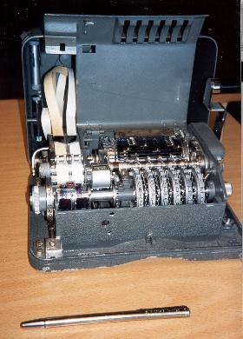
Câu hỏi và bài tập
Câu hỏi
- Nêu thuật toán dùng bảng Saint Cyr để mã hóa và giải mã Vigenere khi biết từ khóa. Áp dụng thuật toán đó mã hóa bản rõ sau: “Network Security is very important for software development” với từ khóa là “COMPUTER SCIENCE”
- Có bao nhiêu khóa Playfair khác nhau.
- Giả sử dùng mã dịch chuyển dòng với 8 cột. Hỏi có bao nhiêu khóa khác nhau. Nêu thuật toán giải mã với từ khóa cho trước.
Bài tập:
Bài tập 1: Cho biến đọan mã sau dùng mã Ceasar
"GCUA VQ DTGCM"
Suy luận tìm bản rõ (sử dụng bảng chữ cái tiếng Anh).

Bài tập 2: Sử dụng kỹ thuật thám mã bảng chữ đơn, lập bảng tần suất các chữ, bộ chữ đôi, bộ chữ ba của đọan mã sau: UZQSOVUOHXMOPVGPOZPEVSGZWSZOPFPESXUDBMETSXAIVUEPHZHMDZSHZOWSFPAPPDTSVPQUZWYMXUZUHSXEPYEPOPDZSZUFPOUDTMOHMQ
Lập luận và cho biết ánh xạ của bảng chữ đơn và đưa ra bản rõ phù hợp

Bài tập 3: Tìm bản mã của bản rõ “We are studying cryptography this year” sử dụng mã Playfair với từ khóa “information technology”.

Bài tập 4: Mã hóa bản rõ “Chung toi se la nhung ky su cong nghe thong tin gioi trong mot vai nam nua” sử dụng từ khóa 631425 bằng phương pháp Vigenere.

Bài tập 5: Cho hệ mã Vigenere có M = 6, K = “CIPHER”.
a) Hãy thực hiện mã hóa xâu P = “THIS IS MY TEST“.
b) Hãy thực hiện giải mã xâu M = “EICJIC RTPUEI GBGLEK CBDUGV”.

Bài tập 6: Cho hệ mã Vigenere có M = 6. Mã hóa xâu P = “THIS IS MY TEST“ người ta thu được bản mã là “LLKJML ECVVWM”.
a) Hãy tìm khóa mã hóa đã dùng của hệ mã trên.
b) Dùng khóa tìm đƣợc ở phần trên hãy giải mã bản mã C = “KLGZWT OMBRVW”.

Bài tập 7: Cho hệ mã Vigenere có M = 6. Mã hóa xâu P = “SPIRIT“ người ta thu được bản mã là “OXHRZW”.
a) Hãy tìm khóa mã hóa đã dùng của hệ mã trên.
b) Dùng khóa tìm đƣợc ở phần trên hãy giải mã bản mã C = “BQETYH HMBEEW”.

Bài tập 8: Cho hệ mã Vigenere có M = 6. Giải mã xâu C = “RANJLV” người ta thu được bản rõ là “CIPHER”.
a) Tìm khóa đã sử dụng của hệ mã trên.
b) Dùng khóa tìm được ở phần trên hãy hãy giải mã xâu M = “PLDKCI DUJQJO“.

Bài tập 9: Phương pháp mã hóa thay thế đơn giản
Đoạn văn bản sau được mã hóa bằng cách sử dụng một phương pháp mã hóa thay thế đơn giản. Bản rõ là một phần của một văn bản tiếng Anh viết hoa, bỏ qua các dấu câu. Hãy sử dụng bảng thống kê tần suất xuất hiện của các chữ cái trong tiếng Anh để giải mã bản mã đã cho.
ODQSOCL OW GIU BOEE QRROHOCS QV GIUR KIA QF Q DQCQSLR WIR
ICL IW CQFQF EIYQE YIDJUVLR FGFVLDF GIU SLV OCVI GIUR
IWWOYL IC VXQV DICPQG DIRCOCS VI WOCP VXL JXICLF ROCSOCS
LHLRG YQEELR OF Q POFVRQUSXV YICWUFLP CQFQ BIRMLR QCP
LHLRG YQEELR QFFURLF GIU VXQV XOF IR XLR WOEL IR
QYYIUCVOCS RLYIRP IR RLFLQRYX JRIKLYV LHLRG ICL IW BXOYX
OF DOFFOCS WRID VXL YIDJUVLR FGFVLD OF QAFIEUVLEG HOVQE
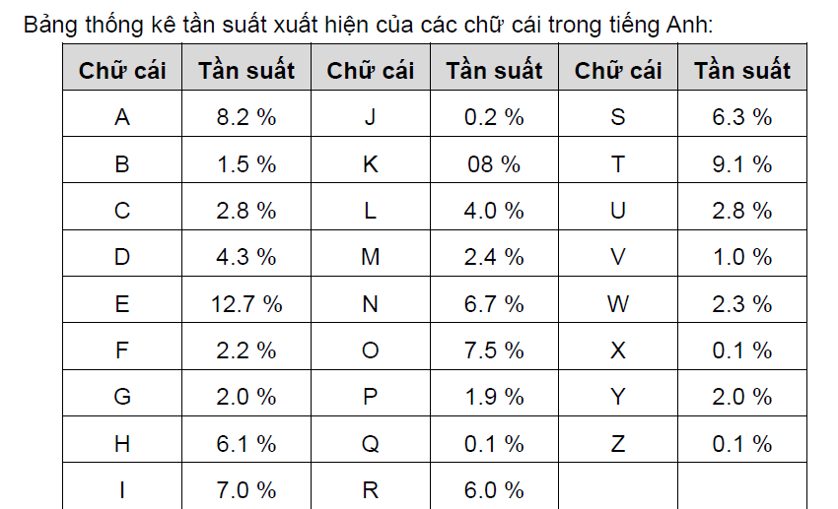

Sử dụng một trong các ngôn ngữ lập trình C, C++, Java hoặc C# để làm các bài tập sau:

Bài tập 10: Viết chương trình đếm tần số xuất hiện của các chữ cái tiếng Anh trong một văn bản tiếng Anh ở dạng file text.

Bài tập 11: Viết chương trình cài đặt thuật toán mã hóa và giải mã của hệ mã Ceasar.

CHƯƠNG 3. CƠ SỞ TOÁN HỌC

Mở đầu
Số nguyên tố, số học đồng dư là cơ sở toán học của lý thuyết mật mã, có vai trò rất quan trọng trong lý thuyết mật mã. Chương này trình bày tóm tắt một số kiến thức về số nguyên tố và số học đồng dư.

3.1 Số học trên Modulo
3.1.1 Định nghĩa Modulo.
Cho số tự nhiên n và số nguyên a. Ta định nghĩa: a mod n là phần dư dương khi chia a cho n.

Định nghĩa quan hệ tương đương trên tập số nguyên
a ≡ b mod n

khi và chỉ khi a và b có phần dư như nhau khi chia cho n.

  - Ví dụ: 100 mod 11 = 1; 34 mod 11 = 1, nên 100 ≡ 34 mod 11

  - Số b được gọi là đại diện của a, nếu

  - a ≡ b mod n,

(a = qn + b)
và
0 <= b < n.

  - Ví dụ: -12 mod 7 ≡ -5 mod 7 ≡ 2 mod 7 ≡ 9 mod 7. Ở đây 2 là đại diện của –12, -5, 2 và 9.
  - Trong Modulo 7 ta có các lớp tương đương viết trên các hàng như sau:
...
-21 -20 -19 -18 -17 -16 -15
-14 -13 -12 -11 -10 -9 -8
-7 -6 -5 -4 -3 -2 -1
0 1 2 3 4 5 6
7 8 9 10 11 12 13
14 15 16 17 18 19 20
21 22 23 24 25 26 27
28 29 30 31 32 33 34
...

Các phần tử cùng cột là có quan hệ đồng dư với nhau. Tập các đại diện của các số nguyên theo Modulo n gồm n phần tử ký hiệu như sau:
Z_{n} = { 0, 1, 2, 3, …, n-1 }.
Ước số
  - Số b không âm được gọi là ước số của a, nếu có số m sao cho: a = m.b trong đó a, b, m đều nguyên.
  - Tức là a chia hết cho b, ký hiệu là b|a
  - Ví dụ: 1, 2, 3, 4, 6, 8, 12, 24 là các ước số của 24

3.1.2 Các phép toán số học trên Modulo

Cho trước một số n. Ta muốn thực hiện các phép toán theo Modulo của n. Ta có thể thực hiện các phép toán trên các số nguyên như các phép cộng, nhân các số nguyên thông thường sau đó rút gọn lại bằng phép lấy Modulo hoặc cũng có thể vừa tính toán, kết hợp với rút gọn tại bất cứ thời điểm nào:
(a+b) mod n = [a mod n + b mod n] mod n (*)

(a.b) mod n = [a mod n . b mod n] mod n (**)

Như vậy khi thực hiện các phép toán ta có thể thay các số bằng các số tương đương theo Modulo n đó hoặc đơn giản hơn có thể thực hiện các phép toán trên các đại diện của nó: Z_{n} = { 0, 1, 2, 3, …, n-1 }.
  - Các chú ý về tính chất rút gọn:
- nếu (a+b)≡(a+c) mod n, thì b≡c mod n
- Nhưng (ab)≡(ac) mod n, thì b≡c mod n chỉ khi nếu a là nguyên tố cùng nhau với n

Ví dụ. Áp dụng các tính chất của modulo:
(11*19 + 1017) mod 7 =
((11*19) mod 7 + 1017 mod 7) mod 7 =
((11 mod 7* 19 mod 7) mod 7 + (10 mod 7)17 mod 7) mod 7=
((4.(-2)) mod 7 + (((32)2)2)2 * 3 mod 7)mod 7=
((-1) mod 7 + ((22)2)2 * 3 mod 7)mod 7 =
(-1 + 5) mod 7 = 4

Ví dụ: Bảng Modulo 8 với phép cộng

3.1.3 Ước số chung lớn nhất.

- Bài toán. Cho hai số nguyên dương a và b. Bài toán tìm ước chung lớn nhất của hai số nguyên dương là bài toán chung của lý thuyết số. Ta ký hiệu GCD(a, b) là ước số chung dương lớn nhất của a và b, tức là số nguyên dương vừa là ước của a vừa là ước của b và là số nguyên dương lớn nhất có tính chất đó.
Ví dụ: GCD(60,24) = 12 ; GCD (6, 15) = 3; GCD(8, 21) = 1.

- Nguyên tố cùng nhau. Ta thấy 1 bao giờ cũng là ước số chung của hai số nguyên dương bất kỳ. Nếu GCD(a, b) = 1, thì a, b đựơc gọi là hai số nguyên tố cùng nhau:
Ví dụ: GCD(8,15) = 1, tức là 8 v à 15 là hai số nguyên tố cùng nhau

- Tìm ước chung lớn nhất. Bây giờ chúng ta xét bài toán tìm ước số chung lớn nhất của hai số nguyên dương cho trước. Dễ dàng chứng minh được tính chất sau:

GCD(a,b) = GCD(b, a mod b)

Như vậy để tìm ước số chung của một cặp số cho trước, ta đưa về bài toán tìm ước chung của cặp số gồm số nhỏ hơn trong hai số đó và phần dư của số lớn khi chia cho số nhỏ hơn. Thuật toán Ơcơlít tạo nên vòng lặp, ở mỗi bước ta áp dụng tính chất trên cho đến khi phần dư đó còn khác 0.

- Thuật toán Ơclit tìm GCD(a, b)

Tính UCLN của 2 số nguyên
VÀO : Hai số nguyên không âm a và b với
RA : ƯCLN của a và b.
- While do
- Return (a).

Ví dụ: Sau đây là các bước chia của thuật toán trên khi tính:
Thuật toán trên có thể được mở rộng để không những chỉ tính được ƯCLN của 2 số nguyên a và b mà còn tính được các số nguyên x và y thoả mãn .
- Thuật toán Euclide mở rộng:
VÀO : Hai số nguyên không âm a và b với
RA : và các số nguyên x và y thoả mãn .
- Nếu thì đặt và
- Đặt
- While do
- Đặt và

Ví dụ: Bảng sau chỉ ra các bước của thuật toán trên với các giá trị vào và
Q | r | x | y | a | b | x₂ | x₁ | y₂ | y₁
− | − | − | − | 4864 | 3458 | 1 | 0 | 0 | 1
1 | 1406 | 1 | −1 | 3458 | 1406 | 0 | 1 | 1 | −1
2 | 646 | −2 | 3 | 1406 | 646 | 1 | −2 | −1 | 3
2 | 114 | 5 | −7 | 646 | 114 | −2 | 5 | 3 | 7
5 | 76 | −27 | 38 | 114 | 76 | 5 | −27 | −7 | 38
1 | 38 | 32 | −45 | 76 | 38 | −27 | 32 | 38 | −45
2 | 0 | −91 | 128 | 38 | 0 | 32 | −91 | −45 | 128

Bởi vậy ta có và

3.2. Một số thuật toán trên Zn
3.2.1 Tìm số nghịch đảo

- Định nghĩa: Phần tử nghịch đảo
Cho , Phần tử nghịch đảo (ngược theo phép nhân) của là một số nguyên sao cho:
Nếu x tồn tại thì nó là duy nhất, a được gọi là khả nghịch. Phần tử nghịch đảo của a được ký hiệu là .
- Thuật toán (Tính các nghịch đảo trong ).
VÀO :
RA : (nếu tồn tại).
- Dùng thuật toán Euclide mở rộng để tìm các số nguyên x và y sao cho trong đó .
- Nếu thì không tồn tại. Ngược lại .
Các bước tính A⁻¹ mod N
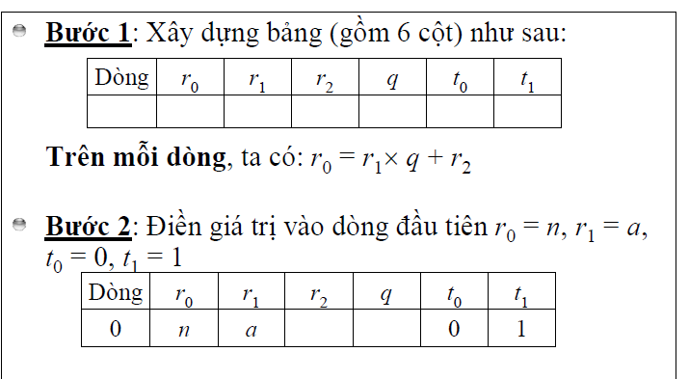
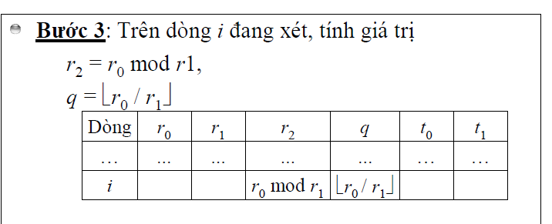
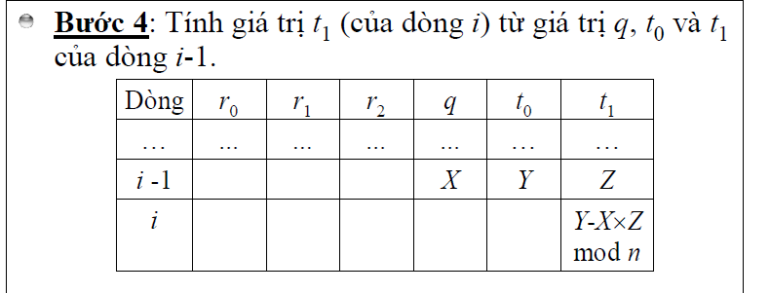

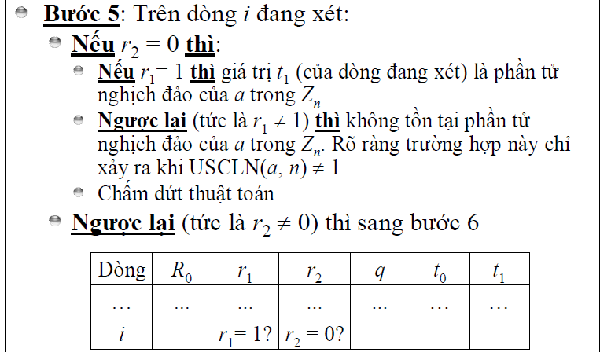
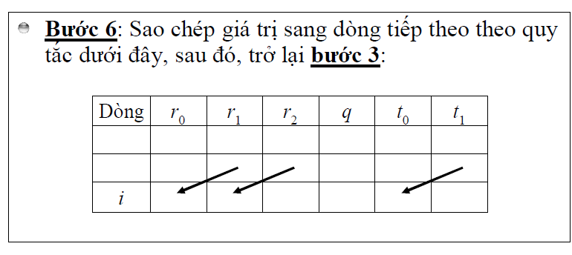
Ví dụ 1: n=101, a=25
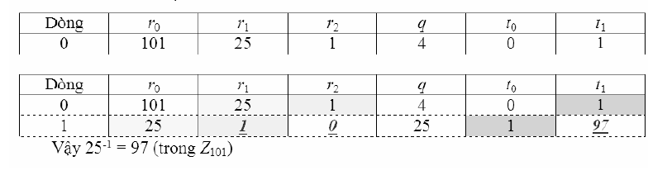
Ví dụ 2: n=173, a=1024
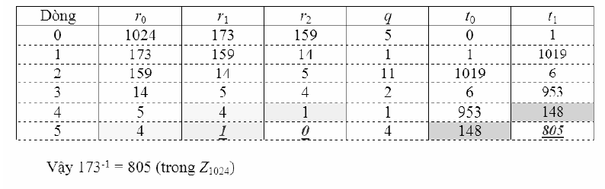
    - Tính A^k mod N
- Tính giá trị của biểu thức z = A^{k} mod n
- Thuật toán “bình phương và nhân”
Biểu diễn k dạng nhị phân b_{l}b_{l-1}...b₁b₀, b_{i}∈{0, 1}, 0≤ i≤ l
c ← 0;
f← 1;
for i = l downto 0
do c ← 2 *c
f ← (f * f) mod n
if b_{i} = 1
then c ← c + 1
f ← (f*a) mod n
return f

Ví dụ: Bảng sau chỉ ra các bước tính toán a^{k} mod n, với a = 7, k = 560 = 1000110000, n = 561

i | 9 | 8 | 7 | 6 | 5 | 4 | 3 | 2 | 1 | 0
b_{i} | 1 | 0 | 0 | 0 | 1 | 1 | 0 | 0 | 0 | 0
c | 1 | 2 | 4 | 8 | 17 | 35 | 70 | 140 | 280 | 560
f | 7 | 49 | 157 | 526 | 160 | 241 | 298 | 166 | 67 | 1

Giá trị f cuối cùng 1 là đáp số cần tìm

3.3 Giới thiệu lý thuyết số
3.3.1 Các số nguyên tố
Như chúng ta đã biết số nguyên tố là các số nguyên dương chỉ có ước số là 1 và chính nó. Chúng không thể được viết dưới dạng tích của các số khác. 1 là số nguyên tố, nhưng không quan tâm đến nó. Xét các số nhỏ hơn 10 ta có: 2, 3, 5, 7 là số nguyên tố, vì chúng không có ước số khác 1 và chính nó; 4, 6, 8, 9, 10 không phải là số nguyên tố. Có thể nói 2 là số chẵn duy nhất là số nguyên tố. Các số nguyên tố là trung tâm của lý thuyết số. Số các số nguyên tố là vô hạn.

Ví dụ. Sau đây là danh sách các số nguyên tố nhỏ hơn 200:
2 3 5 7 11 13 17 19 23 29 31 37 41 43 47 53 59 61 67 71 73 79 83 89 97 101 103 107 109 113 127 131 137 139 149 151 157 163 167 173 179 181 191 193 197 199

3.3.2 Phân tích ra thừa số nguyên tố
Một trong những bài toán cơ bản của số học là phân tích ra thừa số nguyên tố số a, tức là viết nó dưới dạng tích của các số nguyên tố. Lưu ý rằng phân tích là bài toán khó hơn rất nhiều so với bài toán nhân các số để nhận được tích.
Ta có kết luận, mọi số nguyên dương đều có phân tích duy nhất thành tích các lũy thừa của các số nguyên tố:
Ví dụ: 91=7×13; 3600=24×32×52
Thông thường để tìm phân tích trên, ta phải kiểm tra tính chia hết cho các số nguyên tố từ nhỏ đến lớn và thực hiện phép chia liên tiếp cho các số nguyên tố, rồi gộp thành lũy thừa của các số nguyên tố.

3.3.3 Các số nguyên tố cùng nhau và GCD
Hai số nguyên dương a và b không có ước chung nào ngoài 1, được gọi là nguyên tố cùng nhau.
Ví dụ: 8 và 15 là nguyên tố cùng nhau, vì ước của 8 là 1, 2, 4, 8, còn ước của 15 là 1, 3, 5, 15. Chỉ có 1 là ước chung của 8 và 15.
Ngược lại có thể xác định ước chung lớn nhất bằng cách trong các phân tích ra thừa số của chúng, tìm các thừa số nguyên tố chung và lấy bậc lũy thừa nhỏ nhất trong hai phân tích của hai số đó.
Ví dụ. Ta có phân tích: 300=21×31×52 và 18=21×32. Vậy GCD(18,300)=21×31×50=6

3.3.4 Định lý Ferma (Định lý Ferma nhỏ)

ap-1 mod p = 1

trong đó p là số nguyên tố và a là số nguyên bất kỳ khác bội của p: GCD(a, p) = 1.
Hay với mọi số nguyên tố p và số nguyên a không là bội của p, ta luôn có
a^{p} = a mod p
Công thức trên luôn đúng, nếu p là số nguyên tố, còn a là số nguyên dương nhỏ hơn p.

Ví dụ. Vì 5 và 7 là các số nguyên tố. 2 và 3 không là bội tương ứng của 7 và 5, nên theo định lý Ferma ta có
2⁷⁻¹ mod 7 = 1 (= 2⁶ mod 7 = 64 mod 7= 1)
3⁵⁻¹ mod 5 = 1 (= 3⁴ mod 5 = 81 mod 5= 1)
(-2)¹¹⁻¹ mod 11 = 1 (= 2¹⁰ mod 11 = 1024 mod11 = 1)
Kết quả trên được dùng trong khoá công khai. Nó cùng được sử dụng để kiểm tra tính nguyên tố của một số nguyên p nào đó, bằng cách lấy ngẫu nhiên các số a và kiểm tra xem có tính chất nêu trên không, kết luận là p nguyên tố càng thuyết phục nếu phép thử trên đúng với nhiều lần chọn ngẫu nhiên các số a.

3.3.5 Hàm Ole
Cho n là một số nguyên dương. Khi thực hiện phép tính đồng dư n của mọi số nguyên khác ta nhận được tập đầy đủ các phần dư có thể có là:
0, 1, 2,…, n-1
Từ tập trên ta tìm tập rút gọn bao gồm các số nguyên tố cùng nhau với n và quan tâm đến số lượng các phần tử như vậy đối với số nguyên dương n cho trước.
Ví dụ. Với n = 10:
  - Tập đầy đủ các phần dư là {0,1,2,3,4,5,6,7,8,9}

- Tập rút gọn các phần dư nguyên tố với 10 là {1,3,7,9}

- Số các phần tử của tập rút gọn trên là giá trị của hàm Ole Ф(n). Như vậy, Ф(10) = 4.
- Muốn tính Ф(n) việc đếm số các số nguyên tố cùng nhau với n và nhỏ hơn n được loại bỏ vì đây là bài toán tốn nhiều công sức.
- Nói chung có thể tính hàm Ơle của một số dựa trên biểu thức phân tích ra thừa số của số đó.
  - Dễ dàng thấy, nếu p là số nguyên tố Ф(p) = p-1

  - Nếu p và q là hai số nguyên tố khác nhau, thì
  - có thể chứng minh được rằng:

  - Ф(p.q) = (p-1)(q-1)

  - Nếu p là số nguyên tố, thì Ф(p^{n}) = p^{n}-p^{n-1}
  - Nếu s và t là hai số nguyên tố cùng nhau, thì Ф(s.t) = Ф(s).Ф(t)
Vi dụ.
Ф(37) = 37 – 1 = 36
Ф(21) = (3–1)×(7–1) = 2×6 = 12
Ф(72) = Ф(8.9) = Ф(8). Ф(9) = Ф(2³).Ф(3²) =
= (2³-2²)(3²-3¹) = 4.6 = 24

3.3.6 Định lý Ole
Định lý Ole là tổng quát hoá của Định lý Ferma

a^{Ф}(n)mod n = 1

với mọi cặp số nguyên dương nguyên tố cùng nhau a và n: gcd(a,n)=1.

Ví dụ. a = 3; n = 10; Ф(10)=4;
Vì vậy 34 = 81 = 1 mod 10
a = 2; n =11; Ф(11)=10;
Do đó 210 = 1024 = 1 mod 11

3.3.7 Kiểm tra tính nguyên tố
Giả sử cần phải tìm một số nguyên tố rất lớn. Lấy ngẫu nhiên một số đủ lớn, ta cần phải kiểm tra xem số đó có phải là số nguyên tố không. Phương pháp truyền thống là thử bằng phép chia như sau:
- Chia cho tất cả các số (chỉ cần nguyên tố) nhỏ hơn hoặc bằng căn bậc hai của số đó. Nếu nó không chia hết cho số nào, thì đó là số nguyên tố.
- Chỉ hiệu quả khi xét các số nhỏ.
Có phương pháp khác, mà ta sẽ xét ở đây, sử dụng các phép kiểm tra tính nguyên tố thống kê dựa trên các tính chất
- Mà mọi số nguyên tố phải thỏa mãn
- Nhưng có một số số không nguyên tố, gọi là giả nguyên tố cũng thoả mãn tính chất đó.
Cụ thể là phép kiểm tra dựa trên Định lý Ferma như sau: nếu số n cần kiểm tra tính nguyên tố là số nguyên tố, thì nó sẽ thoã mãn định lý Ferma đối với mọi số a nhỏ hơn nó a^{n-1} mod n = 1. Như vậy, lấy ngẫu nhiên số a và kiểm tra xem nó có tính chất trên không. Nếu có thì n có thể là số nguyên tố, nếu cần độ tin cậy lớn hơn, thì ta kiểm tra liên tiếp nhiều lần như vậy với các số ngẫu nhiên a được chọn. Sau mỗi lần qua được phép thử, xác suất để n là số nguyên tố lại tăng lên. Chú ý rằng
- nếu b^{i} mod n = 1,
thì b^{2i} mod n = (1)² mod n = 1 và
- nếu b^{i} mod n = n – 1,
thì b^{2i} mod n = (n - 1)² mod n = (n² – 2n +1) mod n = 1
Kiểm tra số n có là số nguyên tố không, ta chỉ cần xét n là lẻ, khi đó n-1 là chẵn và biểu diễn nó dạng (n–1)= 2^{k}.q
Khi đó để tính a^{n-1}, ta tính a^{q}, sau đó bình phương liên tiếp k lần.

Thuật toán Miller - Rabin
- Thuật toán như sau:
TEST (n) is:
- Find integers k, q, k > 0, q odd, so that (n–1)= 2^{k}.q

2. Select a random integer a, 1<a<n–1

3. if aq mod n = 1 then return (“maybe prime");
4. for j = 0 to k – 1 do
5. if (a2jq mod n = n-1)
then return(" maybe prime ")
- return ("composite")

3.3.8 Định lý phần dư Trung Hoa
Trong nhiều trường hợp ta muốn tìm cách để tăng tốc độ tính toán Modulo. Các phép toán trên modulo các số nhỏ tính nhanh nhiều so với các số lớn. Chính vì vậy nếu số lớn phân tích được thành tích của các số nhỏ, từng cặp nguyên tố cùng nhau, thì ta sẽ có cách tính hiệu quả nhờ vào định lý Phần dư Trung hoa.
Tính toán trên modulo của một tích các số mod M với M= m1m2..mk
, trong đó GCD(m_{i}, m_{j}) = 1, với mọi i khác j. Định lý phần dư Trung Hoa cho phép làm việc trên từng modulo m_{i} riêng biệt. Vì thời gian tính toán các phép toán trên modulo tỷ lệ với kích thước của số lấy modulo nên điều đó sẽ nhanh hơn tính toán trên toàn bộ M.

Có thể triển khai Định lý Trung Hoa theo một số cách như sau:

- Tính toán theo mo

- dulo số lớn. Để tính A mod M, với M khá lớn và A là biểu thức số học nào đó.

- Phân tích M=m₁ x m₂ x m₃ x …x m_{k}
- Tính M_{i} = M/m_{i} với i=1, 2,…,k
-

Tính ai = A mod mi. với i=1, 2,…,k
- Tính
Sau đó sử dụng công thức

Ví dụ. Tính 17⁸ mod 77. Áp dụng định lý phần dư Trung hoa, ta coi A = 17⁸,
m₁ = 7, m₂ = 11. Khi đó M₁ = 11, M₂ = 7 và
11⁻¹ mod 7 = 4⁻¹ mod 7 = 2, suy ra c₁ = 11*2 = 22
7⁻¹ mod 11 = 8, suy ra c₂ = 7*8 = 56
a₁ = 17⁸ mod 7 = (17 mod 7)⁸ mod 7 = 3⁸ mod 7 = (3²)⁴ mod 7 = 2 a₂ = 17⁸ mod 11 = (17 mod 11)⁸ mod 11 = 6⁸ mod 11 = (6²)⁴ mod 11 = 3⁴ mod 11 = 4
Vậy A = 17⁸ mod 77 = (2*22 + 4*56) mod 77 = 268 mod 77 = 37 mod 77

- Giải hệ phương trình modulo. Cho ai = x mod mi, với GCD(m_{i}, m_{j}) = 1, với mọi i khác j. Khi đó ta cũng áp dụng Định lý phần dư Trung Hoa để tìm x.
Ví dụ. Cho x ≡ 5 mod 7 và x ≡ 6 mod 11. Tìm x.
Áp dụng định lý phần dư Trung hoa, ta tính:
7⁻¹ mod 11 = 8 và 11⁻¹ mod 7 = 2. Như vậy
x = (5*2*11 + 6*8*7) mod (7*11) = 61 mod 77.

Câu hỏi và bài tập.

- Tính giá trị các biểu thức theo modulo sau:
  - 8 mod 9 + 7 mod 9
  - 8 mod 9 * 7 mod 9
  - 5 mod 11 – 9 mod 11
  - 5³ mod 7
  - 5²⁰ mod 7
  - 5/6 mod 7
- Tính giá trị các biểu thức theo modulo sau
  - (-546) mod 13 - 347 mod 11
  - (1234 + 2345) mod 17
  - (213 * 345) mod 19
  - 15⁻¹ mod 101
  - 41⁻¹ mod 100
  - 14³⁵ mod 11
  - (235*126/13) mod 19
  - 31¹³⁰ mod 23
  - (235²⁵ /17 + 126¹⁹. 39⁷ /13) mod 29

- Cài đặt thuật toán Ơclit mở rộng
- Tính hàm Ơle của các số nguyên sau:
- 12, 17, 21, 32, 36, 40, 72, 256.
- Dùng Định lý Ferma và Định lý Ole tính các biểu thức sau
- 6¹⁶ mod 17; 15¹⁶ mod 17; 95¹⁰⁰ mod 101
- 7⁴ mod 10; 9⁵ mod 10; 10¹² mod 21; 91⁹⁰ mod 100;
- Giải các phương trình modulo sau
- x mod 11 = 3; x mod 13 = 6
- y mod 51 = 11; y mod 100 = 15
- z mod 12 = 5; z mod 17 = 8; z mod 23 = 11.
- Sử dụng định lý phần dư Trung Hoa tính giá trị các biểu thức sau
- 25³⁰ mod (7*8)
- 70²⁵⁴ mod (11*13)
- 60⁻¹ mod (11*13)
- ((21¹⁰⁰ + 33⁻¹). 45⁵¹) mod (7.9.11)
- ((19¹²⁵ + 25⁵¹)47²¹ /37 mod (9.11.13)

CHƯƠNG 4. CHUẨN MÃ DỮ LIỆU (DES) VÀ CHUẨN MÃ NÂNG CAO (AES)
Chương này ta xét các mã khối hiện đại. Đây là kiểu mã được sử dụng rộng rãi nhất của các thuật toán mã hoá. Đồng thời nó cũng được sử dụng kết hợp với các thủ tục khác nhằm cung cấp các dịch vụ an toàn và xác thực.
Chúng ta tập trung vào chuẩn mã dữ liệu DES (Data Encryption Standards) để minh hoạ cho các nguyên lý mã khối.

4.1 Chuẩn mã dữ liệu (DES)
DES (Data Encryption Standards) là mã khối sử dụng rộng rãi nhất trên thế giới trong thời gian vừa qua. Nó được đưa ra năm 1977 bởi NBS – văn phòng chuẩn Quốc gia Hoa kỳ (bây giờ là NIST - Viện chuẩn và công nghệ Quốc gia). DES là mã khối với mỗi khối dữ liệu 64 bít và dùng khoá dài 56 bít. Nó được sử dụng rộng rãi và đã được tranh luận kỹ về mặt an toàn.

4.2.1 Lịch sử DES:
Cuối những năm 1960, IBM phát triển mã Lucifer, được lãnh đạo bởi Fiestel. Ban đầu Lucifer sử dụng khối dữ liệu 64 bít và khoá 128 bít. Sau đó tiếp tục phát triển như mã thương mại. Năm 1973 NBS yêu cầu đề xuất chuẩn mã Quốc gia. IBM đề nghị bản sửa đổi Lucifer, sau này gọi là DES. Đã có các tranh luận về thiết kế của DES. Vì chuẩn của DES được công khai, mọi người đóng góp ý kiến về tốc độ, độ dài khoá và mức độ an toàn, khả năng thám mã. Người ta đề xuất chọn khoá 56 bít thay vì 128 để tăng tốc đọ xử lý và đưa ra các tiêu chuẩn thiết kế một chuẩn mã dữ liệu. Các suy luận và phân tích chứng tỏ rằng thiết kế như vậy là phù hợp. Do đó DES được sử dụng rộng rãi, đặc biệt trong lĩnh vực tài chính.

4.2.2. Thuật toán DES
- Mô tả DES:
  - DES mã hoá một xâu bit x của bản rõ độ dài 64 bằng một khoá 56 bit. Bản mã nhận được cũng là một xâu bit có độ dài 64.
  - Thuật toán tiến hành theo 3 bước:
    - B1: Với bản rõ cho trước x, một xâu bit x0 sẽ được xây dựng bằng cách hoán vị các bit của x theo phép hoán vị cố định ban đầu IP. Ta viết: x0 = IP(x) = L0R0, trong đó L0 gồm 32 bit đầu và R0 là 32 bit cuối.
    - B2: Sau đó tính toán 16 lần lặp theo một hàm xác định. Ta sẽ tính LiRi, 1≤ i ≤ 16 theo quy tắc sau:
Li = Ri-1; Ri = Li-1 ⊕ f(Ri-1, ki)
    - Trong đó:
      - ⊕ là phép loại trừ của hai xâu bit
      - f là một hàm sẽ được mô tả ở sau
      - k1, k2, …, k16 là các xâu bit có độ dài 48 được tính như 1 hàm của khóa k (ki chính là một phép chọn hoán vị bit trong k).
    - Một vòng của phép mã hóa được mô tả như sau:

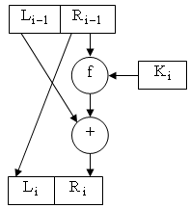
    - B3: Áp dụng phép hoán vị ngược IP-1 cho xâu bit R16L16, ta thu được bản mã y. Tức là y = IP-1(R16L16) . Hãy chú ý thứ tự đã đảo của L16 và R16

  - Mô tả hàm f:
    - Hàm f có 2 biến vào:
      - Xâu bit A có độ dài 32
      - Xâu bit J có độ dài 48
    - Đầu ra của f là xâu bit có độ dài 32.
    - Các bước thực hiện:
      - B1: Biến thứ nhất A được mở rộng thành một xâu bit độ dài 48 theo một hàm mở rộng cố định E. E(A) gồm 32 bit của A (được hoán vị theo cách cố định) với 16 bit xuất hiện hai lần.
      - B2: Tính E(A) ⊕ J và viết kết quả thành một chuỗi 8 xâu 6 bit là B1B2B3B4B5B6B7B8.
      - B3: Bước tiếp theo dùng 8 bảng S1S2,…,S8 ( được gọi là các hộp S ). Với mỗi Si là một bảng 4×16 cố định có các hàng là các số nguyên từ 0 đến 15. Với xâu bit có độ dài 6 (kí hiệu Bi = b1 b2 b3 b4 b5 b6), ta tính Sj(Bj) như sau:
        - Hai bit b1b6 xác định biểu diễn nhị phân hàng r của Sj
(0≤ r ≤ 3)
        - Bốn bit (b2 b3 b4 b5) xác định biểu diễn nhị phân của cột c của Sj (0≤ c ≤ 15).
        - Khi đó Sj(Bj) sẽ xác định phần tử Sj(r, c) ; phần tử này viết dưới dạng nhị phân là một xâu bit có độ dài 4
        - Bằng cách tương tự tính các Cj = Sj(Bj) , (1 ≤ j ≤ 8).
- B4: Xâu bit C = C1 C2 … C8 có độ dài 32 được hoán vị theo phép hoán vị cố định P. Xâu kết quả là P(C) được xác định là f(A, J).
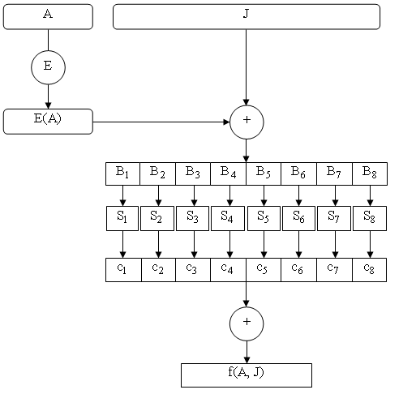

  - Phép hoán vị ban đầu IP:

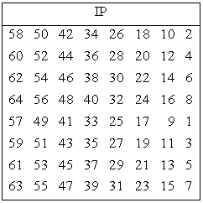

  - Bảng này có ý nghĩa là bit thứ 58 của x là bit đầu tiên của IP(x); bit thứ 50 của x là bit thứ 2 của IP(x)
  - Phép hoán vị ngược IP-1:
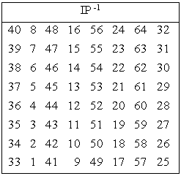

  - Hàm mở rộng E được xác định theo bảng sau:

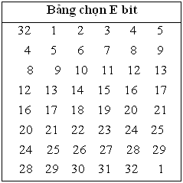

  - Tám hộp S:

Cột | Hàng
Cột | [0] | [1] | [2] | [3] | [4] | [5] | [6] | [7] | [8] | [9] | [10] | [11] | [12] | [13] | [14] | [15]
S₁
[0] | 14 | 4 | 13 | 1 | 2 | 15 | 11 | 8 | 3 | 10 | 6 | 12 | 5 | 9 | 0 | 7
[1] | 0 | 15 | 7 | 4 | 14 | 2 | 13 | 1 | 10 | 6 | 12 | 11 | 9 | 5 | 3 | 8
[2] | 4 | 1 | 14 | 8 | 13 | 6 | 2 | 11 | 15 | 12 | 9 | 7 | 3 | 10 | 5 | 0
[3] | 15 | 12 | 8 | 2 | 4 | 9 | 1 | 7 | 5 | 11 | 3 | 14 | 10 | 0 | 6 | 13
S₂
[0] | 15 | 1 | 8 | 14 | 6 | 11 | 3 | 4 | 9 | 7 | 2 | 13 | 12 | 0 | 5 | 10
[1] | 3 | 13 | 4 | 7 | 15 | 2 | 8 | 14 | 12 | 0 | 1 | 10 | 6 | 9 | 11 | 5
[2] | 0 | 14 | 7 | 11 | 10 | 4 | 13 | 1 | 5 | 8 | 12 | 6 | 9 | 3 | 2 | 15
[3] | 13 | 8 | 10 | 1 | 3 | 15 | 4 | 2 | 11 | 6 | 7 | 12 | 0 | 5 | 14 | 9
S₃
[0] | 10 | 0 | 9 | 14 | 6 | 3 | 15 | 5 | 1 | 13 | 12 | 7 | 11 | 4 | 2 | 8
[1] | 13 | 7 | 0 | 9 | 3 | 4 | 6 | 10 | 2 | 8 | 5 | 14 | 12 | 11 | 15 | 1
[2] | 13 | 6 | 4 | 9 | 8 | 15 | 3 | 0 | 11 | 1 | 2 | 12 | 5 | 10 | 14 | 7
[3] | 1 | 10 | 13 | 0 | 6 | 9 | 8 | 7 | 4 | 15 | 14 | 3 | 11 | 5 | 2 | 12
S₄
[0] | 7 | 13 | 14 | 3 | 0 | 6 | 9 | 10 | 1 | 2 | 8 | 5 | 11 | 12 | 4 | 15
[1] | 13 | 8 | 11 | 5 | 6 | 15 | 0 | 3 | 4 | 7 | 2 | 12 | 1 | 10 | 14 | 9
[2] | 10 | 6 | 9 | 0 | 12 | 11 | 7 | 13 | 15 | 1 | 3 | 14 | 5 | 2 | 8 | 4
[3] | 3 | 15 | 0 | 6 | 10 | 1 | 13 | 8 | 9 | 4 | 5 | 11 | 12 | 7 | 2 | 14
S₅
[0] | 2 | 12 | 4 | 1 | 7 | 10 | 11 | 6 | 8 | 5 | 3 | 15 | 13 | 0 | 14 | 9
[1] | 14 | 11 | 2 | 12 | 4 | 7 | 13 | 1 | 5 | 0 | 15 | 10 | 3 | 9 | 8 | 6
[2] | 4 | 2 | 1 | 11 | 10 | 13 | 7 | 8 | 15 | 9 | 12 | 5 | 6 | 3 | 0 | 14
[3] | 11 | 8 | 12 | 7 | 1 | 14 | 2 | 13 | 6 | 15 | 0 | 9 | 10 | 4 | 5 | 3
S₆
[0] | 12 | 1 | 10 | 15 | 9 | 2 | 6 | 8 | 0 | 13 | 3 | 4 | 14 | 7 | 5 | 11
[1] | 10 | 15 | 4 | 2 | 7 | 12 | 9 | 5 | 6 | 1 | 13 | 14 | 0 | 11 | 3 | 8
[2] | 9 | 14 | 15 | 5 | 2 | 8 | 12 | 3 | 7 | 0 | 4 | 10 | 1 | 13 | 11 | 6
[3] | 4 | 3 | 2 | 12 | 9 | 5 | 15 | 10 | 11 | 14 | 1 | 7 | 6 | 0 | 8 | 13
S₇
[0] | 4 | 11 | 2 | 14 | 15 | 0 | 8 | 13 | 3 | 12 | 9 | 7 | 5 | 10 | 6 | 1
[1] | 13 | 0 | 11 | 7 | 4 | 9 | 1 | 10 | 14 | 3 | 5 | 12 | 2 | 15 | 8 | 6
[2] | 1 | 4 | 11 | 13 | 12 | 3 | 7 | 14 | 10 | 15 | 6 | 8 | 0 | 5 | 9 | 2
[3] | 6 | 11 | 13 | 8 | 1 | 4 | 10 | 7 | 9 | 5 | 0 | 15 | 14 | 2 | 3 | 12
S₈
[0] | 13 | 2 | 8 | 4 | 6 | 15 | 11 | 1 | 10. | 9 | 3 | 14 | 5 | 0 | 12 | 7
[1] | 1 | 15 | 13 | 8 | 10 | 3 | 7 | 4 | 12 | 5 | 6 | 11 | 0 | 14 | 9 | 2
[2] | 7 | 11 | 4 | 1 | 9 | 12 | 14 | 2 | 0 | 6 | 10 | 13 | 15 | 3 | 5 | 8
[3] | 2 | 1 | 14 | 7 | 4 | 10 | 8 | 13 | 15 | 12 | 9 | 0 | 3 | 5 | 6 | 11

Phép hoán vị P:

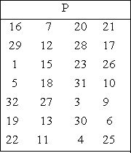

4.2.3. Quá trình sinh khoá.
Từ khoá mẹ 64 bit ban đầu sinh ra 16 khoá con ứng với từng vòng theo sơ đồ sau:
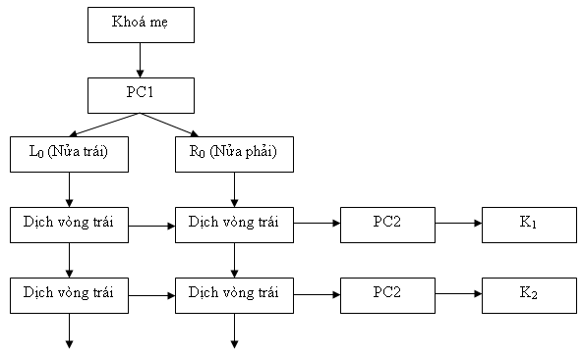
……………………..
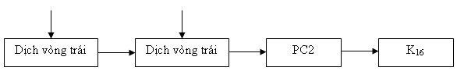
Sinh khoá con.
Khoá ban đầu nhập vào là một chuỗi 64 bit, trong vòng đầu tiên khoá 64 bit được cho qua hộp PC-1(Permuted Choice) để hoán vị có lựa chọn thành khoá 56 bit.
Hộp PC-1.

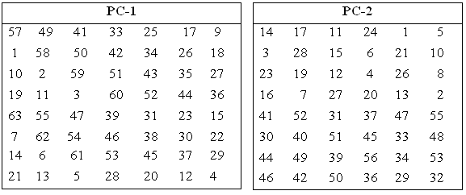

Theo đó, bit thứ 57 trở thành bit đầu tiên, bit thứ 49, 41, 33, … lần lượt là các bit tiếp theo, và bit thứ 4 trở thành bit cuối cùng của chuỗi khoá.
Tiếp theo chia đôi khoá 56 bit đó thành hai nửa trái và phải, mỗi nửa này sẽ được dịch vòng sang trái 1 hoặc 2 bit tuỳ mỗi vòng theo quy tắc sau:

Sau khi dịch, hai nửa của khoá lại được ghép lại rồi cho vào hộp PC-2 để tiếp tục hoán vị có lựa chọn thành khoá 48 bit và đó chính là khoá con cho vòng tương ứng.

Hộp PC-2.
Khoá đi qua PC-2 thì bit thứ 14 trở thành bit đầu tiên, các bit thứ 17, 11, 24, … là các bit tiếp theo, bit thứ 32 là bit cuối cùng của khoá con.

4.2.4 Tính chất của DES
- Tác dụng đồng loạt. Khi ta thay đổi 1 bit trong khoá sẽ gây ra tác động đồng loạt làm thay đổi nhiều bit trên bản mã. Đây là tính chất mong muốn của khoá trong thuật toán mã hoá. Nếu thay đổi 1 bít đầu vào hoặc khoá sẽ kéo theo thay đổi một nửa số bít đầu ra. Do đó không thể đoán khoá được. Co thể nói rằng DES thể hiện tác động đồng loạt mạnh.
- Sức mạnh của DES – kích thước khoá.
Độ dài của khoá trong DES là 56 bít có 2⁵⁶ = 7.2 x 10¹⁶ giá trị khác nhau. Đây là con số rất lớn nên tìm kiếm duyệt rất khó khăn. Các thành tựu gần đây chỉ ra rằng thời gian cần thiết để giải một trang mã DES mà không biết khoá là: sau một vài tháng trên Internet trong năm 1997; một vài ngày trên thiết bị phần cứng tăng cường trong năm 1998; sau 22 giờ nếu kết hợp các biện pháp trong năm 1999. Như vậy vẫn có thể đoán được bản rõ sau một khoảng thời nhất định, nếu có nguồn lực máy tính mạnh. Chính vì vậy bây giờ người ta đã xét một vài biến thể của DES nhằm nâng cao sức mạnh cho DES.
- Sức mạnh của DES – tấn công thời gian.
Đây là dạng tấn công vào cài đặt thực tế của mã. Ở đây sử dụng hiểu biết về quá trình cài đặt thuật toán mà suy ra thông tin về một sô khoá con hoặc mọi khoá con. Đặc biệt sử dụng kết luận là các tính toán chiếm khoảng thời gian khác nhau phụ thuộc vào giá trị đầu vào của nó. Do đó kẻ thám mã theo dõi thời gian thực hiện mà phán đoán về khoá. Có thể kẻ thám mã sáng tạo ra các loại card thông minh phán đoán khoá, mà còn phải bàn bạc thêm về chúng.
- Sức mạnh của DES – tấn công thám mã.
Có một số phân tích thám mã trên DES, từ đó đề xuất xây dựng một số cấu trúc sâu về mã DES. Rồi bằng cách thu thập thông tin về mã, có thể đoán biết được tất cả hoặc một số khoá con đang dùng. Nếu cần thiết sẽ tìm duyệt những khoá còn lại. Nói chung, đó là những tấn công dựa trên phương pháp thống kê bao gồm: thám mã sai phân, thám mã tuyến tính và tấn công khoá liên kết.
- Thám mã sai phân
Một trong những thành tựu công khai gần đây trong thám mã là phương pháp thám mã sai phân. Nó được biết đến bởi NSA trong những năm 70, chẳng hạn trong thiết kế DES. Murphy, Birham và Shamir công bố phương pháp sai phân năm 1990. Đây là phương pháp mạnh để phân tích mã khối. Nó sử dụng phân tích hầu hết các mã khối hiện tại với mức độ thành công khác nhau. Nhưng DES có thể kháng cự lại các tấn công đó. Thám mã sai phân là tấn công thống kê chống lại các mã Fiestel. Mã Fiestel dùng các cấu trúc mã chưa được sử dụng trước kia như thiết kế S-P mạng có đầu ra từ hàm f chịu tác động bởi cả đầu vào và khoá. Do đó không thể tìm lại được giá trị bản rõ mà không biết khoá.
Thám mã sai phân so sánh hai cặp mã có liên quan với nhau
  - Với sự khác biệt đã biết ở đầu vào
  - Khảo sát sự khác biệt ở đầu ra
  - Khi với cùng khoá con được dùng
  - Trong công thức sau với hai đầu vào khác nhau, vế trái là sự khác biệt mã ở cùng vòng thứ i được biểu diễn qua sự khác biệt mã ở vòng trước đó i-1 và sự khác biệt của hàm f trong ngoặc vuông.
Sự khác biệt ở đầu vào cho sự khác biệt ở đầu ra với một xác suất cho trước.
  - Nếu tìm được một thể hiện đầu vào - đầu ra với xác suất cao thì có thể luận ra khoá con được sử dụng trong vòng đó
  - Sau đó có thể lặp lại cho nhiều vòng (với xác suất giảm dần)
    - Cặp đúng cho bít khoá như nhau
    - Cặp sai cho giá trị ngẫu nhiên
  - Đối với số vòng lớn, xác suất để có nhiều cặp đầu vào 64 bít thoả mãn yêu cầu là rất nhỏ.
  - Birham và Shamir chỉ ra rằng làm như thế nào để các đặc trưng lặp của 13 vòng có thể bẻ được DES 16 vòng đầy đủ.

  - Qui trình thám mã như sau: thực hiện mã hoá lặp lại với cặp bản rõ có XOR đầu vào biết trước cho đến khi nhận được XOR đầu ra mong muốn
  - Khi đó có thể tìm được
    - nếu vòng trung gian thỏa mãn XOR yêu cầu thì có cặp đúng
    - nếu không thì có cặp sai, tỷ lệ sai tương đối cho tấn công đã biết trước dựa vào thống kê.
  - Sau đó có thể tạo ra các khoá cho các vòng theo suy luận sau
- Thám mã tuyến tính
Đây là một phát hiện mới khác. Nó cũng dùng phương pháp thống kê. Ở đây cần lặp qua các vòng với xác suất giảm, nó được phát triển bởi Matsui và một số người khác vào đầu những năm 90. Cơ sở của phương pháp dựa trên tìm xấp xỉ tuyến tính. Và có nhận định rằng có thể tấn công DES với 2⁴⁷ bản rõ đã biết. Như vậy thám mã tuyến tính vẫn không khả thi trong thực tế.
  - Tìm xấp xỉ tuyến tính với xác suất p != ½

P[i₁,i₂,...,i_{a}] (+) C[j₁,j₂,...,j_{b}] = K[k₁,k₂,...,k_{c}]

trong đó i_{a}, j_{b}, k_{c} là các vị trí bit trong bản rõ, mã, khoá.
- Điều kiện trên cho phương trình tuyến tính của các bít khoá.

Để nhận được 1 bít khoá sử dụng thuật toán lân cận tuyến tính
  - Sử dụng một số lớn các phương trình thử nghiệm. Hiệu quả cho bởi |p – 1/2|
Trong quá trình tìm hiểu DES người ta đã hệ thống lại các tiêu chuẩn thiết kế DES. Như báo cáo bởi Copperscmith trong [COPP94]:
  - Có 7 tiêu chuẩn đối với S box được cung cấp để đảm bảo
    - tính phi tuyến tính
    - chống tham mã sai phân
    - Rối loạn tốt
  - Có 3 tiêu chuẩn cho hoán vị P để tăng độ khuếch tán

4.2.5 Các kiểu thao tác của DES
Mã khối mã các block có kích thước cố định. Chẳng hạn DES mã các block 64 bít với khoá 56 bít Cần phải có cách áp dụng vào thực tế vì các thông tin cần mã có kích thước tùy ý. Trước kia có 4 kiểu thao tác được định nghĩa cho DES theo chuẩn ANSI: ANSI X3.106-1983 Modes of Use. Bây giờ mở rộng thêm có 5 cách cho DES và chuẩn mã nâng cao (AES – Advanced Encryption Standards). Trong đó có kiểu áp dụng cho khối và có kiểu áp dụng cho mã dòng.
1. Sách mật mã điện tử (Electronic Codebook Book - ECB)

2. Dây chuyền mã khối (Cipher Block Chaining - CBC)

3. Mã phản hồi ngược (Cipher FeedBack - CFB)

4. Phản hồi ngược đầu ra (Output FeedBack - OFB)

5. Bộ đếm CTR (Counter)
(để biết rõ nội dung của từng kiểu thao tác, đọc giả xem thêm giáo trình William Stallings “Cryptography and Network Security: Principles and Practice”)

4.3. Double DES và Triple DES

4.3.1 Double DES
Sơ đồ:
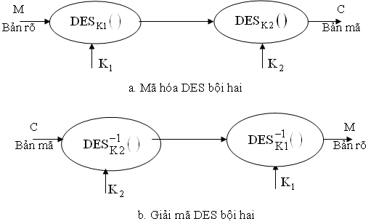
Mã hóa: $C={\text{DES}}_{K2}\left[{\text{DES}}_{K1}\left(M\right)\right]$
Giải mã: $M={\text{DES}}_{K1}^{−1}\left[{\text{DES}}_{K2}^{−1}\left(C \right)\right]$
Mặc dù có $2^{\text{56}}$ sự lựa chọn cho khóa $K_{1}$ và $2^{\text{56}}$ sự lựa chọn đối với khóa $K_{2}$. Điều này dẫn tới có $2^{\text{112}}$ sự lựa chọn cho cặp khóa $\left(K_{1},K_{2}\right)$ nhưng sức mạnh của DES bội hai không lớn tới mức như vậy.

4.3.2 Triple DES
DES bội hai có thể bị tấn công bằng cách thám mã từ hai phía theo đề xuất của Diffie – Hellman. Để khắc phục yếu điểm này người ta đã xây dựng TDES với hai khóa $K_{1}$ và $K_{2}$ như sau:

Mã hóa: $C={\text{DES}}_{K1}\left\{{\text{DES}}_{K2}^{−1}\left[{\text{DES}}_{K1}\left(M\right)\right]\right\}$
Giải mã: $M={\text{DES}}_{K1}^{−1}\left\{ {\text{DES}}_{K2}\left[{\text{DES}}_{K1}^{−1}\left(C \right)\right]\right\}$
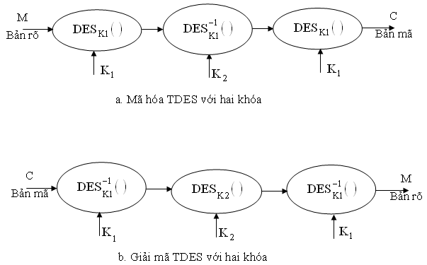
Với TDES việc tìm kiếm vét cạn yêu cầu khoảng $2^{\text{112}}=5,\text{1923}\text{.}{\text{10}}^{\text{33}}$ phép tính TDES, bởi vậy trên thực tế khó có thể thám mã thành công.

4.4 Chuẩn mã nâng cao (AES)

4.4.1 Nguồn gốc
Rõ ràng cần phải thay thế DES, vì có những tấn công về mặt lý thuyết có thể bẻ được nó. Một số tấn công nghiên cứu thấu đáo khoá đã được trình diễn. Người ta thấy rằng, cần sử dụng Triple DES (sử dụng DES ba lần liên tiếp) cho các ứng dụng đòi hỏi tăng cường bảo mật, nhưng quá trình mã và giải mã chậm, đồng thời với khối dữ liệu nhỏ. Do đó Viện chuẩn quốc gia Hoa kỳ US NIST ra lời kêu gọi tìm kiếm chuẩn mã mới vào năm 1997. Sau đó có 15 đề cử được chấp nhận vào tháng 6 năm 1998. Và được rút gọn còn 5 ứng cử viên vào tháng 6 năm 1999. Đến tháng 10 năm 2000, mã Rijndael được chọn làm chuẩn mã nâng cao và được xuất bản là chuẩn FIPS PUB 197 vào 11/2001.
Yêu cầu của AES
- Là mã khối đối xứng khoá riêng.
- Kích thước khối dữ liệu 128 bit và độ dài khoá là tùy biến: 128, 192 hoặc 256 bit.
- Chuẩn mã mới phải mạnh và nhanh hơn Triple DES. Mã mới có cơ sở ls thuyết mạnh để thời gian sống của chuẩn khoảng 20-30 năm (cộng thêm thời gian lưu trữ).
- Khi đưa ra thành chuẩn yêu cầu cung cấp chi tiết thiết kế và đặc tả đầy đủ. Đảm bảo rằng chuẩn mã mới cài đặt hiệu quả trên cả C và Java.
- NIST in rút gọn mọi đề xuất, phân tích và không phân loại.

4.4.2 Tiêu chuẩn triển khai của AES
- Tiêu chuẩn ban đầu:
  - An toàn - chống đỡ mọi tấn công thám mã về thực tế
  - Giá trị về mặt tính toán
  - Các đặc trưng cài đặt và thuật toán.
- Tiêu chuẩn cuối cùng:
  - An toàn tổng thể
  - Dễ cài đặt phần mềm và phần cứng
  - Chống được tấn công về mặt cài đặt
  - Mềm dẻo trong mã / giải mã, khoá và các yếu tố khác
- Danh sách các ứng cử viên Chuẩn mã nâng cao được rút gọn:
  - MARS (IBM): phức tạp, nhanh, biên độ tin cậy cao
  - RC6 (USA): đơn giản, rất nhanh, biên độ tin cậy thấp
  - Rijndael (Bỉ): rõ ràng, nhanh, biên độ tin cậy tốt
  - Serpent (Châu Âu): chậm, rõ ràng, biên độ tin cậy rất cao
  - Twofish (USA): phức tạp, rất nhanh, biên độ tin cậy cao
- Sau đó tục phân tích và đánh giá. Tập trung vào việc so sánh các thuật toán khác nhau:
  - Ít vòng nhưng phức tạp với nhiều vòng đơn giản hơn.
  - Nêu rõ cải tiến các mã đã có với các đề xuất mới.

4.4.3 Chuẩn mã nâng cao AES – Rijndael
Cuối cùng Rijndael được chọn là chuẩn mã nâng cao. Nó được thiết kế bởi Rijmen – Daemen ở Bỉ, có các đặc trưng sau:
- Có 128/192/256 bit khoá và 128 bit khối dữ liệu.
- Lặp hơi khác với Fiestel
  - Chia dữ liệu thành 4 nhóm – 4 byte
  - Thao tác trên cả khối mỗi vòng
  - Thiết kế để:
    - chống lại các tấn công đã biết
    - tốc độ nhanh và nén mã trên nhiều CPU
    - Đơn giản trong thiết kế
- Xử lý khối dữ liệu 128 bit như 4 nhóm của 4 byte: 128 = 4*4*8 bit. Mỗi nhóm nằm trên một hàng. Ma trận 4 hàng, 4 cột với mỗi phần tử là 1 byte coi như trạng thái được xử lý qua các vòng mã hoá và giải mã.
- Khoá mở rộng thành mảng gồm 44 từ 32 bit w[i].
- Có tùy chọn 9/11/13 vòng, trong đó mỗi vòng bao gồm
  - Phép thế byte (dùng một S box cho 1 byte)
  - Dịch hàng (hoán vị byte giữa nhóm/cột)
  - Trộn cột (sử dụng nhân ma trận của các cột)
  - Cộng khoá vòng (XOR trạng thái dữ liệu với khoá vòng).
  - Mọi phép toán được thực hiện với XOR và bảng tra, nên rất nhanh và hiệu quả.

Câu hỏi và bài tập
1. Lập sơ đồ khối mã hoá DES. Nêu các đặc trưng của DES.
2. Lập sơ đồ khối mã hoá AES. Nêu các đặc trưng của AES.
3.. Mô tả các đặc trưng mã khối, chuẩn mã DES, chuẩn mã nâng cao AES.

CHƯƠNG 5. MÃ CÔNG KHAI VÀ QUẢN LÝ KHOÁ

5.1 Mã khoá công khai
Mã khoá riêng: Mã khoá riêng còn được gọi là mã khoá đơn hay mật. Ở đây chỉ dùng một khoá, dùng chung cả người nhận và người gửi. Khi khoá này được dùng, việc trao đổi thông tin về khoá sẽ được thỏa thuận trước.
Người ta còn gọi đây là mã đối xứng, vì hai đối tác có vai trò như nhau. Do đó không bảo vệ người gửi khỏi việc người nhận giả mạo mẩu tin và tuyên bố là nó được gửi bằng người gửi. Nghĩa là khi hai người dùng mã đối xứng, thì họ giữ được bí mật nội dung trao đổi, nhưng bản thân mẩu tin không mang thông tin xác thực được người gửi.
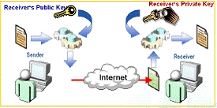
5.1.1 Mã khoá công khai
Khoá công khai ra đời vào đầu những năm 1970. Có thể nói đây là bước tiến quan trọng nhất trong lịch sử 3000 năm mã hoá. Ở đây người ta sử dụng 2 khoá: một khoá riêng và một khoá công khai. Hai khoá này khác nhau, không đối xứng với nhau, do đó mã khoá công khai, còn được gọi là mã không đối xứng. Người ta đã ứng dụng một cách thông minh các kết quả của lý thuyết số về hàm số.
Khoá công khai ra đời hỗ trợ thêm để giải quyết một số bài toán an toàn, chứ không phải thay thế khoá riêng. Cả hai khoá cùng tồn tại, phát triển và bổ sung cho nhau.
Khoá công khai/hai khoá/không đối xừng bao gồm việc sử dụng 2 khoá:
  - Khoá công khai, mà mọi người đều biết, được dùng để mã hoá mẩu tin và kiểm chứng chữ ký.
  - Khoá riêng, chỉ người nhận biết, đề giải mã bản tin hoặc để tạo chữ ký.
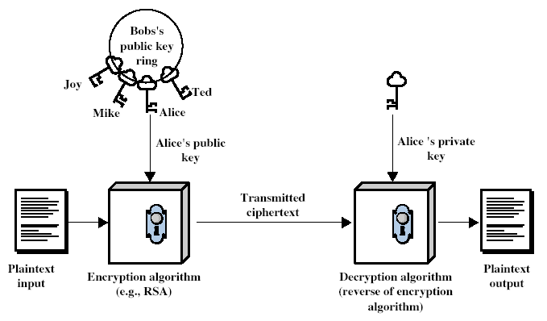
  - Là không đối xứng vì những người mã hoá và kiểm chứng chữ ký không thể giải mã hoặc tạo chữ ký.

Sơ đồ mã khoá công khai

5.1.2 Tại sao lại phải dùng mã khoá công khai
Người ta muốn giải quyết hai vấn đề sau về khoá nảy sinh trong thực tế:
  - Phân phối khoá - làm sao có thể phân phối khóa an toàn mà không cần trung tâm phân phối khoá tin cậy
  - Chữ ký điện tử - làm sao có thể kiểm chứng được rằng mẩu tin gửi đến nguyên vẹn từ đúng người đứng tên gửi.
Nếu chỉ dùng khoá đối xứng, thì không có giải pháp cho hai bài toán trên. Mã khoá công khai được phát minh trước công chúng bởi hai nhà bác học Whitfield Diffie & Martin Hellman ở trường Đại học Stanford vào năm 1976.
Tuy nhiên khái niệm ban đầu về nó đã được biết đến sớm hơn bởi cộng đồng các nhà khoa học.
5.1. 3 Các đặc trưng của khoá công khai
Các thuật toán khoá công khai dùng 2 khoá với các đặc trưng sau:
  - Không có khả năng tính toán để tìm khoá giải mã nếu chỉ biết thuật toán mã và khoá dùng để mã.
  - Có thể dễ dàng mã hoá hoặc giải mã mẩu tin nếu biết khoá tương ứng
  - Trong một số sơ đồ: một khoá bất kỳ trong hai khoá có thể dùng để mã, còn khoá kia dùng để giải mã. Chúng có vai trò đối ngược nhau.
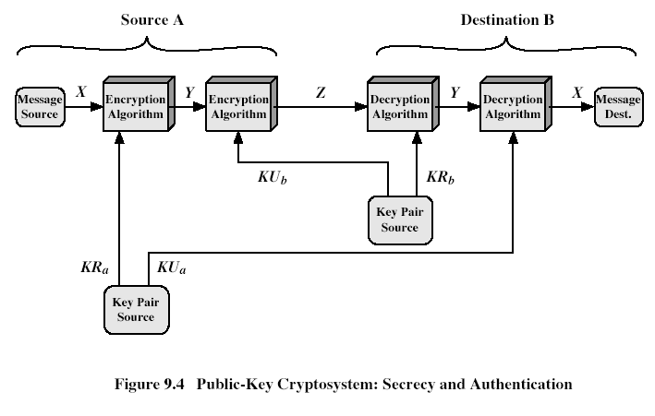

5.1.4 Ứng dụng khoá công khai
Có thể phân loại các ứng dụng của khoá công khai thành 3 loại khác nhau:
  - Mã/giải mã – cung cấp bảo mật. Đây là ứng dụng bảo mật truyền thống giống như ta vẫn thường dùng với khoá đối xứng.
  - Chữ ký điện tử - cung cấp xác thực. Một trong các ứng dụng mới của khoá công khai mà khoá đối xứng không thể thực hiện được, đó là khoá công khai có đủ cơ sở để xác nhận người gửi và có thể là một lựa chọn để tạo chữ ký điện tử của người gửi.
Một số thuật toán mã công khai phù hợp với mọi ứng dụng, còn một số khác chuyên dùng cho ứng dụng cụ thể.

5.1.5 Tính an toàn của các sơ đồ khoá công khai
Cũng giống như khoá riêng việc tìm kiếm vét cạn luôn luôn có thể, tức là khi biết một trong hai khoá và thuật toán mã hoá về nguyên tắc ta có thể dò tìm khoá thứ hai bằng cách tính toán các giá trị liên quan. Nói chung khối lượng cần tính toán là rất lớn do độ phức tạp của bài toán xác định khoá. Nếu khoá sử dụng là rất lớn cỡ hơn 512 bit, thì hầu như bài toán tìm khoá thứ hai là không khả thi, không thể thực hiện được trong thời gian có nghĩa, cho dù nguồn lực có thể rất lớn.
Tính an toàn dựa trên sự khác biệt đủ lớn giữa các bài toán dễ là mã/giải mã khi biết khoá và bài toán khó là thám mã khi không biết khoá tương ứng. Vì bài toán thám mã nằm trong lớp các bài toán khó tổng quát hơn đã được biết đến và về mặt lý thuyết đã được chứng minh là nó rất khó có thể thực hiện trên thực tế. Bởi vì nó đòi hỏi sử dụng số rất lớn, nên số phép toán cần thực hiện là rất nhiều. Đây là ý tưởng chính để tạo nên một mã công khai. Ta tìm kiếm các bài toán mà nếu biết thông tin mật nào đó được che dấu thì nó rất dễ thực hiện, còn nếu không thì nó thuộc lớp bài toán rất khó giải, hầu như không thể giải trên thực tế.
Mã công khai thường chậm hơn khá nhiều so với mã đối xứng, nên nó thường được dùng mã những thông tin nhỏ quan trọng.

5.2 Hệ mật mã RSA
RSA là mã công khai được sáng tạo bởi Rivest, Shamir & Adleman ở MIT (Trường Đại học Công nghệ Massachusetts) vào năm 1977. RSA
là mã công khai được biết đến nhiều nhất và sử dụng rộng rãi nhất hiện nay. Nó dựa trên các phép toán lũy thừa trong trường hữu hạn các số nguyên theo modulo nguyên tố. Cụ thể, mã hoá hay giải mã là các phép toán luỹ thừa theo modulo số rất lớn. Việc thám mã, tức là tìm khoá riêng khi biết khoá công khai, dựa trên bài toán khó là phân tích một số rất lớn đó ra thừa số nguyên tố. Nếu không có thông tin gì, thì ta phải lần lượt kiểm tra tính chia hết của số đó cho tất cả các số nguyên tố nhỏ hơn căn của nó. Đây là việc làm không khả thi.
Người ta chứng minh được rằng, phép lũy thừa cần O((log n)3) phép toán, nên có thể coi lũy thừa là bài toán dễ.

Cần chú ý rằng ở đây ta sử dụng
các số rất lớn khoảng 1024 bit, tức là cỡ 10³⁵⁰. Tính an toàn dựa vào độ khó của bài toán phân tích ra thừa số các số lớn. Bài toán phân tích ra thừa số yêu cầu O(e log n log log n) phép toán, đây là bài toán khó.

5.2.1 Khởi tạo khoá RSA
- Mỗi người sử dụng tạo một cặp khoá công khai – riêng như sau:
- Chọn ngẫu nhiên 2 số nguyên tố lớn p và q
- Tính số làm modulo của hệ thống: N = p.q
  - Ta đã biết ФN)=(p-1)(q-1)

  - Và có thể dùng Định lý Trung Hoa để giảm bớt tính toán

- Chọn ngẫu nhiên khoá mã e
  - Trong đó 1<e< ФN), gcd(e,Ф(N))=1

- Giải phương trình sau để tìm khoá giải mã d sao cho
  - e.d=1 mod Ф(N) với 0≤d≤ Ф(N)

- In khoá mã công khai KU={e,N}

- Giữ khoá riêng bí mật KR={d,p,q}

5.2.2 Sử dụng RSA
- Để mã hoá mẩu tin, người gủi:
  - lấy khoá công khai của người nhận KU={e,N}

  - Tính C=Me mod N, trong đó 0≤M<N

- Để giải mã hoá bản mã, người sở hữu nhận:
  - Sử dụng khóa riêng KR={d,p,q}

  - Tính M=Cd mod N

- Lưu ý rằng bản tin M < N, do đó khi cần chia khối bản rõ.

Cơ sở của RSA
- Theo Định lý Ole
  - a^{Ф}(n)mod N = 1 trong đó gcd(a,N)=1
  - Ta có N=p.q
  - Ф(N)=(p-1)(q-1)

  - e.d=1 mod Ф(N)
  - e.d=1+k.Ф(N) đối với một giá trị k nào đó.

Suy ra
- Cd = (Me)d = M1+k.^{Ф}(N) = M1.(M^{Ф}(N))k suy ra
- Cd
modN = M1.(1)k modN = M1 modN = M modN

Ví dụ
- Chọn các số nguyên tố: p=17 & q=11.
- Tính n = pq, n = 17×11=187
3. Tính Ф(n)=(p–1)(q-1)=16×10=160
4. Chọn e : gcd(e,160)=1; Lấy e=7

5. Xác định d: de=1 mod 160 và d < 160
Giá trị cần tìm là d=23, vì 23×7=161= 10×160+1
6. In khoá công khai KU={7,187}
7. Giữ khoá riêng bí mật KR={23,17,11}

Ví dụ áp dụng mã RSA trên như sau:
- Cho mẩu tin M = 88 (vậy 88<187)
- Mã C = 887 mod 187 = 11
- Giải mã M = 1123 mod 187 = 88
- Có thể dùng định lý phần dư Trung Hoa để giải mã cho nhanh như sau:
  - Tính 1123 mod 11 = 0
  - Tính 1123mod 17 = (-6)²³ mod 17 = (-6)¹⁶(-6)⁴ (-6)² (-6) mod 17 = 3
Vì (-6)² mod 17 = 2, nên (-6)⁴ mod 17 = 4, (-6)⁸ mod 17 = -1
(-6)¹⁶ mod 17 = 1
  - 11⁻¹ mod 17 = (-6)⁻¹ mod 17 = 14 nên c₂ = 11(11⁻¹ mod 17) = 11 (14 mod 17) = 154
  - Vậy M = (3.154) mod 187 = 462 mod 187 = 88
5.2.3 Lũy thừa
Trong các bài toán mã hoá công khai, chúng ta sử dụng nhiều phép toán lũy thừa với số mũ lớn. Như vậy cần có thuật toán nhanh hiệu quả đối với phép toán này. Trước hết ta phân tích số mũ theo cơ số 2, xét biểu diễn nhị phân của số mũ, sau đó sử dụng thuật toán bình phương và nhân. Khái niệm được dựa trên phép lặp cơ sở bình phương và nhân để nhận đựơc kết quả mong muốn. Độ phức tạp của thuật toán là O(log2 n) phép nhân đối với số mũ n.

Ví dụ:
75 = 74.71 = 3.7 = 10 mod 11
vì 72 = 7.7 = 49 = 5 mod 11
74 = 72.72 = 5.5 = 3 mod 11

3129 = 3128.31 = 5.3 = 4 mod 11

Phân tích số mũ theo cơ số 2
Trước hết ta chuyển số mũ từ cơ số 10 sang cơ số 2: (11)₁₀ = (1011)₂. Sau đó tính toán như sau:
M¹¹ = M^{1.2^3 + 0.2^2+ 1.2^1 + 1.2^0}
= (M^{1.2^2 + 0.2^1+ 1.2^0} )²M
= (M^{1.2^1 + 0.2^0})²M)²M
= ((M²)² M)²M

5.2.4 Mã hiệu quả:
Mã sử dụng lũy thừa của khoá công khai e, nếu giá trị của e nhỏ thì tính toán sẽ nhanh, nhưng dễ bị tấn công. Thường chọn e nhỏ hơn hoặc bằng 65537 (2¹⁶-1), tức là độ dài khoá công khai là 16 bit. Chẳng hạn trong ví dụ trên ta có thể lựa chọn e = 23 hoặc e = 7. Ta có thể tính mã hoá nhanh, nếu biết n=pq và sử dụng Định lý phần dư Trung Hoa với mẩu tin M theo các Modulo p và q khác nhau. Nếu khoá công khai e cố định thì cần tin tưởng rằng khi chọn n ta luôn có gcd(e,Ф(n)) = 1. Loại bỏ mọi p, q mà làm cho Ф(n) không nguyên tố cùng nhau với e.

5.2.5 Giải mã hiệu quả:
Có thể sử dụng Định lý phần dư Trung Hoa để tính theo mod p và q, sau đó kết hợp lại để tìm ra bản rõ. Vì ở đây người sử dụng khoá riêng biết được p và q, do đó có thể sử dụng kỹ thuật này. Nếu sử dụng định lý phần dư Trung Hoa để giải mã thì hiệu quả là nhanh gấp 4 lần so với giải mã tính trực tiếp.

5.2.6 Sinh khoá RSA
Người sử dụng RSA cần phải xác định ngẫu nhiên 2 số nguyên tố rất lớn, thông thường khoảng 512 bit. Do đó việc sinh ra ngẫu nhiên p, q và kiểm tra xác suất tính nguyên tố của chúng có nhiều giải pháp khác nhau với độ tin cậy cao. Sau khi chọn được một khoá e hoặc d nguyên tố cùng nhau với Ф(n), dễ dàng tính được khoá kia chính là số nghịch đảo của nó qua thuật toán Euclide mở rộng.
5.2.7 An toàn của RSA
Trên thực té có nhiều cách tấn công khác nhau đối với mã công khai RSA như sau:
Tìm kiếm khoá bằng phương pháp vét cạn, phương pháp này không khả thi với kích thước đủ lớn của các số hoặc tấn công bằng toán học dựa vào độ khó việc tính Ф(n) bằng cách phân tích n thành hai số nguyên tố p và q hoặc tìm cách tính trực tiếp Ф(n). Trong quá trình nghiên cứu việc thám mã người ta đề xuất kiểu tấn
công thời gian trong khi giải mã, tức là căn cứ vào tốc độ mã hoá và giải mã các mẩu tin cho trước mà phán đoán các thông tin về khoá. Cuối cùng có những nghiên cứu tấn công RSA với điều kiện biết trước bản mã cho trước. Cu thể như sau:
Bài toán phân tích
- Tấn công toán học có 3 dạng
  - Phân tích N = p.q, sau đó tính Ф(N) và d

  - Tìm n trực tiếp Ф(N) và tính d

- Tìm d trực tiếp

- Hiện tại tin rằng tất cả đều tương đương với bài toán phân tích
  - Có các bước tiến chậm theo thời gian
  - Hiện tại cho rằng RSA 1024 hoặc 2048 là an toàn
- Tấn công thời gian
  - Phát triển vào giữa năm 1990
  - Paul Kocher chỉ ra rằng kẻ thám mã có thể xác định được khoá riêng nếu theo dõi thời gian máy tính cần để giải mã các bản tin.
  - Tấn công thời gian không chỉ áp dụng cho RSA, mà cả với các hệ mã công khai khác.
  - Tấn công thời gian giống như kẻ cướp đoán số điện thọai bằng cách quan sát một người nào đó trong bao lâu chuyển quay điện thoại từ số này sang số khác.
- Tấn công bản mã chọn trước
  - RSA có điểm yếu với tấn công bản mã chọn trước
  - Kẻ tấn công chọn bản mã và đoán bản rõ được giải mã
  - Chọn bản mã để khám phá RSA cung cấp thông tin để thám mã
  - Có thể tính với bộ đệm ngãu nhiên của bản rõ
  - Hoặc sử dụng bộ đệm mã hoá phản xứng.

5.3 Quản lý khoá
5.3.1 Phân phối khoá
Mã khoá công khai giúp giải bài toán phân phối khoá, đây là nhu cầu cấp bách cần phải tạo ra một cơ chế chia sẻ khoá trong môi trường thường xuyên trao đổi thông tin và thường xuyên thay đổi khoá. Nó bao gồm hai khía cạnh sau:
  - Phân phối khoá một cách công khai nhưng đảm bảo được bí mật.
  - Sử dụng mã khoá công khai để phân phối khoá mật (còn khoá mật dùng để mã hoá thông tin).
5.3.2 Phân phối khoá công khai có thể xem xét để được sử dụng vào một trong những việc sau:
  - Thông báo công khai khoá của người sử dụng.
  - Thư mục truy cập công cộng cho mọi người.
  - Chủ quyền khoá công khai, người nắm giữ khoá công khai.
  - Chứng nhận khoá công khai, khoá công khai của người sử dụng được nơi có thẩm quyền chứng nhận.
Thông báo công khai
- Người dùng phân phối khoá công khai cho người nhận hoặc thông báo rộng rãi cho cộng đồng. Chẳng hạn như người sử dụng có thể tự bổ sung khoá PGP vào thư điện tử hoặc gửi cho nhóm chia sẻ tin hoặc một danh sách thư điện tử.
- Điểm yếu chính của thông báo công khai là mạo danh: một người nào đó có thể tạo khoá và tuyên bố mình là một người khác và gửi thông báo cho mọi người khác. Cho đến khi giả mạo bị phát hiện thì kẻ mạo danh đã có thể lừa trong vai trò người khác

Thư mục truy cập công cộng
- Dùng thư mục truy cập công cộng có thể đạt được tính an toàn cao hơn bằng cách đăng ký khoá với thư mục công cộng để đăng tải và chia sẻ cho mọi người.
- Thư mục cần được đảm bảo tin cậy với các tính chất sau:
  - Chứa việc nhập tên và khoá công khai
  - Người dùng đăng ký mật với Thư mục
  - Người dùng có thể thay khoá bất cứ lúc nào
  - Thư mục được in định kỳ
  - Thư mục có thể truy cập qua mạng
- Mô hình trên vẫn còn có các lỗ hổng để kẻ xâm nhập sửa hoặc giả mạo khi vào hệ thống.
Chủ quyền khoá công khai
Đây là bước cải thiện tính an toàn bằng kiểm soát chặt chẽ tập trung việc phân phối khoá từ Thư mục. Nó bao gồm các tính chất của một Thư mục như đã nêu ở phần trước và đòi hỏi người dùng biết khoá công khai của Thư mục đó. Sau đó người dùng nhận được bất kỳ khoá công khai mong muốn nào một cách an toàn, bằng cách truy cập thời gian thực đến Thư mục khi cần đến khoá. Tuy nhiên yêu cầu truy cập thời gian thực là một nhược điểm của cách phân phối khoá này. Cụ thể trong kịch bản sau hai người sử dụng chia sẻ khoá công khai của mình cho nhau thông qua việc sử dụng khoá công khai của Chủ quyền để nhận được khoá công khai của đối tác và trao đổi qua lại để khẳng định người này đã biết thông tin của người kia.
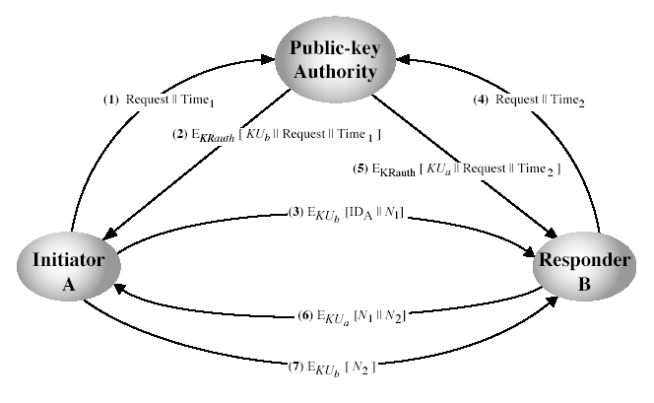

Chứng nhận khoá công khai
Chứng nhận cho phép trao đổi khoá không cần truy cập thời gian thực đến Chủ quyền thư mục khoá công khai. Để làm việc đó chứng nhận trói danh tính của người sử dụng với khoá công khai của anh ta và “đóng dấu và giấy chứng nhận” đó để tránh giả mạo. Các thông tin đi kèm thông thường là chu kỳ kiểm định, quyền sử dụng, thời hạn,…
Nội dung trên được ký bởi khoá riêng tin cậy của Chủ quyền chứng nhận (CA, Certificate Authority). Do khoá công khai của CA được thông báo rộng rãi, nên chứng nhận đó có thể được kiểm chứng bới một người nào đó biết khoá công khai của Chủ quyền chứng nhận.

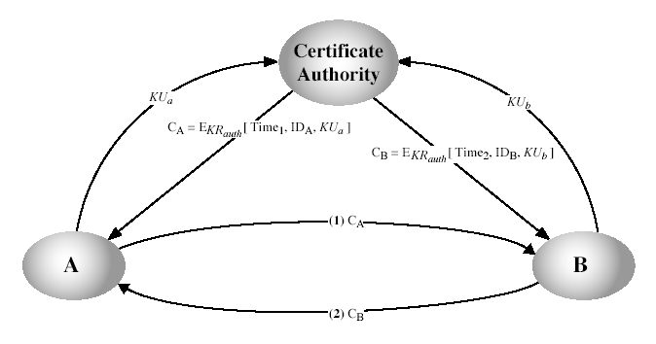

5.3.3 Phân phối công khai các khoá mật
Nói chung có thể sử dụng các phương pháp trên để nhận được khoá công khai của người định trao đổi thông tin. Khoá công khai đó dùng cho mục đích mã hoá, giải mã hoặc xác nhận thông tin là của đối tác. Nhưng các thuật toán khoá công khai chậm, nên giá để bảo mật thông tin là đắt. Do đó thông thường dùng khoá đối xứng để mã hoá và giải mã nội dung bản tin, mà còn được gọi là khoá phiên hay khóa kỳ (section key). Có một số cách thỏa thuận khoá phiên phù hợp giữa hai người sư dụng.

Phân phối khoá mật đơn giản
- Được đề xuất bởi Merkle vào năm 1979
  - A tạo ra một cặp khoá công khai mới tạm thời
  - A gửi B một khoá công khai và danh tính của họ
  - B tạo ra khoá phiên và gửi nó cho A sử dụng khoá công khai được cung cấp
  - A giải mã khoá phiên và cả hai cùng dùng nó.
- Vấn đề nằm ở chỗ, kẻ thù có thể ngăn hoặc đóng giả cả hai bên của thủ tục

Nếu có khoá công khai thì khoá phiên được trao đổi an toàn
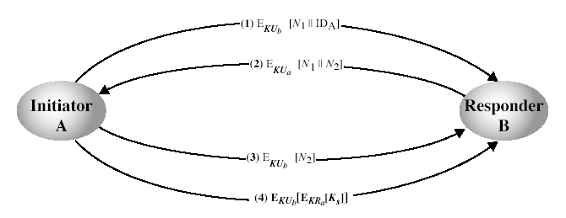

5.3.4 Trao đổi khoá hỗn hợp:
Ta có thể kết hợp sử dụng Trung tâm phân phối khoá để phân phối khoá phiên như trên mô hình máy chủ của IBM. Trung tâm chia sẻ khoá chính (master key) với mỗi người sử dụng. Và phân phối khoá phiên sử dụng khoá chính với Trung tâm. Sơ đồ khoá công khai được dùng để phân phối khoá chính. Sơ đồ ba lớp này đặc biệt hữu ích khi người sử dụng phân tán rộng. Các yêu cầu căn bản của hệ thống là chất lượng thực hiện và sự tương thích nền tảng.

5.4 Trao đổi khoá Diffie Hellman
5.4.1 Yêu cầu
Trao đổi khoá Diffie Hellman là sơ đồ khoá công khai đầu tiên được đề xuất
bởi Diffie và Hellman năm 1976 cùng với khái niệm khoá công khai. Sau này được biết đến bởi James Ellis (Anh), người đã đề xuất bí mật năm 1970 mô hình tương tự. Đây là phương pháp thực tế trao đổi công khai các khoá mật. Nó thúc đẩy việc nghiên cứu đề xuất các mã khoá công khai. Sơ đồ được sử dụng trong nhiều sản phẩm thương mại.
Là sơ đồ trao đổi khoá mật dùng khoá công khai:
  - Không thể dùng để trao đổi mẩu tin bất kỳ.
  - Tuy nhiên nó có thể thiết lập khoá chung.
  - Chỉ có hai đối tác biết đến.
  - Giá trị khoá phụ thuộc vào các đối tác (và các thông tin về khoá công khai và khoá riêng của họ).
  - Dựa trên phép toán lũy thừa trong trường hữu hạn (modulo theo số nguyên tố hoặc đa thức) là bài toán dễ.
  - Độ an toàn dựa trên độ khó của bài toán tính logarit rời rạc (giống bài toán phân tích ra thừa số) là bài toán khó.

5.4.2 Khởi tạo Diffie Hellman
- Mọi người dùng thỏa thuận dùng tham số chung:
  - Số nguyên tố rất lớn q hoặc đa thức.
  - α
  - là căn nguyên tố của mod q.
- Mỗi người dùng (A chẳng hạn) tạo khoá của mình:
  - Chọn một khoá mật (số) của A: xA < q

  - Tính khoá công khai của A: yA = αxA mod q.

  - Mỗi người dùng thông báo công khai khoá của mình y_{A.}

5.4.3 Trao đổi khoá Diffie Hellman
- Khoá phiên dùng chung cho hai người sử dụng A, B là K_{AB}
KAB = αxA.xB mod q
= yAxB mod q (mà B có thể tính)
= yBxA mod q (mà A có thể tính)
- K_{AB} được sử dụng như khoá phiên trong sơ đồ khoá riêng giữa A và B
- A và B lần lượt trao đổi với nhau, họ có khoá chung K_{AB} cho đến khi họ chọn khoá mới.
- Kẻ thám mã cần x, do đó phải giải tính logarit rời rạc

Ví dụ:
Hai người sử dụng Alice & Bob muốn trao đổi khoá phiên:
• Đồng ý chọn số nguyên tố q=353 và α=3

• Chọn các khoá mật ngẫu nhiên:
A chọn xA=97, B chọn xB=233
• Tính các khoá công khai:
yA=397 mod 353 = 40 (Alice)
yB=3233 mod 353 = 248 (Bob)
• Tính khoá phiên chung:
KAB= yBxA mod 353 = 24897 = 160 (Alice)
KAB= yAxB mod 353 = 40233 = 160 (Bob)

Câu hỏi và bài tập
  - Tính mã hoá RSA của bản ghi sau:
p=7, q=11, e = 3, NSD A chọn khoá riêng x_{A} = 7, tính khoá công khai của A
NSD B gửi bản tin M = 5 và mã bằng khoá công khai của A
NSD A giải mã sử dụng định lý phần dư Trung Hoa
  - Tính mã hoá RSA của bản ghi sau:
p=11, q=13, e = 7, NSD A chọn khoá riêng xA = 9, tính khoá công khai của A
NSD B gửi bản tin M = 7 và mã bằng khoá công khai của A
NSD A giải mã sử dụng định lý phần dư Trung Hoa
  - Tính mã hoá RSA của bản ghi sau:
p=23, q=31, NSD A chọn khoá riêng xA = 13, tính khoá công khai của A
NSD B gửi bản tin M = 20 và mã bằng khoá công khai của A
NSD A giải mã sử dụng định lý phần dư Trung Hoa
  - Trao đổi khoá Difie Hellman:
Chọn số nguyên tố dung chung q = 131 và α = 7,
NSD A chọn khoá riêng xA = 11
NSD B chọn khoá riêng xB = 19
Tính khoá công khai của A và B
Nêu cách A va B tính khoá mật dùng chung giữa A và B
  - Trao đổi khoá Difie Hellman:
Chọn số nguyên tố dung chung q = 131 và α = 7,
NSD A chọn khoá riêng xA = 11
NSD B chọn khoá riêng xB = 19
Tính khoá công khai của A và B
Nêu cách A va B tính khoá mật dùng chung giữa A và B
  - Nêu thuật toán tính lũy thừa của một cơ số cho trước. Đánh giá độ phức tạp của thuật toán đó.
  - Tại sao có thể nói nếu dùng Định lý Trung Hoa để giải mã thì tốc độ giải mã nhanh gấp 4 lần không dùng nó.
  - Cho N = 1517. Hãy tính 13¹⁴³⁵ mod N.
  - Trong hệ mã RSA có N = p * q = 103 * (219 – 1) thì có thể sử dụng tối đa là bao nhiêu gía trị của e để làm khóa mã hóa, giải thích.
  - Trong hệ mã RSA có N = p*q = 103 * 113 sẽ có bao nhiêu trường hợp lộ bản rõ.
  - Cho hệ RSA có n = 1363, biết phi(n) = 1288 hãy mã hóa bản rõ M = 2007.
  - Cho hệ mã RSA có p = 31, q = 41, e = 271.
a) Hãy tìm khóa công khai KP, và khóa bí mật KS của hệ mã trên.
b) Để mã hóa các thông điệp đƣợc viết bằng tiếng Anh người ta dùng một hàm chuyển đổi các ký tự thành các số thập phân có hai chữ số như sau:
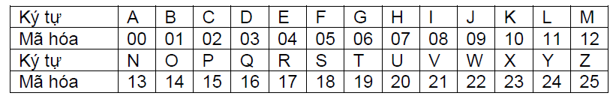
Khi đó ví dụ xâu ABC sẽ được chuyển thành 00 01 02 và sau đó cắt thành các số có 3 chữ số 000 (bằng 0) và 102 để mã hóa. Bản mã thu được là một tập các số thuộc Zn. Hãy thực hiện mã hóa xâu P = ”SERIUS”.
c) Giả sử bản mã thu được là C = <201, 793, 442, 18> hãy thực hiện giải mã để tìm ra thông điệp bản rõ ban đầu.

CHƯƠNG 6. AN TOÀN IP VÀ WEB

Trong chương này chúng ta sẽ xét đến cơ chế an toàn IPSec và một số giao thức bảo mật lớp vận chuyển ứng dụng trên Web.

6.1 An toàn IP
Có khá nhiều cơ chế an toàn ứng dụng chuyên biệt như: S/MIME, PGP, Kerberos, SSL/HTTPS. Tuy nhiên có những cơ chế an toàn mà xuyên suốt nhiều tầng ứng dụng như là cơ chế an toàn IP được cài đặt trên mạng cho mọi ứng dụng.

6.1.1 IPSec
IPSec là cơ chế an toàn IP tổng quan. Nó cung cấp: xác thực, bảo mật và quản trị khoá. IPSec được dùng trên mạng LAN, mạng WAN riêng và chung và trên cả mạng Internet.
Lợi ích của IPSec
IPSec trên bức tường lửa/router cung cấp an toàn mạnh cho mọi việc truyền qua vành đai. Nó chống lại việc đi vòng qua bức tường lửa/router.
IPSec nằm ở tầng vận chuyển bên dưới nên trong suốt với mọi ứng dụng và có thể trong suốt với người sử dụng đầu cuối. Nó có thể cung cấp an toàn cho người sử dụng riêng biệt và bảo vệ kiến trúc rẽ nhánh.

6.1.2 Kiến trúc an toàn IP
Đặc tả an toàn IP rất phức tạp, được định nghĩa qua một số chuẩn (RFC): bao gồm RFC 2401/2402/2406/2408 và có nhiều chuẩn khác được nhóm theo loại. Điều này là bắt buộc đối với IP6 và tuỳ chọn với IP4. Có hai mở rộng an toàn cho phần đầu:
Phần đầu xác thực (AH – Authentication Header)
Tải trọng an toàn đóng gói (ESP – Encapsulating Security Payload)
- Dịch vụ IPSec
IPSec nhằm đạt các mục đích sau: kiểm soát truy cập, toàn vẹn không kết nối, xác thực nguồn gốc dữ liệu, từ chối tải lại gói (đây là một dạng của toàn vẹn liên kết từng phần), bảo mật (mã hoá), bảo mật luồng vận chuyển có giới hạn.
- Liên kết an toàn
Quan hệ một chiều giữa người gửi và người nhận mà cung cấp sự an toàn cho luồng vận chuyển và được xác định bởi 3 tham số
  - Chỉ số tham số an toàn
  - Địa chỉ IP đích
  - Tên của thủ tục an toàn
Ngoài ra có một số các tham số khác như: chỉ số dãy (sequence number), thông tin về phần đầu xác thực và phần đầu mở rộng AH & EH, thời gian sống. Có lưu trữ cơ sở dữ liệu của các liên kết an toàn.
- Phần đầu xác thực (Authentication Header - AH)
AH cung cấp sự hỗ trợ cho an toàn dữ liệu và xác thực của các gói IP:
  - Hệ thống đầu cuối/chuyển mạch có thể xác thực người sử dụng/ứng dụng
  - Ngăn tấn công theo dõi địa chỉ bằng việc theo dõi các chỉ số dãy.
AH dựa trên sử dụng MAC: HMAC–MD5–96 hoặc HMAC – SHA -1-96
Muốn vậy các bên cần chia sẻ khoá mật.
- Tải trọng an toàn đóng gói (ESP)
ESP đảm bảo bảo mật nội dung mẩu tin và luồng vận chuyển giới hạn, có lựa chọn cung cấp dịch vụ xác thực và hỗ trợ phạm vi rộng các mã, các chế độ mã, bộ đệm
  - Bao gồm DES, Triple DES, RC5, IDEA, CAST,…
  - CBC và các chế độ khác
  - Bộ đệm cần thiết để lấp đầy các kích thước khối, các trường cho luồng vận chuyển
- Chế độ vận chuyển và chế độ ống ESP
ESP được sử dụng với 2 chế độ: vận chuyển và ống. Trong chế độ ống không cần giữ tường minh địa chỉ đích.
Chế độ vận tải được sử dụng để mã và tuỳ chọn xác thực dữ liệu IP:
- Dữ liệu được bảo vệ nhưng phần đầu vẫn để rõ để biết địa chỉ đích
- Có thể phân tích vận chuyển một cách hiệu quả
- Tốt đối với ESP máy chủ vận chuyển tới máy chủ
Chế độ ống mã toàn bộ gói IP
- Bổ sung phần đầu mới cho bước nhảy tiếp
- Tốt cho mạng riêng ảo VPN (Virtual Private Network), cổng đến cổng an toàn
- Kết hợp các liên kết an toàn
Các liên kết an toàn có thể cài đặt qua AH hoặc ESP. Để cài đặt cả hai cần kết hợp các liên kết an toàn
  - Tạo nên bó các liên kết an toàn
  - Có thể kết thúc tại các điểm cuối cùng nhau hoặc khác nhau
  - Kết hợp bởi kề vận chuyển và ống lặp
Cần bàn luận về thứ tự xác thực và mã hoá
- Quản trị khoá
Quản lý sinh khoá và phân phối khoá giữa các bên trao đổi thông tin, thông thường cần hai cặp khoá, 2 khoá trên một hướng cho AH và ESP.
Trong cơ chế Quản trị khoá thủ công, người quản trị hệ thống thiết lập cấu hình cho từng hệ thống.
Trong cơ chế Quản trị khoá tự động:
  - Hệ thống tự động dựa vào yêu cầu về khoá cho các liên kết an toàn trong hệ thống lớn.
  - Có các thành phần như thủ tục trao đổi khóa Oakley và liên kết an toàn trên mạng ISAKMP
- Oakley
Oakley là thủ tục trao đổi khoá, dựa trên trao đổi khoá Diffie-Hellman. Ở đây bổ sung các đặc trưng để khắc phục các điểm yếu như Cookies, nhóm (tham số tổng thể), các chỉ số đặc trưng (nonces), trao đổi khoá Diffie Hellman với việc xác thực. Có thể sử dụng số học trên trường số nguyên tố hoặc đường cong elip.
- ISAKMP
ISAKMP liên kết an toàn trên Internet và thủ tục quản trị khoá. Nó cung cấp khung để quản lý khoá, xác định các thủ tục và định dạng gói để thiết lập, thỏa thuận, điều chỉnh và xoá các liên kết an toàn (SA – Secure Associations). ISAKMP độc lập với thủ tục trao đổi khoá, thuật toán mã hoá và phương pháp xác thực
Trao đổi và tải trọng ISAKMP
Có một số kiểu tải trọng ISAKMP: an toàn, đề xuất, dạng vận chuyển, khoá, định danh, chứng nhận, hash, chữ ký, nonce và xoá.
ISAKMP có bộ khung cho 5 kiểu trao đổi mẩu tin:cơ sở, bảo vệ định danh, xác thực, tích cực và thông tin.

6.2 An toàn Web
6.2.1 Khái niệm
Web ngày càng được sử dụng rộng rãi bởi các công ty, chính phủ và cá nhân, nhưng Internet và Web có những lỗ hổng lớn và có nhiều mối đe doạ an toàn như:
  - Tính toàn vẹn
  - Bảo mật
  - Từ chối dịch vụ
  - Xác thực
Như vậy cần bổ sung cơ chế bảo mật cho Web.
6.2.2 SSL (Secure Socket Layer)
SSL là dịch vụ an toàn tầng vận chuyển, ban đầu được phát triển bởi Netscape. Sau đó phiên bản 3 của nó được thiết kế cho đầu vào công cộng và trở thành chuẩn Internet, được biết đến như an toàn tầng vận chuyển TLS (Transport Layer Security).
SSL sử dụng giao thức TCP để cung cấp dịch vụ đầu cuối đến cuối tin cậy và có 2 tầng thủ tục

6.2.3 Kiến trúc SSL

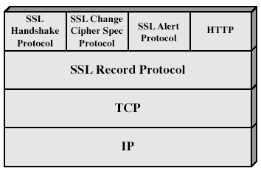

Ở đây kết nối SSL là:
  - Tạm thời, đầu cuối đến đầu cuối, liên kết trao đổi
  - Gắn chặt với 1 phiên SSL
Và phiên SSL:
  - Liên kết giữa người sử dụng và máy chủ
  - Được tạo bởi thủ tục HandShake Protocol
  - Xác định một tập các tham số mã hoá
  - Có thể chia sẻ bởi kết nối SSL lặp

1. Dịch vụ thủ tục bản ghi SSL
Dịch vụ thủ tục bản ghi SSL đảm bảo tính toàn vẹn của bản tin:
  - Sử dụng MAC với khoá mật chia sẻ
  - Giống như HMAC nhưng với bộ đệm khác
và cung cấp bảo mật:
  - Sử dụng mã đối xứng với khoá chung xác định bởi thủ tục HandShake.
  - IDEA, RC2-40, DES-40, DES, 3DES, Fortezza, RC4-40, RC4-128
  - Bản tin được nén trước khi mã
2. Thủ tục thay đổi đặc tả mã SSL (SSL Change Cipher Spec Protocol):
Đây là một trong 3 giao thức chuyên biệt của SSL sử dụng thủ tục bản ghi SSL. Đây là mẩu tin đơn, buộc trạng thái treo trở thành hiện thời và cập nhật bộ mã đang dùng
3. Thủ tục nhắc nhở SSL (SSL Alert Protocol)
Truyền đi lời nhắc của SSL liên quan cho thành viên. Nghiêm khắc: nhắc nhở hoặc cảnh báo
Nhắc nhở đặc biệt:
  - cảnh báo: mẳu tin không chờ đợi, bản ghi MAC tồi, lỗi giải nén, lỗi Handshake, tham số không hợp lệ
  - Nhắc nhở: đóng ghi chú, không chứng nhận, chứng nhận tồi, chứng nhận không được hỗ trợ, chứng nhận bị thu hồi, chứng nhận quá hạn, chứng nhận không được biết đến.
Nén và mã như mọi dữ liệu SSL

4. Thủ tục bắt tay SSL (SSL HandShake Protocol)

Thủ tục này cho phép máy chủ và máy trạm:
- Xác thực nhau
- Thỏa thuận thuật toán mã hoá và MAC
- Thỏa thuận khoá mã sẽ dùng
Nó bao gồm một loạt các thông tin:
  - Thiết lập các khả năng an toàn
  - Xác thực máy chủ và trao đổi khoá
  - Xác thực máy trạm và trao đổi khoá
  - Kết thúc

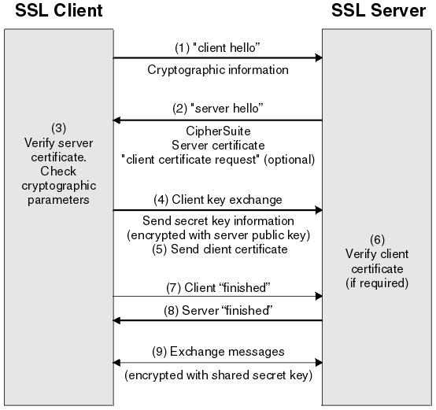

5. An toàn tầng vận chuyển
IETF chuẩn RFC 2246 giống như SSLv3.

Với khác biệt nhỏ:

  - số ký hiệu kích thước bản ghi

  - sử dụng HMAC thay cho MAC

  - hàm giả ngẫu nhiên tăng độ mật

  - có mã ghi chú bổ sung

  - có một số thay đổi hỗ trợ mã

  - thay đổi kiểu chứng nhận và thỏa thuận

  - thay đổi bộ đệm và tính toán mã

Sau đây ta xem xét chi tiết giao thức xác thực người dùng RADIUS và giao thức SSL:
Giao thức RADIUS
RADIUS là một dịch vụ dành cho việc xác nhận và cho phép người dùng truy cập từ xa qua các thiết bị như môdem, DSL, cáp mạng hoặc các thiết bị không dây khác. Một site thông thường có một máy chủ truy cập được kết nối vào một modem. Một máy chủ dịch vụ RADIUS được kết nối vào mạng như một dịch vụ xác nhận. Những người dùng từ xa gọi vào máy chủ truy cập, máy chủ sẽ yêu cầu những dịch vụ xác nhận từ máy chủ dịch vụ RADIUS. Máy chủ dịch vụ RADIUS sẽ xác nhận người dùng và cho phép họ truy cập tài nguyên.Những nhà quản trị mạng tạo ra những hồ sơ về người dùng ở máy chủ RADIUS,xác định các quyền hạn cấp cho người dùng từ xa. Những giao thức hỏi đáp được sử dụng trong suốt quá trình người dùng vào mạng.
Giao thức SSL
Được phát triển bởi Netscape, giao thức SSL đã được sử dụng rộng rãi trên mạng Internet trong việc xác thực và mã hoá thông tin giữa máy trạm và máy chủ. Trong khi SSL có thể sử dụng để hỗ trợ các giao dịch an toàn cho rất nhiều ứng dụng khác nhau trên Internet. SSL không phải là một giao thức đơn lẻ, mà là một tập các thủ tục đã được chuẩn hoá để thực hiện các nhiệm vụ bảo mật sau:
- Xác thực máy chủ: Cho phép người sử dụng xác thực được máy chủ muốn kết nối. Lúc này, phía browser sử dụng các kỹ thuật mã hoá công khai để chắc chắn rằng chứng chỉ và khoá công cộng của máy chủ là có giá trị và được cấp phát bởi một CA trong danh sách các CA đáng tin cậy của máy trạm.
- Xác thực máy trạm: Cho phép phía máy chủ xác thực được người sử dụng muốn kết nối. Phía máy chủ cũng sử dụng các kỹ thuật mã hoá công khai để kiểm tra xem chứng chỉ và khoá công cộng của máy chủ có giá trị hay không và được cấp phát bởi một CA trong danh sách các CA đáng tin cậy không.
- Mã hoá kết nối: Tất cả các thông tin trao đổi giữa máy trạm và máy chủ được mã hoá trên đường truyền nhằm nâng cao khả năng bảo mật.

Hoạt động của SSL
Giao thức SSL hoạt động dựa trên hai nhóm con giao thức là giao thức “bắt tay” và giao thức “bản ghi”. Giao thức bắt tay xác định các tham số giao dịch giữa hai đối tượng có nhu cầu trao đổi thông tin hoặc dữ liệu, còn giao thức bản ghi xác định khuôn dạng cho tiến hành mã hoá và truyền tin hai chiều giữa hai đối tượng đó.Giao thức SSL “bắt tay” sẽ sử dụng SSL “bản ghi” để trao đổi một số thông tin giữa máy chủ và máy trạm vào lần đầu tiên thiết lập kết nối SSL.
Một giao dịch SSL thường bắt đầu bởi quá trình “bắt tay” giữa hai bên. Các bước trong quá trình “bắt tay” có thể như sau:
- Máy trạm sẽ gửi cho máy chủ số phiên bản SSL đang dùng, các tham số của thuật toán mã hoá, dữ liệu được tạo ra ngẫu nhiên (chữ ký số) và một số thông tin khác mà máy chủ cần để thiết lập kết nối với máy trạm
- Máy chủ gửi cho máy trạm số phiên bản SSL đang dùng, các tham số của thuật toán mã hoá, dữ liệu được tạo ra ngẫu nhiên và một số thông tin khác mà máy trạm cần để thiết lập kết nối với máy chủ. Ngoài ra máy chủ cũng gửi chứng chỉ của nó đến máy trạm và yêu cầu chứng chỉ của máy trạm nếu cần.
- Máy trạm sử dụng một số thông tin mà máy chủ gửi đến để xác thực máy chủ. Nếu như máy chủ không được xác thực thì người sử dụng sẽ được cảnh báo và kết nối không được thiết lập. Còn nếu như xác thực được máy chủ thì phía máy trạm sẽ thực hiện tiếp bước 4.
- Sử dụng tất cả các thông tin được tạo ra trong giai đoạn bắt tay ở trên, máy trạm (cùng với sự cộng tác của máy chủ và phụ thuộc vào thuật toán được sử dụng) sẽ tạo ra premaster secret cho phiên làm việc, mã hoá bằng khoá công khai mà máy chủ gửi đến trong chứng chỉ ở bước 2, và gửi đến máy chủ.
- Nếu máy chủ có yêu cầu xác thực máy trạm, thì phía máy trạm sẽ đánh dấu vào phần thông tin riêng chỉ liên quan đến quá trình “bắt tay” này mà hai bên đều biết. Trong trường hợp này, máy trạm sẽ gửi cả thông tin được đánh dấu và chứng chỉ của mình cùng với premaster secret đã được mã hoá tới máy chủ.
- Máy chủ sẽ xác thực máy trạm. Trường hợp máy trạm không được xác thực, phiên làm việc sẽ bị ngắt. Còn nếu máy trạm được xác thực thành công, máy chủ sẽ sử dụng khoá bí mật để giải mã premaster secret, sau đó thực hiện một số bước để tạo ra master secret.
- Máy trạm và máy chủ sẽ sử dụng master secret để tạo ra các khoá phiên , đó chính là các khoá đối xứng được sử dụng để mã hoá và giải mã các thông tin trong phiên làm việc và kiểm tra tính toàn vẹn dữ liệu.
- Máy trạm sẽ gửi một lời nhắn đến máy chủ thông báo rằng các thông điệp tiếp theo sẽ được mã hoá bằng khoá phiên. Sau đó nó gửi một lời nhắn đã được mã hoá để thông báo rằng phía máy trạm đã kết thúc giai đoạn “bắt tay”.
- Máy chủ cũng gửi một lời nhắn đến máy trạm thông báo rằng các thông điệp tiếp theo sẽ được mã hoá bằng khoá phiên. Sau đó nó gửi một lời nhắn đã được mã hoá để thông báo rằng máy chủ đã kết thúc giai đoạn “bắt tay”.
- Lúc này giai đoạn “bắt tay” đã hoàn thành, và phiên làm việc SSL bắt đầu. Cả hai phía máy trạm và máy chủ sẽ sử dụng các khoá phiên để mã hoá và giải mã thông tin trao đổi giữa hai bên, và kiểm tra tính toàn vẹn dữ liệu

6.3 Thanh toán điện tử an toàn

6.3.1 Yêu cầu
Đây là mã mở và đặc tả an toàn nhằm bảo vệ thanh toán thẻ tín dụng trên Internet. Nó được phát triển năm 1996 bởi Master, Visa Card và không phải hệ thống trả tiền. Thanh toán điện tử an toàn là tập các giao thức và định dạng an toàn dùng để
  - Trao đổi an toàn giữa các đối tác
  - Tin tưởng vì sử dụng X509v3
  - Riêng biệt vì hạn chế thông tin cho người cần

Các thành phần Thanh toán điện tử
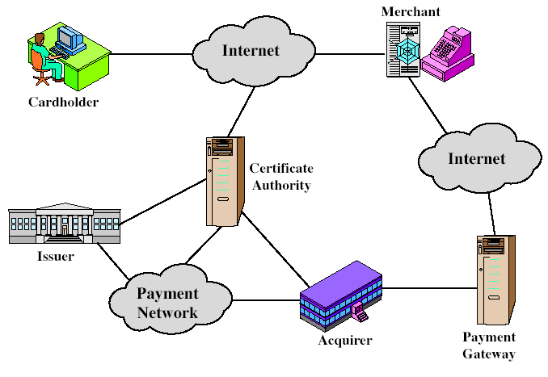

6.3.2 Thanh toán điện tử an toàn
- Người mua mở tài khoản
- Người mua nhận được chứng nhận
- Người bán có chứng nhận của họ
- Người mua đặt hàng
- Người bán được kiểm chứng
- Đơn đặt hàng và trả tiền được gửi
- Người bán yêu cầu giấy phép trả tiền
- Người bán duyệt đơn đặt hàng
- Người bán cung cấp hàng và dịch vụ
- Người bán yêu cầu trả tiền
6.3.3 Chữ ký kép
Người mua tạo chữ ký kép
  - Thông tin đơn đặt OI cho người bán
  - Thông tin trả tiền PI cho ngân hàng
Không bên nào biết chi tiết của người khác. Nhưng cần phải biết là họ được kết nối với nhau. Sử dụng chữ ký kép cho mục đích này
  - Ký trên bản ghép của OI và PI
6.3.3 Yêu cầu trả tiền
Trao đổi yêu cầu trả tiền gồm 4 mẩu tin sau
- Khởi tạo yêu cầu - nhận chứng nhận
- Khởi tạo trả lời – ký trả lời
- Yêu cầu trả tiền - của OI và PI
- Trả lời trả tiền – đơn phúc đáp
6.3.4 Yêu cầu trả tiền – người mua

6.3.5 Yêu cầu trả tiền – người bán

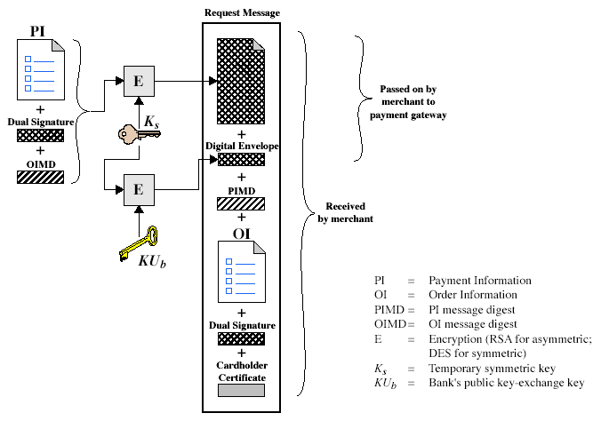

- Kiểm tra chứng nhận người giữ thẻ bằng chữ ký của CA
- Kiểm tra chữ ký kép bằng cách sử dụng khoá chữ ký công khai của người mua để tin tưởng rằng đơn không bị giả mạo khi truyền và được ký sử dụng chữ ký khoá riêng của người giữ thẻ.
- Xử lý đơn đặt và gửi tiếp thông tin trả tiền cho cổng trả tiền để xác thực (mô tả sau)
- Gửi phản hồi trả tiền cho người giữ thẻ

6.3.6 Giấy phép cổng trả tiền
- Kiểm chứng mọi chứng nhận
- Giải mã phong bì điện tử của khối giấy phép và nhận được khoá đối xứng, sau đó giải mã khối giấy phép
- Kiểm tra chữ ký của người bán trên khối giấy phép
- Giải mã phong bì điện tử khối trả tiền, nhận được khoá đối xứng, sau đó giải mã khối trả tiền
- Kiểm tra chữ ký kép trên khối trả tiền
- Kiểm tra rằng, thanh toán ID nhận được từ người bán phù hợp với danh tính trong PI nhận được (không trực tiếp) từ người bán
- Yêu cầu và nhận được giấy phép từ nơi phát hành
- Gửi trả lời giấy phép cho người bán

6.3.7 Nhận trả tiền
Người bán gửi cho cổng trả tiền yêu cầu nhận trả tiền. Cổng kiểm tra yêu cầu đó. Sau đó yêu cầu chuyển tiền đến tài khoản người bán. Thông báo cho người bán và chờ trả lời việc nhận.

6.4 An toàn thư điện tử
Thư điện tử là một trong những dịch vụ mạng được coi trọng và ứng dụng rộng rãi nhất. Đồng thời nội dung của các mẩu tin không an toàn. Có thể bị quan sát trên đường truyền hoặc bởi những người có thẩm quyền thích hợp ở hệ thống đầu cuối.
Nâng cao an toàn thư điện tử là mục đích quan trọng của mọi hệ thống trao đổi thư. Ở đây phải đảm bảo các yêu cầu sau: tính bảo mật nội dung tin gửi, xác thực người gửi mẩu tin, tính toàn vẹn của mẩu tin, hơn nữa bảo vệ khỏi bị sửa, tính chống từ chối gốc, chống từ chối của người gửi.

6.4.1 Dịch vụ PGP.
PGP (Pretty Good Privacy) là một dịch vụ về bảo mật và xác thực được sử dụng rộng rãi cho chuẩn an toàn thư điện tử. PGP được phát triển bởi Phil Zimmermann. Ở đây lựa chọn các thuật toán mã hoá tốt nhất để dùng, tích hợp thành một chương trình thống nhất, có thể chạy trên Unix, PC, Macintosh và các hệ thống khác. Ban đầu là miĩen phí, bây giờ có các phiên bản thương mại. Sau đây chúng ta xem xét hoạt động của PGP

Thao tác PGP – xác thực
Người gửi tạo mẩu tin, sử dụng SHA-1 để sinh Hash 160 bit của mẩu tin, ký hash với RSA sử dụng khoá riêng của người gửi và đính kèm vào mẩu tin.
Người nhận sử dụng RSA với khoá công khai của người gửi để giải mã và khôi phục bản hash. Người nhận kiểm tra mẩu tin nhận sử dụng bản hash của nó và so sánh với bản hash đã được giải mã.

Thao tác PGP – bảo mật
Người gửi tạo mẩu tin và số ngẫu nhiên 128 bit như khoá phiên cho nó, mã hoá mẩu tin sử dụng CAST-128/IDEA /3DES trong chế độ CBC với khoá phiien đó. Khoá phiên được mã sử dụng RSA với khoá công khai người nhận và đính kèm với mẩu tin.
Người nhận sử dụng RSA với khoá riêng để giải mã và khôi phục khoá phiên. Khoá phiên được sử dụng để giải mã mẩu tin.

Thao tác PGP - Bảo mật và xác thực
Có thể sử dụng cả hai dịch vụ trên cùng một mẩu tin. Tạo chữ ký và đính vào mẩu tin, sau đó mã cả mẩu tin và chữ ký. Đính khoá phiên đã được mã hoá RSA/ElGamal.

Thao tác PGP – nén
Theo mặc định PGP nén mẩu tin sau khi ký nhưng trước khi mã. Như vậy cần lưu mẩu tin chưa nén và chữ ký để kiểm chứng về sau. Vì rằng nén là không duy nhất. Ở đây sử dụng thuật toán nén ZIP.

Thao tác PGP – tương thích thư điện tử
Khi sử dụng PGP sẽ có dữ liệu nhị phân để gửi (mẩu tin được mã). Tuy nhiên thư điện tử có thể thiết kế chỉ cho văn bản. Vì vậy PGP cần mã dữ liệu nhị phân thô vào các ký tự ASCII in được. Sau đó sử dụng thuật toán Radix 64, ánh xạ 3 byte vào 4 ký tự in được và bổ sung kiểm tra thừa quay vòng CRC để phát hiện lỗi khi truyền. PGP sẽ chia đoạn mẩu tin nếu nó quá lớn.

Tóm lại, cần có khoá phiên cho mỗi mẩu tin, có kích thước khác nhau: 56 bit – DES, 128 bit CAST hoặc IDEA, 168 bit Triple – DES, được sinh ra sử dụng dữ liệu đầu vào ngẫu nhiên lấy từ sử dụng trước và thời gian gõ bàn phím của người sử dụng

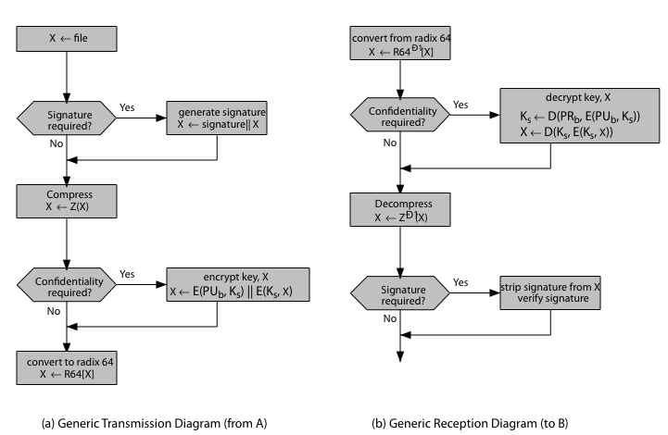

Khoá riêng và công khai của PGP
Vì có nhiều khoá riêng và khoá công khai có thể được sử dụng, nên cần phải xác định rõ cái nào được dùng để mã khoá phiên trong mẩu tin. Có thể gửi khoá công khai đầy đủ với từng mẩu tin. Nhưng đều đó là không đủ, vì cần phải nêu rõ danh tính của người gửi. Do đó có thể sử dụng định danh khoá để xác định người gửi. Có ít nhất 64 bit có ý nghĩa của khoá và là duy nhất, có thể sử dụng định danh của khoá trong chữ ký.

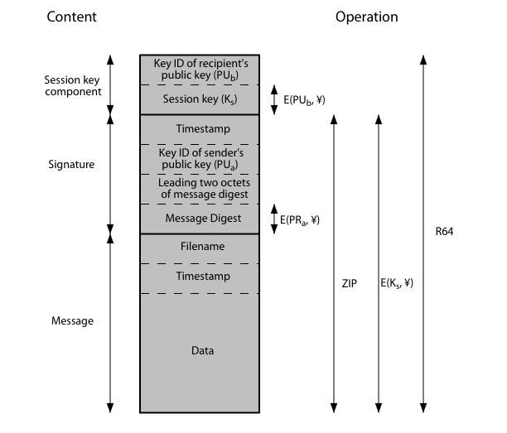

PGP Message Format

Các chùm khoá PGP
Mỗi người sử dụng PGP có một cặp chùm khoá. Chùm khoá công khai chứa mọi khoá công khai của các người sử dụng PGP khác được người đó biết và được đánh số bằng định danh khoá (ID key). Chùm khoá riêng chứa các cặp khoá công khai/riêng của người đó được đánh số bởi định danh khoá và mã của khoá lấy từ giai đoạn duyệt hash. An toàn của khoá công khai như vậy phụ thuộc vào độ an toàn của giai đoạn duyệt.

Sinh mẩu tin PGP
Sơ đồ sau mô tả qui trình sinh mẩu tin PGP để gửi cho người nhận.

Nhận mẩu tin PGP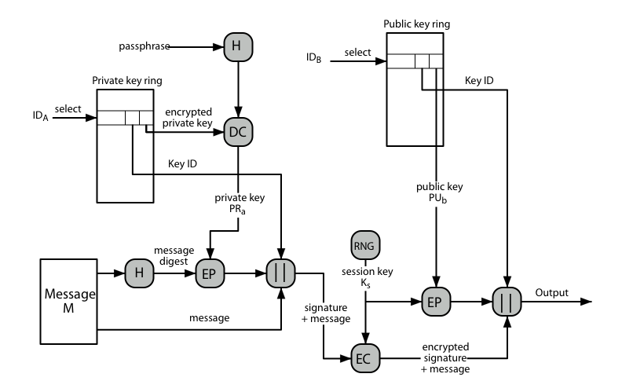
Sơ đồ sau nêu cách người nhận giải mã, kiểm chứng thông tin để đọc mẩu tin.
Quản lý khoá PGP
Tốt hơn hết dựa vào chủ quyền chứng nhận. Trong PGP mỗi người sử dụng có một CA của mình. Có thể ký khoá cho người sử dụng mà anh ta biết trực tiếp. Tạo thành “Web của niềm tin”. Cần tin cậy khóa đã được ký, và tin cậy các khoá mà các người khác ký khi dùng một dây chuyền các chữ ký đến nó.
Chùm khoá chưá cả các chỉ dẫn tin cậy. Người sử dụng có thể thu hồi khoá của họ

6.4.2 Mở rộng thư Internet đa mục đích/an toàn S/MIME
Tăng cường an toàn cho thư điện tử đa mục đích mở rộng MIME (Multipurpose Internet Mail Extension). Thư điện tử Internet RFC822 gốc chỉ có văn bản, MIME cung cấp hỗ trợ cho nhiều kiểu nội dung và mẩu tin có nhiều phần với mã hoá dữ liệu nhị phân thành dạng văn bản.
S/MIME tăng cường tính an toàn, có hỗ trợ của S/MIME trong nhiều tác nhân thư điện tử như MS Outlook, Mozilla, Mac Mail, …
Các chức năng S/MIME
Dữ liệu đóng phong bì, nội dung được mã hoá và liên kết khoá, dữ liệu được ký, mẩu tin được mã và ký sau nén, dữ liệu rõ ràng được ký, mẩu tin tường minh và mã hoá ch ữ ký trên bản nén, dữ liệu đóng phong bì và ký, lồng nhau các th ực th ể ký và mã.
Các thuật toán mã hoá S/MIME
Các chữ ký điện tử DSS và RSA, các hàm hash: SHA-1 và MD5, mã khoá phiên: Elgamal & RSA, mã mẩu tin: AES, Triple-DES, RC2/40, …;MAC: HMAC với SHA-1.
Có quá trình để đối thoại quyết định sử dụng thuật toán nào.
Các mẩu tin S/MIME
S/MIME bảo vệ các thực thể MIME với chữ ký, mã hoặc cả hai tạo thành các đối tượng đóng gói MIME. Có phạm vi các kiểu nội dung khác nhau: dữ liệu đóng phong bì, dữ liệu được ký, dữ liệu rõ ràng được ký, yêu cầu đăng ký, chứng nhận mẩu tin.
Quá trình chứng nhận S/MIME
S/MIME sử dụng chứng nhận X.509 phiên bản 3. Quản trị việc sử dụng kết hợp sơ đồ phân cấp CA của X.509 và Web niềm tin của PGP. Mỗi client có một danh sách các giấy chứng nhận cho CA tin cậy và có các giấy chứng nhận và cặp khoá công khai/riêng của mình. Chứng nhận cần được ký bởi các CA tin cậy.

Chủ quyền chứng nhận CA (Certificate Authorities)
Có một số CA mọi người đều biết. Verisign là một CA được sử dụng rộng rãi. Verisign xuất bản một số kiểu định danh điện tử. Tăng mức kiểm tra và kéo theo độ tin cậy.

Câu hỏi và bài tập

- Nêu mục đích IPSec, các tham số, AH và ESP
- Nêu mục đích SSL và TLS. Trình bày kiến trúc và nhiệm vụ của các thành phần của chúng.
- Thế nào là thanh toán điện tử an toàn
- Nêu yêu cầu của chữ ký kép và chứng tỏ chữ ký kép trong thanh toán điện tử an toàn đáp ứng các yêu cầu đó.
- Nêu qui trình thanh toán điện tử an toàn, chứng tỏ nó đáp ứng được các yêu cầu an toàn đề ra.
- Nêu các yêu cầu bảo mật, xác thực, chữ ký điện tử của hệ thống thư địên tử.
- Trình bày giải pháp đề xuất của PGP cho hệ thống thư điện tử.
- Tìm hiểu xác thực cở bản HTTP trong Internet Explorer.

CHƯƠNG 7. KẺ XÂM NHẬP, PHẦN MỀM CÓ HẠI VÀ BỨC TƯỜNG LỬA

7.1 Kẻ xâm nhập
7.1.1 Khái niệm
Vấn đề quan trọng đối với hệ thống mạng là chống lại việc truy cập không mong muốn qua mạng máy tính lớn hoặc cục bộ. Chúng ta có thể phân loại kẻ xâm nhập như sau:
  - Kẻ giả danh
  - Kẻ lạm quyền
  - Người sử dụng giấu mặt
Có nhiều mức độ khả năng khác nhau xâm nhập khác nhau. Rõ ràng vấn đề trên được công khai và trở nên bức xúc
  - Từ Wily Hacker” trong năm 1986/1987
  - đến việc tăng nhanh các đội ứng cứu tình trạng khẩn cấp của máy tính
Với đội ứng cứu có thể cảm thấy bình an nhưng đòi hỏi các nguồn chi bổ sung để phát triển và duy trì hoạt động. Kẻ xâm nhập có thể sử dụng các hệ thống làm hại để tấn công.

7.1.2 Các kỹ thuật xâm phạm
Mục tiêu của kẻ xâm nhập là dành quyền truy cập hoặc tăng quyền trong hệ thống. Các phương pháp tấn công cơ bản bao gồm
- Tìm mục tiêu và thu thập thông tin
- Truy cập ban đầu
- Leo thang quyền
- Lần vết khôi phục
Mục tiêu chính là giành được mật khẩu và sau đó dùng quyền truy cập của người sở hữu.

7.1.3 Đoán mật khẩu
Đoán mật khẩu là một trong các hướng tấn công chung nhất. Kẻ tấn công đã biết tên người sử dụng đăng nhập (từ trang email/web) và tìm cách đoán mật khẩu.
  - Mặc định, mật khẩu ngắn, tìm kiếm các từ chung
  - Thông tin của người dùng (thay đổi tên, ngày sinh, số điện thoại, các mối quan tâm và từ chung)
  - Tìm kiếm tổng thể mọi khả năng của mật khẩu
Kẻ xâm nhập kiểm tra đăng nhập với tệp mật khẩu đánh cắp được. Sự thành công của việc đoán mật khẩu phụ thuộc vào mật khẩu được chọn bởi người dùng. Tổng quan chỉ ra rằng nhiều người sử dụng chọn mật khẩu không cẩn thận.
Nắm bắt mật khẩu
Tấn công khác bao gồm nắm bắt mật khẩu
  - Theo dõi qua vai khi nhập password
  - Sử dụng chương trình ngựa thành Toroa để thu thập
  - Theo dõi login mạng không an toàn, chẳng hạn Telnet, FTP, Web, email.
  - Chắt lọc thông tin ghi lại được sau lần vào mạng thành công (đệm/lịch sử web, số quay cuối,…)
  - Sử dụng login/password đúng để nhại lại người sử dụng
Người sử dụng cần được học để dùng các biện pháp đề phòng và ngăn ngừa thích hợp.

7.1.4 Phát hiện xâm nhập
Chắc chắn có lỗi an toàn ở đâu đó. Như vậy để phát hiện xâm nhập cần phải
  - Chia khối để phát hiện nhanh
  - Hành động ngăn chặn
  - Thu thập thông tin để tăng cường an toàn
Giả thiết rằng kẻ xâm nhập sẽ hành động khác so với người dùng hợp pháp
  - Nhưng sẽ có sự khác biệt nhỏ giữa họ
- Các cách tiếp cận phát hiện xâm nhập
Phát hiện thống kê bất thường
  - Vượt qua ngưỡng thống kê nào đó
  - Dựa trên mô tả
Dựa trên qui tắc
  - Hành động bất thường
  - Định danh thâm nhập
- Kiểm tra các bản ghi
Công cụ cơ bản để phát hiện xâm nhập là kiểm tra bản ghi đơn giản
  - Một phần của hệ điều hành đa người sử dụng
  - Sẵn sàng để sử dụng
  - Có thể không có thông tin trong định dạng mong muốn
Tiến hành kiểm tra các bản ghi chuyên dùng để phát hiện
  - Được tạo chuyên dùng để thu thập một số thông tin mong muốn
  - Trả giá chi phí bổ sung trong hệ thống
- Phát hiện thống kê bất thường
Phát hiện ngưỡng
  - Đếm sự xuất hiện của sự kiện đặc biệt theo thời gian
  - Nếu vượt quá giá trị nào đó thì cho là đã có xâm nhập
  - Nếu chỉ dùng nó thì đây là phát hiện thô không hiệu quả
Dựa trên mô tả
  - Đặc trưng hành vi quá khứ của người sử dụng
  - Phát hiện hệ quả quan trọng từ đó
  - Mô tả bằng nhiều tham số
- Phân tích kiểm tra bản ghi
Đây là cơ sở của cách tiếp cận thống kê. Phân tích bản ghi để nhận được các số đo theo thời gian
  - Số đếm, đo, thời gian khoảng, sử dụng nguồn
Sử dụng các kiểm tra khác nhau trên số liệu phân tích để xác định hành vi hiện tại có chấp nhận được không
  - Tính kỳ vọng, phương sai, biến nhiều chiều, quá trình Markov, chuỗi thời gian, thao tác
Ưu điểm chính là không sử dụng kiến thức biết trước
- Phát hiện xâm nhập dựa trên qui tắc
Quan sát các sự kiện trong hệ thống và áp dụng các qui tắc để quyết định hoạt động đó có đáng nghi ngờ hay không. Phát hiện bất thường dựa trên qui tắc
  - Phân tích các bản ghi kiểm tra cũ để xác định mẫu sử dụng và qui tắc tự sinh cho chúng
  - Sau đó quan sát hành vi hiện tại và sánh với các qui tắc để nhận thấy nếu nó phù hợp
  - Giống như phát hiện thống kê bất thường không đòi hỏi kiến thức biết trước về sai lầm an toàn
Định danh sự thâm nhập dựa vào qui tắc
  - Sử dụng công nghệ hệ chuyên gia
  - Với qui tắc định danh sự xâm nhập đã biết, các mẫu điểm yếu, hoặc các hành vi nghi ngờ
  - So sánh các bản ghi kiểm tra hoặc các trạng thái theo qui tắc
  - Qui tắc được sinh bởi các chuyên gia nhũng người đã phỏng vấn và hệ thống kiến thức của các quản trị an toàn
  - Chất lượng phụ thuộc vào cách thức thực hiện các điều trên
Ảo tưởng dựa trên tỷ lệ
  - Thực tế phát hiện xâm nhập hệ thống cần phát hiện tỷ lệ xâm nhập đúng với rất ít cảnh báo sai
    - Nếu rất ít sự xâm nhập được phát hiện -> an toàn không tốt
    - Nếu rất nhiều cảnh báo sai -> bỏ qua/phí thời gian
  - Điều đó rất khó thực hiện
  - Các hệ thống tồn tại hình như không có các bản ghi tốt
Phát hiện xâm nhập phân tán
  - Truyền thống thường tập trung hệ thống đơn lẻ
- Nhưng thông thường có các hệ thống máy tính
- Bảo vệ hiệu quả cần làm việc cùng nhau để phát hiện xâm nhập
- Các vấn đề
- Làm việc với nhiều định dạng bản ghi kiểm tra khác nhau
- Toàn vẹn và bảo mật dữ liệu trên mạng
- Kiến trúc tập trung và phân tán
Sử dụng bình mật ong
  - Chăng lưới thu hút các kẻ tấn công
    - Tách khỏi sự truy cập đến các hệ thống then chốt
    - Để thu thập các thông tin về hoạt động của chúng
    - Kích thích kẻ tấn công ở lại trong hệ thống để người quản trị có thể phán đoán
  - Được cấp đầy đủ các thông tin bịa đặt
  - Được trang bị để thu thập chi tiết thông tin về hoạt động của kẻ tấn công
  - Hệ thống mạng đơn và lặp
7.1.5 Quản trị mật khẩu
  - Là bảo vệ tuyến đầu chống kẻ xâm nhập
  - Người sử dụng được cung cấp cả hai:
    - Login – xác định đặc quyền của người sử dụng
    - Password – xác định danh tính của họ
  - Passwords thường được lưu trữ mã hoá
    - Unix sử dụng DES lặp
    - Các hệ thống gần đây sử dụng hàm hash
  - Cần phải bảo vệ file passwords trong hệ thống

Tìm hiểu về mật khẩu
  - Purdue 1992 – có nhiều mật khẩu ngắn
  - Klein 1990 – có nhiều mật khẩu đoán được
  - Kết luận là người sử dụng thường chọn các mật khẩu không tốt
  - Cần một cách tiếp cận để chống lại điều đó
Tạo mật khẩu - cần giáo dục cách tạo mật khẩu
  - Cần có chính sách và giáo dục người sử dụng
  - Giáo dục tầm quan trọng của mật khẩu tốt
  - Cho định hướng mật khẩu tốt
    - độ dài tối thiểu > 6
    - đòi hỏi trộn chữ hoa và chữ thường, số và dấu chấm
    - không chọn từ trong từ điển
  - Nhưng nên chọn sao cho nhiều người không để ý
Tạo mật khẩu – máy tính tự sinh
  - Cho máy tính tự tạo mật khẩu
  - Nếu ngẫu nhiên không dễ nhớ, thì sẽ viết xuống (hội chứng nhãn khó chịu)
  - Ngay cả phát âm được cũng không nhớ
  - Có câu chuyện về việc chấp nhận của người sử dụng tồi
  - FIPS PUB 181 là một trong những bộ sinh tốt nhất
    - Có cả mô tả và code ví dụ
    - Sinh từ việc ghép ngẫu nhiên các âm tiết phát âm được
Tạo mật khẩu - kiểm tra trước
  - Cách tiếp cận hưá hẹn nhất để có thể cải thiện an toàn mật khẩu
  - Cho phép người sử dụng chọn trước mật khẩu của mình
  - Nhưng để cho hệ thống kiểm chứng xem nó có chấp nhận được không
    - Bắt buộc theo qui tắc đơn giản
    - So sánh với từ điển các mật khẩu tồi
    - Sử dụng mô hình thuật toán Markov hoặc bộ lọc để chống các cách chọn tồi

7.2 Phần mềm có hại
7.2.1 Các kiểu phần mềm có hại khác ngoài Virus
Virus máy tính đã được công bố rất nhiều, là một trong những phần mềm có hại. Tác động của nó mọi người đều biết, đã được nêu trong các báo cáo, viễn tưởng và phim ảnh, gây nhiều chú ý hơn là tán thưởng và được quan tâm nhiều để phòng chống.
- Cửa sau hoặc cửa sập
Điểm vào chương trình bí mật, cho phép những người biết truy cập mà bỏ qua các thủ tục an toàn thông thường. Kỹ thuật này có thể được sử dụng chung bởi những người phát triển và là mối đe doạ khi để trong chương trình sản phẩm cho phép khai thác bởi các kẻ tấn công. Rất khó ngăn chặn trong hệ điều hành, đòi hỏi sự phát triển và cập nhật phần mềm tốt.
- Bom logic
Đây là một trong những phần mềm có hại kiểu cổ, code được nhúng trong chương trình hợp pháp. Nó được kích hoạt khi gặp điều kiện xác định
  - Có mặt hoặc vắng mặt một số file
  - Ngày tháng/thời gian cụ thể
  - Người sử dụng nào đó
Khi được kích hoạt thông thường nó làm hỏng hệ thống
  - Biến đổi/xoá file/đĩa, làm dừng máy,…
- Ngựa thành Tơ roa
Chương trình với các tác động phụ được dấu kín, mà thông thường rất hấp dẫn như trò chơi hoặc phần mềm nâng cấp. Khi chạy thực hiện những nhiệm vụ bổ sung, cho phép kẻ tấn công gián tiếp dành quyền truy cập mà họ không thể trực tiếp. Thông thường sử dụng lan truyền virrus/sâu (worm) hoặc cài đặt cửa sau hoặc đơn giản phá hoại dữ liệu.
- Zombie
Đây là chương trình bí mật điều khiển máy tính của mạng khác và sử dụng nó để gián tiếp tiến hành các tấn công. Thông thường sử dụng để khởi động tấn công từ chối các dịch vụ phân tán (DdoS). Khai thác các lỗ hổng trong các hệ thống.
7.2.2 Virus
Virus là đoạn code tự sinh lặp đính kèm với code khác như virus sinh học. Cả hai đều lan truyền tự nó và mang đi bộ tải
  - Mang theo code để tạo các bản sao của chính nó
  - Và cũng như mọi code nó cũng thực hiện nhiệm vụ ngầm nào đó
Thao tác của virus
Các giai đoạn của virus
  - Nằm im - chờ sự kiện kích hoạt
  - Lan truyền – lặp sinh ra chương trình/đĩa
  - Kích hoạt - bởi sự kiện để thực hiện bộ tải
  - Thực hiện bộ tải
  - Cụ thể thông thường mang tính chất chuyên biệt của các máy và hệ điều hành. Nó khai thác các tính chất và điểm yếu
Cấu trúc Virus
program V :=
{goto main;
1234567;
subroutine infect-executable := {loop:
file := get-random-executable-file;
if (first-line-of-file = 1234567) then goto loop
else prepend V to file; }
subroutine do-damage := {whatever damage is to be done}
subroutine trigger-pulled := {return true if condition holds}
main: main-program := {infect-executable;
if trigger-pulled then do-damage;
goto next;}
next:
}
Các kiểu Virus
Có thể phân loại dựa trên kiểu tấn công
  - Virus ăn bám
  - Virus cư trú ở bộ nhớ
  - Virus ở sector khởi động
  - Lén lút
  - Virus nhiều hình thái
  - Virus biến hoá

1. Marco Virus
Marco code đính kèm file dữ liệu, được dịch bởi chương trình sử dụng file
  - Như marco của Word/Excel
  - Sử dụng lệnh tự động và lệnh marco
Đây là đoạn code là độc lập với nền tảng, là đoạn nguồn chính của sự lan nhiễm virus. Có sự khác biệt không rõ ràng giữa dữ liệu và file chương trình, thông thường có sự thoả hiệp truyền thống: “dễ dàng sử dụng” và “an toàn”. Đã có sự cải thiện an toàn trong Word, không trội hơn sự đe doạ của virus.

2. Virus email
Đây là loại virus lan truyền sử dụng email được đính kèm chứa marco virus như Melissa. Thường được kích hoạt khi người sử dụng mở file đính kèm hoặc ít khi hơn khi mail được xem sử dụng một tính chất script của tác nhân mail. Do đó sẽ lan truyền rất nhanh, thông thường đích là tác nhân mail Microsoft Outlook hoặc tài liệu Word /Excel. Cần an toàn ứng dụng và hệ điều hành tốt hơn

3. Sâu
Đây là chương trình sinh lặp nhưng không có tác động, thường lan truyền trên mạng
  - Như sâu Internet Morris 1988
  - Dẫn đến việc tạo ra các đội ứng cứu khẩn cấp máy tính CERT
  - Dùng đặc quyền phân tán hoặc khai thác các điểm yếu hệ thống
  - Được sử dụng rộng rãi bởi Hackers để tạo zombie PC, kéo theo sử dụng các tấn công khác, đặc biệt từ chối dich vụ DoS
Vấn đề chính là mất sự an toàn của hệ thống kết nối thường xuyên như PC.

Thao tác của sâu
Các giai đoạn của sâu giống như virus:
  - Nằm im
  - Lan truyền
    - Tìm hệ thống khác để tác động
    - Thiết lập kết nội với hệ thống đích từ xa
    - Tự sinh lặp mình cho hệ thống từ xa
  - Kích hoạt
  - Thực hiện
4. Sâu Morrris
Sâu Morris là loại sâu cổ điển, được tạo bởi Robert Morris vào 1988, nhằm tới các hệ thống Unix. Ở đây sử dụng một số kỹ thuật lan truyền, như
  - Phá mật khẩu đơn giản trong file mật khẩu cục bộ
  - Khai thác lỗ hổng
  - Tìm lỗi cửa sập trong hệ thống mail
Mọi tấn công thành công sẽ sinh lặp nó.
- Tấn công của sâu đương thời
Làn sóng tấn công của sâu đương thời mới từ giữa 2001 như:
- Code Red - sử dụng lỗ hổng MS IIS:
  - Thử IP ngẫu nhiên cho hệ thống chạy IIS
  - Có kích hoạt thời gian cho tấn công từ chối dịch vụ
  - Làn sóng thứ hai tác động đến 360000 máy chủ trong vòng 14 giờ
- Code Red 2 – cài đặt cửa sập
- Nimda – cơ chế tác động lặp
- SQL Slammer – đã tấn công máy chủ MS SQL
- Sobig – đã tấn công máy chủ proxy mở
- Mydoom – sâu email có số lượng lớn và có cửa sau
- Công nghệ sâu
Các đặc tính của công nghệ sâu là tấn công đa nền tảng, khai thác nhiều chiều, lan truyền cực nhanh, có nhiều kiểu tác động, biến hoá, cơ động và khai thác zero day.

- Các biện pháp chống Virus
Biện pháp tốt nhất là ngăn ngừa, nhưng nói chung là không thể. Do đó
cần phải có một trong nhiều biện pháp sau:
  - Phát hiện virus nhiễm trong hệ thống
  - Định danh loại virus nhiễm
  - Loại bỏ khôi phục hệ thống về trạng thái sạch
- Phần mềm chống Virus
Phần mềm thuộc thế hệ đầu tiên
  - Quét sử dụng chữ ký của virus để định danh
  - Hoặc phát hiện sự thay đổi độ dài của chương trình
Phần mềm thuộc thế hệ thứ hai
  - Sử dụng các qui tắc trực quan để phát hiện nhiễm virus
  - Sử dụng mã hash của chương trình để phát hiện sự thay đổi
Phần mềm thuộc thế hệ thứ ba
  - Chương trình thường trú trong bộ nhớ định danh virus theo hành động
Phần mềm thuộc thế hệ thứ tư
    - Đóng gói với rất nhiều kiểu kỹ thuật chống virus
    - Quét và lần vết tích cực, kiểm soát truy cập
Phương pháp diệt bằng tay vẫn được dùng.

- Kỹ thuật chống Virus nâng cao
Giải mã mẫu
  - Sử dụng mô phỏng CPU kiểm tra chương trình, chữ ký và hành vi trước khi chạy chúng
Dùng Hệ thống miễn dịch số (IBM)
  - Hành động đa muc tiêu và chống Virus
  - Mọi virus nhập vào tổ chức được nắm bắt, phân tích, phát hiện/tấm chắn tạo ra chống nó và loại bỏ

Sau đây là sơ đồ Hệ miễn dịch số (Digital Immune System)

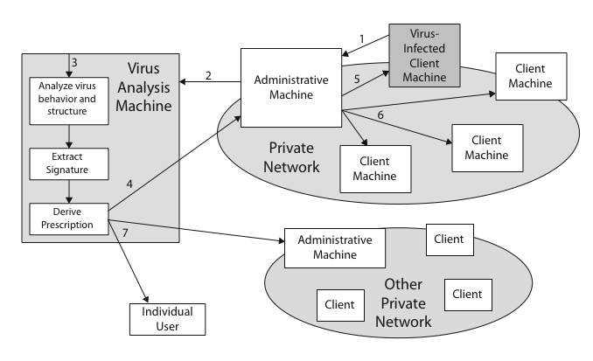

7.2.3 Phần mềm ngăn chặn hành vi
Các phần mềm này được tích hợp với hệ điều hành của máy chủ.
Chương trình theo dõi các hành vi trong thời gian thực
  - Chẳng hạn truy cập file, định dạng đĩa, các chế độ thực hiện, thay đổi tham số hệ thống, truy cập mạng
Đối với các hành động có khả năng có hại
  - Nếu phát hiện thì ngăn chặn, chấm dứt hoặc tìm kiếm
Có ưu điểm so với quét, nhưng code có hại chạy trước khi phát hiện.

1. Tấn công từ chối dịch vụ từ xa
Tấn công từ chối dịch vụ từ xa (DDoS) tạo thành đe dọa đáng kể, làm cho hệ thống trở nên không sẵn sàng, làm tràn bởi sự vận chuyển vô ích.
Kẻ tấn công thường sử dụng một số lớn các “zombies”, tăng độ khó của các tấn công.
Công nghệ bảo vệ tìm các biện pháp đương đầu chống lại

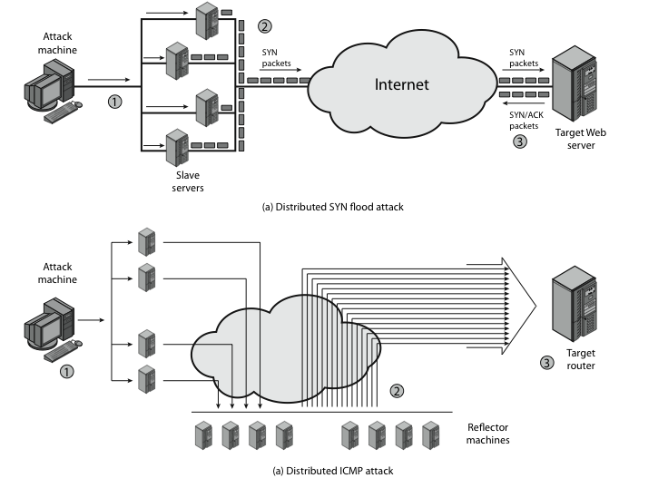

2. Tìm hiểu cách kẻ thù xây dựng mạng lưới tấn công từ chối dịch vụ từ xa
Từ chối dịch vụ có hiệu lực khi bị nhiễm rất nhiều “zombies”. Để thực hiện được điều đó cần có:
- Phần mềm cài đặt tấn công từ chối dịch vụ từ xa
- Các lỗ hổng không vá được trong nhiều hệ thống
- Chiến lược quét để tìm lỗ hổng hệ thống: sử dụng các yếu tố ngẫu nhiên, lập danh sách va chạm, tìm hiểu cấu trúc topo, mạng con cục bộ.
3. Chống tấn công từ chối dịch vụ từ xa (DDoS)
Có ba cách bảo vệ sau đây được dùng rộng rãi
- Ngăn ngừa tấn công và chiếm lĩnh trước.
- Phát hiện tấn công và lọc trong quá trình sử dụng dịch vụ
- Lần vết nguồn tấn công và xác định sự tấn công sau khi sử dụng xong dịch vụ.
Nói chung có phạm vi rộng các khả năng tấn công, vì vậy phải có nhiều biện pháp chống và sử dụng kết hợp chúng.

7.3 Tràn bộ đệm
Tràn bộ đệm là cơ chế tấn công rất phổ biến bắt đầu từ 1988 xuất hiện sâu Morris đến Code Red, Slammer, Sasser và nhiều cái khác nữa. Các kỹ thuật phòng chống đều đã biết. Tuy nhiên vẫn còn là vấn đề phải quan tâm vì di truyền từ các con rệp đã lây lan rộng rãi. Vì vẫn còn các kỹ thuật lập trình không cẩn thận.
Cơ sở của việc tràn bộ nhớ: sinh bởi do lỗi lập trình, cho quá nhiều dữ liệu lưu trữ hơn khả năng cho phép trong bộ đệm kích thước cố định. Bộ đệm có thể trên ngăn xếp, đống, dữ liệu tổng thể. Viết đè các vị trí nhớ cận kề, làm hỏng dữ liệu của chương trình, truyền điều khiển không mong muốn, vi phạm truy cập bộ nhớ, thực hiện code của kẻ tấn công

7.3.1 Ví dụ tràn bộ nhớ

Xét chương trình C trên. Ở đây có ba biến, thông thường lưu trong vùng nhớ liền kề. Gọi chương trình con copy vào str1 dữ liệu Start. Sau đó đọc đầu vào sử dụng hàm gets lưu vào str2. Sau đó so sánh đầu vào với xâu Start. Nếu thành công valid = true. Vấn đề hàm thư viện gets của C không kiểm tra độ lớn dữ liệu đọc vào. Nếu nhiều hơn 7 ký tự nó đòi hỏi bộ nhớ nhiều hơn. Khi đó dữ liệu thừa viết đè dữ liệu của biến kề, trong trường hợp này là str1. Giả sử xâu đầu vào là “EVILINPUTVALUE”, kết quả xâu Str1 bị viết đè với các ký tự “TVALUE”. Xâu str2 không chỉ sử dụng 8 ký tự của nó mà còn thêm 7 ký tự từ str1. Biết cấu trúc trên, kẻ tấn công có thể thu xếp sao cho giá trị xâu Str1 vẫn bằng Str2. Chẳng hạn nếu nhập xâu đầu vào là “BADINPUTBADINPUT” thì trong phép so sánh kết quả vẫn đúng như trong lần chạy thứ ba trong ví dụ trên.

7.3.2 Tấn công tràn bộ nhớ. Để làm tràn bộ đệm, kẻ tấn công cần phải phát hiện lỗ hổng tràn bộ đệm trong chương trình nào đó. Theo dõi, lần theo vết thực hiện, sử dụng các công cụ ẩn. Hiểu bộ đệm lưu trong bộ nhớ như thế nào và xác định khả năng phá hỏng.

Function Calls and Stack Frames

Một chút về lịch sử ngôn ngữ lập trình. Ở mức ngôn ngữ máy mọi dữ liệu là mảng các bytes, thông dịch phụ thuộc vào các chỉ lệnh được dùng. Ngôn ngữ bậc cao hiện đại có định nghĩa chặt về kiểu và các phép toán đúng. Không có lỗ hổng tràn bộ đệm, được lường trước, giới hạn khi dùng.
C và ngôn ngữ liên quan có cấu trúc điều khiển bậc cao, nhưng cho phép truy cập trực tiếp đến bộ nhớ. Vì vậy có lỗ hổng tràn bộ đệm. Có kế thừa lớn các code không an toàn, đang được sử dụng rộng rãi, nên có lỗ hổng.
Để hiểu hơn tạo sao lại tràn bộ nhớ, mà không khắc phục được, ta xem xét cơ chế mà lời gọi hàm quản lý trạng thái cục bộ cho mỗi lời gọi. Khi một hàm gọi hàm khác, nó cần phải lưu ở đâu đó địa chỉ trả về để hàm được gọi khi kết thúc trả điều khiển cho hàm gọi. Bên cạnh đó cũng cần có chỗ để cất một số tham số mà cần truyền cho hàm được gọi và cũng cần lưu các giá trị thanh ghi của hàm gọi mà cần được sử dụng khi hàm được gọi kết thúc. Thông thường mọi dữ liệu này được cất ở khung ngăn xếp (stack frame). Mỗi lần gọi hàm lại sinh ra một khung ngăn xếp liên kết.
Tràn bộ đệm ngăn xếp xảy ra khi bộ đệm đặt trên ngăn xếp. Nó được khai thác bởi sâu Morris. Bài báo “Smashing the Stack” tuyên truyền nó. Có biến cục bộ phía dưới con trỏ khung lưu trữ và địa chỉ trả lại. Vì vậy tràn bộ đệm cục bộ có nhiều khả năng viết đè các mục điều khiển chính. Kẻ tấn công viết đè địa chỉ trả về với địa chỉ của đọan code cài vào. Đó có thể là địa chỉ của chương trình, thư viện hệ thống hoặc tải vào bộ đệm.
Chúng ta xem cấu tạo vùng nhớ, nơi cất chương trình đang chạy, dữ liệu tổng thể, đống và ngăn xếp. Khi chương trình chạy, hệ điều hành tạo ra một tiến trình cho nó. Tiến trình được cho bởi không gian ảo của riêng nó với cấu trúc như trên hình vẽ sau. Nó bao gồm nội dung chương trình đang chạy, trong đó có dữ liệu tổng thể, bảng cấp bộ nhớ, code của chương trình ở gần đáy của không gian nhớ này. Trên đó không gian cho đống tăng dần lên và trên nữa là không gian cho ngăn xếp giảm dần xuống.

Programs and Processes

Để mô tả tràn bộ đệm ngăn xếp ta xét chương trình C sau. Nó chứa biến cục bộ duy nhất, bộ đệm inp. Hàm Hello nhắc nhập tên mà được đọc vào bộ đệm nhờ hàm thư viện không an toàn gets(). Sau đó hiện kết quả đọc được nhờ hàm thư viện printf (). Nếu giá trị nhỏ được đọc thì ở đây không có vấn đề gì. Chương trình gọi hàm sẽ chạy thành công như trong lần chạy thứ nhất trên hình sau đó. Nếu dữ liệu lớn như trong lần chạy thứ hai, dữ liệu sẽ vượt qua cuối bộ đệm và ghi đè lên con trỏ khung lưu trữ và trả về địa chỉ sai tương ứng với biểu diễn nhị phân của các ký tự. Và khi hàm trả điều khiển cho địa chỉ trả về, nó nhảy đến vị trí bộ nhớ không hợp lệ, báo lỗi “Segmentation Fault” và dừng chương trình không bình thường như thông báo trên hình sau đó. Kẻ tấn công tận dụng cơ hội này để truyền điều khiển về chương trình đã định trước.

Stack Overflow Example

7.3.3 Code che đậy (Shellcode)
Đây là code chương trình được chuẩn bị bởi kẻ tấn công. Nó được lưu trong bộ nhớ bị tràn và kẻ tấn công tìm cách chuyển điều khiển sang cho shell.
Exampe ShellCode

Example Stack Overflow Attack

Phát triển code che đậy
Trong ví dụ trên mô tả với Intel Linux shellcode cơ bản để chạy bản dịch Bourne shell. Shellcode cần phải phù hợp với đối số cho execve(). Nó bao gồm mọi code để gọi hàm của hệ thống, phải độc lập với vị trí và không chứa NULLs – xâu kết thúc của C.
Thông thường chương trình che đậy dưới vỏ bọc là tiện ích hệ thống đáng tin cậy, dịch vụ mạng đặc biệt, code thư viện được sử dụng chung, như hình ảnh.
Các hàm của shellcode: giao diện tự sinh, tạo đối tượng nghe để khởi tạo giao diện kết nối, tạo kết nối ngược lại tới kẻ tấn công, vượt qua các qui tắc tường lửa, thoát khỏi môi trường thực thi hạn chế.

7.3.4 Bảo vệ tràn bộ nhớ
Tràn bộ đệm được khai thác rộng rãi, có nhiều code có lỗ hổng đang dùng. Mặc dù nguyên nhân và các biện pháp chống đã biết. Có hai cách chống rộng rãi: chương trình mới được gia cố trong thời gian dịch và kiểm soát tấn công chương trình đang có trong thời gian chạy.
Nếu sử dụng ngôn ngữ bậc cao với kiểu mạnh , thì sẽ không có lỗ hổng tràn bộ đệm. Chương trình dịch buộc kiểm tra cỡ và các thao tác cho phép trên các biến. Khi đó phải trả giá khi sử dụng nguồn và hạn chế truy cập đến phần cứng. Tuy nhiên vẫn cần một số code của các ngôn ngữ giống C.

Bảo vệ trong thời gian dịch
Thiết lập các kỹ thuật lập trình an toàn. Nếu sử dụng ngôn ngữ tiềm ẩn không an toàn như C, lập trình viên cần viết code an toàn một cách tường minh. Bằng thiết kế với code mới, sau khi xem xét code cũ. Xem an toàn tràn bộ đệm như tập con các kỹ thuật lập trình an toàn nói chung. Chú ý đến các lỗi nhỏ, kiểm tra đủ không gian trong bộ đệm bất kỳ.
Có đề nghị mở rộng an toàn cho C như tạo điểm phạt thực thi, cần dịch chương trình với chương trình dịch đặc biệt. Có một số phương án thư viện chuẩn an toàn, các hàm mới, như strlcpy(). Cài đặt lại an toàn hơn một số hàm chuẩn như thư viện động, chẳng hạn Libsafe.
Bổ sung code của chức năng nhập và thoát để kiểm tra ngăn xếp ghi nhận việc ghi đè, sử dụng yếu tố ngẫu nhiên như bảo vệ ngăn xếp, kiểm tra viết đè giữa biến cục bộ và con trỏ khung lưu trữ và địa chỉ trả về. Chương trình dừng nếu phát hiện thay đổi. Phát hành: bản dịch lại, hỗ trợ phát hiện lỗi hoặc copy an toàn lưu trữ/kiểm tra địa chỉ trả về.

Bảo vệ trong thời gian chạy
Sử dụng hỗ trợ bộ nhớ ảo để tạo một số vùng bộ nhớ không thực thi được như stack, heap, global data. Cần hỗ trợ từ các phần cứng bộ nhớ như trong SPARC / Solaris systems, x86 Linux/Unix/Windows systems. Phát hành hỗ trợ cho code ngăn xếp thực thi, cần một số dự phòng đặc biệt.
Thao tác trên vị trí của các cấu trúc dữ liệu chính, sử dụng tịnh tiến ngẫu nhiên cho mỗi tiến trình, có vùng địa chỉ lớn trên các phương tiện của các hệ thống hiện đại chống các va chạm và đoán địa chỉ bộ đệm đích là không thể. Vị trí ngẫu nhiên cho bộ đệm heap và vị trí các hàm thư viện chuẩn. Đặt các trang bảo vệ giữa các vùng quan trọng của bộ nhớ, đặt cờ trong bộ nhớ như địa chỉ không hợp lệ. Có thể ngay cả đặt giữa các khung ngăn xếp và các bộ đệm heap trong thời gian thực thi và phải trả giá về không gian.
Có nhiều các phương án tấn công khác: phương án tràn ngăn xếp, tràn heap, tràn dữ liệu tổng thể, tràn xâu định dạng, tràn số nguyên. Có thể có nhiều hơn nữa được phát hiện trong tương lai. Một số không thể ngăn chặn trừ khi code an toàn lúc ban đầu.
Phương án tràn ngăn xếp chỉ viết đè bộ đệm và con trỏ khung lưu trữ trả về xảy ra nhưng đến khung giả trả về lời gọi hàm điều khiển bởi kẻ tấn công được dùng khi có tràn bộ đệm giới hạn. Ví dụ tách ra bởi một khung. Tuy có các hạn chế: cần biết địa chỉ chính xác của bộ đệm, hàm gọi thực hiện với khung giả, phương án tràn ngăn xếp thay địa chỉ trả về bằng hàm thư viện chuẩn để đáp lại sự bảo vệ ngăn xếp không thực thi. Kẻ tấn công xây dựng các tham số phù hợp trên ngăn xếp phía trên địa chi trả về. Kẻ tấn công có thể cần địa chỉ chính xác của bộ đệm, có thể ngay cả kết nối hai lời gọi thư viện.
Cũng có tấn công bộ đệm đặt trong heap. Thông thường đặt trên code của chương trình, bộ nhớ được yêu cầu bởi chương trình để sử dụng cho các cấu trúc dữ liệu động, ví dụ như danh sách móc nối. Không có địa chỉ trả về, nên không có chuyển giao quyền điều khiển dễ dàng. Có thể có con trỏ hàm để khai thác hoặc thao tác cấu trúc dữ liệu quản trị. Cách bảo vệ là dùng heap ngẫu nhiên và không thực thi.
Có thể tấn công bộ đệm đặt trong dữ liệu tổng thể. Có thể đặt phía trên code của chương trình. Nếu có con trỏ hàm và bộ đệm có lỗ hổng hoặc bảng quản trị các quá trình liền kề. Nhắm tới viết đè con trỏ hàm được gọi sau đó. Cách bảo vệ là dùng vùng dữ liệu tổng thể ngẫu nhiên và không thực thi, dịch chuyển con trỏ hàm, các trang bảo vệ.

7.4 Bức tường lửa
7.4.1 Mở đầu
Bức tường lửa phát triển mạnh mẽ, được ứng dụng trong các các hệ thống thông tin. Bây giờ mọi người đều muốn lên Internet và các mạng liên kết với nhau. Vì vậy cần quan tâm thường xuyên về an toàn. Không dễ dàng bảo vệ từng hệ thống trong tổ chức. Thông thường sử dụng bức tường lửa, cung cấp vòng bảo vệ như một phần của chiến lược an toàn toàn diện.
Bức tường lửa là gì
Là điểm cổ chai để kiểm soát và theo dõi. Các mạng liên kết với độ tin cậy khác nhau, buộc có hạn chế trên các dịch vụ của mạng. Chẳng hạn, vận chuyển phải có giấy phép. Kiểm tra và kiểm soát truy cập, có thể cài đặt cảnh báo các hành vi bất thường. Cung cấp bảng NAT và sử dụng theo dõi giám sát. Cài đặt mạng riêng ảo (VPN) sử dụng cơ chế an toàn IPSec. Có thể miễn dịch trước.
Hạn chế của bức tường lửa
Không bảo vệ được các tấn công đi vòng qua nó, chẳng hạn mạng lén lút, thiết bị modems. Nó ngăn cản cả các tổ chức tin cậy và dịch vụ tin cậy (SSL/SSH).
Không bảo vệ chống các mối đe dọa từ bên trong, chẳng hạn như những nhân viên bực tức hoặc thông đồng với kẻ xấu. Không thể bảo vệ chống việc truyền các chương trình hoặc file nhiễm virus, vì có phạm vi rất rộng các dạng file và các hệ điều hành
7.4.2 Bức tường lửa – các lọc gói
Là thành phần của bức tường lửa nhanh nhất và đơn giản nhất, là cơ sở của mọi hệ thống tường lửa. Nó kiểm tra mỗi gói IP (không có ngữ cảnh) và cho phép hay từ chối tuỳ theo qui tắc xác định. Suy ra có hạn chế truy cập đến các dịch vụ và các cổng.
Các đường lối mặc định có thể
  - Rằng không cho phép tức là cấm
  - Rằng không cấm tức là cho phép
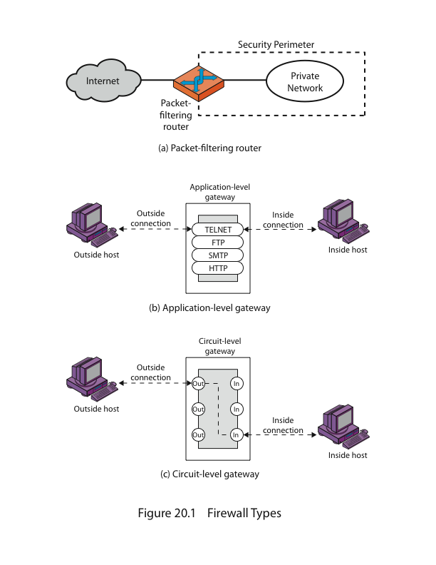
Packet – Filtering Examples
A | action | ourhost | port | theirhost | port | comment
A | block | * | * | SPIGOT | * | we don’t trust these people
A | allow | OUR-GW | 25 | * | * | connection to our SMTP port

B | action | ourhost | port | theirhost | port | comment
B | block | * | * | * | * | default

C | action | ourhost | port | theirhost | port | comment
C | allow | * | * | * | 25 | connection to their SMTP port

D | action | src | port | dest | port | flags | comment
D | allow | {ourhost} | * | * | 25 |  | our packets to their SMTP port
D | allow | * | 25 | * | * | ACK | their replies

E | action | src | port | dest | port | flags | comment
E | allow | {ourhost} | * | * | * |  | our outgoing calls
E | allow | * | * | * | * | ACK | replies to our calls
E | allow | * | * | * | >1024 |  | traffic to nonservers

Tấn công các lọc gói
Địa chỉ IP lừa đảo: giả địa chỉ nguồn làm cho tin tưởng, bổ sung bộ lọc lên mạch chuyển để ngăn chặn.
Tấn công mạch truyền gốc: kẻ tấn công đặt được truyền khác với mặc định, ngăn chặn các gói truyền gốc
Tấn công các đoạn tin (fragment) nhỏ. Chia thông tin phần đầu thành một số đoạn nhỏ. Hoặc bỏ qua hoặc sắp xếp lại trước khi kiểm tra

Bức tường lửa – các lọc gói trạng thái
Lọc gói truyền thống không kiểm tra ngữ cảnh của tầng cao hơn, tức là sánh các gói về với dòng chảy ra. Lọc gói trạng thái hướng đến yêu cầu đó. Chúng kiểm tra mỗi gói IP trong ngữ cảnh: giữ vết theo dõi với các kỳ client-server, kiểm tra từng gói đúng thuộc vào một phiên. Suy ra có khả năng tốt hơn phát hiện các gói giả tách khỏi ngữ cảnh.

7.4.3 Bức tường lửa – cổng giao tiếp ở tầng ứng dụng (hoặc proxy)
Có cổng giao tiếp chuyên dùng cho ứng dụng – proxy (người được uỷ quyền).
Có truy cập đầy đủ đến giao thức
  - Người sử dụng yêu cầu dịch vụ từ proxy
  - Proxy kiểm tra các yêu cầu có hợp lệ không
  - Sau đó xử lý yêu cầu và trả lời cho người sử dụng
  - Có thể vào/theo dõi vận chuyển ở tầng ứng dụng
Cần các proxies khác nhau cho mỗi dịch vụ
  - Một số dịch vụ hỗ trợ một cách tự nhiên proxy
  - Những loại khác thì cần giải quyết một số vấn đề

7.4.4 Bức tường lửa - cổng giao tiếp mức mạch vòng
Chuyển tiếp 2 kết nối TCP. Có sự an toàn bằng cách hạn chế mà các kết nối này cho phép. Mỗi lần tạo ra chuyển tiếp thông thường không kiểm tra nội dung. Thông thường được sử dụng khi tin cậy người sử dụng bên trong bằng cách cho phép các kết nối ra ngoài nói chung. Gói SOCKS được sử dụng rộng rãi cho mục đích này.

7.4.5 Máy chủ Bastion
Hệ thống máy chủ an toàn cao. Chạy cổng giao tiếp mức ứng dụng và mạch vòng. Hoặc cung cấp các dịch vụ truy cập bên ngoài. Có tiềm năng thể hiện các yếu tố của máy chủ. Vì an toàn bền vững, nên hệ điều hành nặng nề hơn, các dịch vụ chính, bổ sung xác thực, proxies nhỏ, an toàn, độc lập, không đặc quyền.
Có thể hỗ trợ 2 hay nhiều hơn kết nối mạng và có thể được tin cậy để ép buộc chính sách tách bạch tin cậy giữa các kết nối mạng.

Cấu hình bức tường lửa (Firewall Configurations)

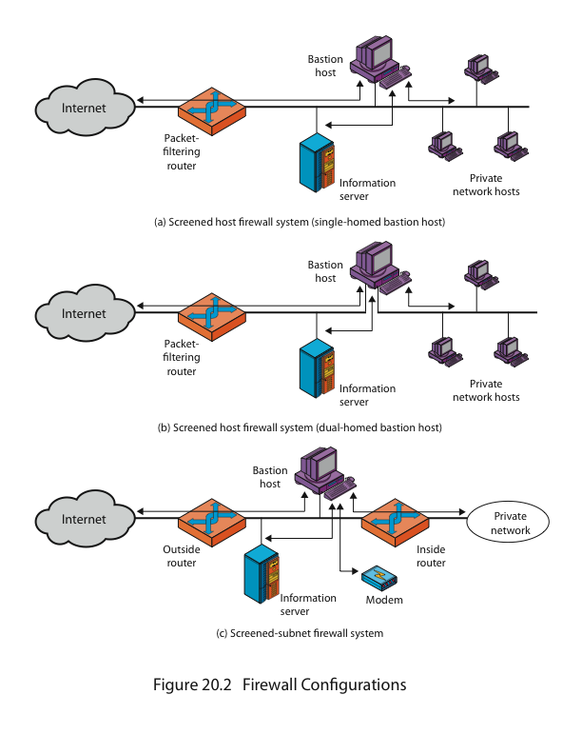

7.4.6 Kiểm soát truy cập
Hệ thống đã xác định được định danh như người sử dụng, xác định các nguồn gốc nào nó có thể truy cập. Mô hình tổng quát là ma trận truy cập với
  - Chủ thể - thực thể chủ động (người sử dụng, quá trình)
  - Đối tượng - thực thể bị động (file hoặc nguồn)
  - Quyền truy cập – cách mà đối tượng được truy cập
Có thể được phân tách bởi
  - Các cột như danh sách kiểm soát truy cập
  - Các hàng như các thẻ về khả năng

Ma trận kiểm soát quyền truy cập

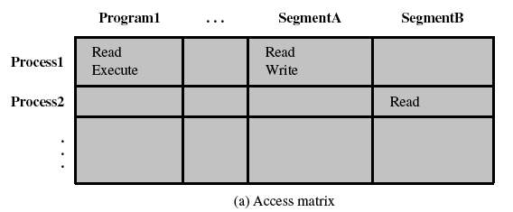
7.4.7 Các hệ thống máy tính tin cậy
An toàn thông tin ngày càng quan trọng. Có các mức độ khác nhau về sự nhạy cảm của thông tin
  - Phân loại thông tin quân sự: bảo mật, bí mật
Chủ thể (người hoặc chương trình) có nhiều quyền khác nhau truy cập đến các đối tượng thông tin. Được biết như an toàn nhiều tầng
  - Chủ thể có mức độ an toàn tối đa và hiện tại
  - Đối tượng có phân loại mức độ tin cậy cố định
Muốn xem xét các cách tăng độ tin tưởng trong hệ thống để củng cố các quyền đó.

7.4.8 Mô hình Bell LaPadula
Một trong những mô hình an toàn nổi tiếng nhất. Được cài đặt như các chính sách bắt buộc trong hệ thống. Có hai chính sách chính
  - Không đọc lên (tính chất an toàn đơn giản)
    - Chủ thể chỉ có thể đọc/viết các đối tượng nếu mức độ an toàn hiện tại của chủ thể trội hơn (>=) phân loại của đối tượng
  - Không viết xuống (tính chất *)
    - Chủ thể chỉ có thể bổ sung/viết lên đối tượng nếu mức độ an toàn hiện tại của chủ thể được trội (<=) bởi phân loại của đối tượng

Reference Monitor
(Giao diện chỉ dẫn)
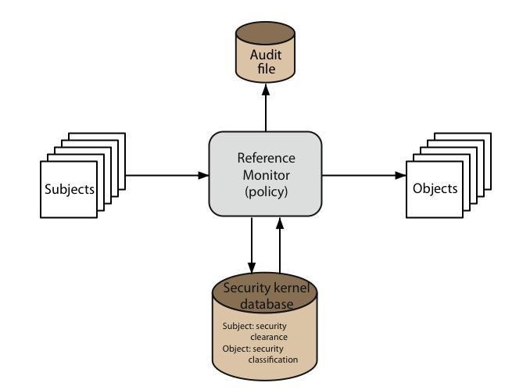

Các hệ thống máy tính triển khai
Chính phủ có thể phát triển các hệ thống IT. Đương đầu với phạm vi rộng các chuẩn
  - TCSEC, IPSEC và bây giờ là Tiêu chuẩn Chung
Xác định một số mức độ triển khai với tăng cường kiểm tra qui tắc. Đã xuất bản danh sách các sản phẩm triển khai
  - Chỉ hướng tới sử dụng cho chính phủ/quốc phòng
  - Cũng có thể hữu ích trong công nghiệp

7.4.9 Tiêu chuẩn chung
Đặc tả yêu cầu an toàn quốc tế khởi đầu và xác định tiêu chuẩn triển khai. Tích hợp với các chuẩn khác
  - Chẳng hạn CSEC, ITSEC, CTCPEC (Canada), Federal (US)
Đặc tả các chuẩn cho
  - Tiêu chuẩn triển khai
  - Phương pháp luận cho ứng dụng của Tiêu chuẩn
  - Các thủ tục hành chính triển khai, chứng nhận và các sơ đồ chỉ định
Xác định tập các yêu cầu an toàn, có đích triển khai (TOE). Yêu cầu rơi vào trong 2 loại sau
  - Chức năng
  - Sự tin cậy
Cả hai được tổ chức theo lớp classes của họ hoặc cấu thành

Các yêu cầu Tiêu chuẩn chung
Yêu cầu chức năng
  - Kiểm soát an toàn, hỗ trợ mã, trao đổi thông tin, bảo vệ dữ liệu người sử dụng, định danh và xác thực, quản lý an toàn, tính riêng tư, bảo vệ các hàm an toàn tin cậy, nguồn thiết thực, truy cập TOE, đường dẫn tin cậy
Yêu cầu sự tin cậy
  - Quản lý tham số hệ thống, phân phối và thao tác, phát triển, tài liệu chỉ dẫn, hỗ trợ thời gian sống, kiểm tra, đánh giá lỗ hổng, bảo trì sự tin cậy

Câu hỏi và bài tập

- Liệt kê và phân loại các phần mềm có hại và các biện pháp phòng chống.
- Phân tích các kỹ thuật xâm nhập hệ thống và cách phòng ngừa.
- Nêu các biện pháp tăng cường an ninh, bảo mật máy tính cá nhân dựa trên các phần mềm thông dụng hiện có.
- Mục đích yêu cầu của việc xây dựng bức tường lửa. Có những loại bức tường lửa nào.
- Nêu cách thiết lập bức tường lửa sử dụng công cụ hỗ trợ trong hệ điều hành.
- Phân tích các lỗi tràn bộ nhớ có thể xảy ra, nêu nguyên nhân.
- Tìm hiểu các yêu cầu lập trình an toàn.
- Trình bày một số mô hình hệ thống máy tính tin cậy.

DANH MỤC CÁC KÝ HIỆU, CÁC CHỮ VIẾT TẮT

Stt | Ký hiệu | Diễn giải
 | ACL | Access Control List – Danh sách kiểm soát truy cập
 | AES | Advanced Encryption Standard - chuẩn mã quốc tế
 | AH | Authentication Header - đầu mục xác thực
 | CA | Certification authority – Chủ quyền chứng nhận
 | CERT | Computer emergency response team - Đội cấp cứu sự cố máy tính
 | CRL | Certificate revocation list – Danh sách thu hồi chứng nhận
 | CSDL | Cơ sở dữ liệu
 | CNTT | Công nghệ thông tin
 | CSHT | Cơ sở hạ tầng
 | CBC | Cipher Block Chaining – Dãy mã khối
 | CFB | Cipher feedback - Phản hồi mã
 | DBA | Database administrator - Quản trị hệ thống
 | DES | Data Encription Standards – Chuẩn mã dữ liệu
 | DNA | Domain Name System – Hệ thống tên miền
 | DSA | Digital signature Algorithm – Thuật toán chữ ký điện tử
 | DSS | Digital signature standard – Chuẩn chữ ký điện tử
 | ECB | Electronic codebook – sách mã điện tử
 | ECC | Encription curve code – mã đường cong Elip
 | ESP | Encapsulating security payload – tải bảo mật đóng gói
 | FIPS | Federal Information Processing Standard - chuẩn xử lý thông tin Liên bang
 | IDEA | International data encryption algorithm - Thuật toán mã dữ liệu quốc tế
 | IPKI | Internet X.509 public key Infrastructure - Hạ tầng khoá công khai Internet X.509
 | KDC | Key Distribution Center – Trung tâm phân phối khóa
 | LAN | Local area network – mạng cục bộ
 | MD | Message digest – digest bản tin
 | NAT | Network address translation – dịch địa chỉ mạng
 | PKCS | Public key cryptography standard – Chuẩn mã khoa công khai
 | PKI | Public Key Infrastructure - Hạ tầng khoá chung
 | PGP | Pretty Good Privacy – Phần mềm bảo mật thư điện tử
 | RSA | Thuật toán mã công khai RSA mang tên Rivest, Shamir, Adleman
 | SET | Secure Electronic transaction – Thanh toán điện tử an toàn
 | SHA1 | Secure hash algorithm 1 – Thuật toán băm 1
 | SMTP | Simple Mail Transfer Protocol – Giao thức chuyển thư đơn giản
 | SOAP | Simple Object Access Protocol – Giao thức truy cập đối tượng đơn giản
 | SSL | Secure Socket Layer – giao thức bảo mật lớp vận chuyển
 | TLS | Transport Layer Security – Chuẩn giao thức bảo mật lớp vận chuyển
 | UID | User Identification – Định danh người sử dụng
 | TTP | Trusted Third Party – Bên thứ ba tin cậy
 | URL | Uniform Resource Locator – Địa chỉ nguồn thống nhất
 | VPN | Virtual private network – mạng riêng ảo
 | WAN | Wide area network - mạng diện rộng
 | WTLS | Wireless transport layer security – an toàn tầng vận chuyển không dây

DANH SÁCH CÁC ĐỀ TÀI THẢO LUẬN

STT | Tên đề tài
 | Phương pháp đảm bảo an ninh trên bộ TCP/IP, IPSEC
 | Hệ thống firewall
 | Trình bày về IDS, IPS
 | Tìm hiểu một số hệ thống xử lý thông tin theo dõi, phân tích, cảnh báo sự cố an toàn mạng quốc tế (SIEM, threat-management-system-datasheet (TMS)
 | Tìm hiểu hệ thống AlientVault Open Source SIEM (OSSIM)
 | Trình bày về các hình thức tấn công vào hệ thống thông tin doanh nghiệp phổ biến hiện nay
 | Trình bày về các biện pháp phòng chống tấn công bằng phần cứng được phân phối và sử dụng phổ biến hiện nay
 | Trình bày về biện pháp phòng chống tấn công bằng phần mềm phân phối và sử dụng phổ biến hiện nay
 | Trình bày về SSL
 | Trình bày về SET và WEP
 | Trình bày về các lổ hổng phổ biến trên Website hiện nay
 | Trình bày về virus và worm
 | Trình bày các điểm yếu trong các hệ thống thông tin hiện nay
 | Trình bày về Trojan
 | Trình bày về DoS, DdoS, DRDoS
 | Trình bày về nguyên tắc hoạt động và cơ chế phát hiện, ngăn chặn đồng thời giới thiệu một số chương trình diệt Virus phổ biến hiện nay

TÀI LIỆU THAM KHẢO

[1] William Stallings. Cryptography and Network Security: Principles and Practice. Fourth Edition. Pearson Education, 2005.
[2] A. Menezes, P. van Oorschot và S. Vanstone. - Handbook of Applied Cryptography, Fifth Edition, CRC Press, 1996.
[3] Douglas Stinson - Cryptography: Theory and Practice. Boca Raton. FL. CRC Press,
2007.
[4] http://en.wikipedia.org
[5] http://vn.wikipedia.org
[6] http://www.ietf.org/rfc
[7] http://www.schneier.com/blowfish.html
[8] http://www.rsasecurity.com
[9] http://people.csail.mit.edu/rivest/crypto-security.html
[10] Nguyễn Ngọc Tuấn, Hồng Phúc. Công nghệ bảo mật World Wide Web.
Nhà xuất bản Thống kê, 2005.

